СОДЕРЖАНИЕ
ВВЕДЕНИЕ 8
1. Моделирование бизнес-процессов ИС 10
2. Архитектурное проектирование ИС 24
3. Создание графического интерфейса Swift 48
4. Организация хранения проекта 64
ЗАКЛЮЧЕНИЕ 65
СПИСОК ИСПОЛЬЗОВАННЫХ ИСТОЧНИКОВ 66
ПРИЛОЖЕНИЕ 69

ВВЕДЕНИЕ
Современная торговая сеть требует высокой скорости обработки товаров, точности учёта остатков и оперативного пополнения запасов. Склад «Помогатор», обслуживающий несколько розничных магазинов, столкнулся с проблемами ручного учёта: задержка актуализации остатков до одного дня, ошибки при отгрузке, дефицит товаров и потери от просрочки. Кроме того, инвентаризация требует полной остановки склада на 1-2 дня, что ведёт к прямым убыткам.
Актуальность работы обусловлена тем, что на многих складах до сих пор используется ручной учёт с применением бумажных документов и электронных таблиц Excel, что приводит к задержке актуализации остатков до одного дня. Ошибки при отгрузке достигают 3%, дефицит товаров составляет 8%, а потери от просрочки − 2,5% от стоимости запасов [6, 10]. Инвентаризация требует полной остановки склада на 1-2 дня, что ведёт к прямым убыткам для торговой сети [9]. В связи с этим автоматизация учёта и управления запасами является актуальной задачей, позволяющей повысить эффективность работы склада [8].
Целью работы является разработка информационной системы для автоматизации учёта и управления запасами на складе торговой сети «Помогатор». Для достижения поставленной цели необходимо решить следующие задачи: провести анализ предметной области и выявить проблемы существующего учёта. Также необходимо сформулировать функциональные и нефункциональные требования к системе, построить модели бизнес-процессов в нотациях IDEF0, IDEF3, DFD и UML-диаграммы [5].
Помимо этого, требуется разработать техническое задание в соответствии с ГОСТ 34.602-2020, создать прототипы пользовательских интерфейсов и провести их тестирование.
Завершающей задачей является разработка рабочего приложения для macOS на SwiftUI, реализующего все ключевые функции системы.
В рамках данной работы должна быть разработана информационная система «Помогатор» − программное решение для автоматизации учёта и управления запасами. Система должна реализовать следующие ключевые функции:
- приёмку товара с использованием ТСД;
- адресное хранение;
- отгрузку с построением маршрута сборки;
- автоматическое пополнение запасов при остатке менее 10;
- циклическую инвентаризацию без остановки склада, а также формирование отчётности.
Проект включает полный цикл разработки: анализ бизнес-процессов, моделирование, проектирование архитектуры, разработку технического задания, создание прототипов и реализацию рабочего приложения для macOS на SwiftUI. Приложение демонстрирует работу двух ролей − кладовщика и администратора − и позволяет в реальном времени выполнять основные складские операции.
Внедрение системы «Помогатор» позволит повысить точность учёта до 99,5%, снизить дефицит до 1%, сократить потери от просрочки до 0,5% и полностью исключить простои при инвентаризации. Экономический эффект от автоматизации оценивается в 150 000 рублей окупаемых затрат при бюджете проекта 150 000 рублей.
Предметом исследования является информационная система для автоматизации учёта и управления запасами на складе, а также методы и средства её проектирования, моделирования и программной реализации.
Объектом исследования выступает деятельность склада торговой сети «Помогатор», включающая процессы приёмки, хранения, отгрузки, пополнения запасов и инвентаризации товаров.

1. МОДЕЛИРОВАНИЕ БИЗНЕС-ПРОЦЕССОВ ИС
Склад торговой сети «Помогатор» выполняет ключевую функцию в обеспечении магазинов товарами. Основные процессы склада включают приёмку товара от поставщиков, его размещение и хранение, комплектацию и отгрузку заказов в магазины, контроль остатков, автоматическое пополнение запасов, а также периодическую инвентаризацию и списание бракованного или просроченного товара. До автоматизации все эти процессы выполнялись вручную с использованием бумажных документов и электронных таблиц Excel, что приводило к задержкам в учёте, ошибкам при отгрузке, дефициту товаров и потерям от просрочки. Разрабатываемое приложение «Помогатор» представляет собой информационную систему для автоматизации учёта и управления запасами на складе.
Приложение обеспечивает учёт товаров в реальном времени с привязкой к адресным ячейкам хранения. Система автоматически регистрирует поступление товара через терминал сбора данных (ТСД), предлагает оптимальную ячейку для размещения и фиксирует местоположение каждой партии. При отгрузке система строит маршрут сборки с учётом срока годности (FEFO), выдаёт задания кладовщику на ТСД и контролирует правильность сборки с помощью сканирования штрихкодов. Важнейшей функцией приложения является автоматический контроль остатков: каждый час система проверяет количество каждого товара и при достижении минимального уровня самостоятельно формирует и отправляет заказ поставщику. Кроме того, система отслеживает сроки годности партий, блокирует отгрузку просроченного товара и автоматически инициирует его списание.
Приложение также поддерживает проведение циклической инвентаризации без остановки работы склада: кладовщик пересчитывает товар в выбранной зоне, вводит фактические остатки через ТСД, а система автоматически сравнивает их с учётными данными и формирует акт расхождений. Все документы создаются системой автоматически и сохраняются в электронном виде. Таким образом, разрабатываемое приложение полностью автоматизирует ключевые бизнес-процессы склада, устраняет ручной труд и бумажный документооборот, обеспечивает точность учёта на уровне 99,5%, снижает дефицит товаров до 1% и минимизирует потери от просрочки. Внедрение системы позволит складу «Помогатор» обрабатывать на 40% больше заказов без увеличения штата сотрудников и повысить общую эффективность работы торговой сети.
Анализ предметной области для автоматизации учета и управления запасами на складе торговой сети «Помогатор».
1. Изучение и описание текущего состояния:
- Заключение договоров на поставку с поставщиками;
- Приемка товара от поставщиков с ручным заполнением документов;
- Размещение товара без фиксации ячеек (хаотичное хранение);
- Отгрузка товара в магазины по бумажным заявкам;
- Учет остатков в Excel с задержкой до 1 дня;
- Формирование заказов поставщикам вручную;
- Инвентаризация с полной остановкой склада 1 раз в месяц;
- Списание просроченного и бракованного товара;
Анализ данных предметной области. Основные проблемы [6, 9, 10]:
- Нет единой системы учета остатков в реальном времени;
- Затраты на поиск товара при отгрузке составляют до 30 минут;
- Низкая скорость реакции на дефицит товара из-за ручного контроля;
- Отсутствие автоматического контроля сроков годности, что приводит к убыткам;
- Ошибки при расчетах отгрузки (не тот товар, не то количество);
- Задержки в отчетности для руководства и бухгалтерии;
- Остановка склада на инвентаризацию (1-2 дня), что приводит к потере выручки;
2. Моделирование
Контекстная программа показывает склад «Помогатор» как один цельный процесс. Входы − товар от поставщика, физические остатки, товарно-транспортные накладные и заказы от магазинов. Выходы − отгруженный товар, расходная накладная, корректировка остатков, акт расхождений и заказы поставщикам. Управление − договоры с поставщиками, правила складского учета, законы и бизнес-правила. Механизмы − кладовщик, ТСД, сервер с БД, принтер этикеток. Это общий взгляд на систему без детализации [4,5].
Далее диаграммы были построены при помощи инструмента draw.io [13] (см. рис. 1).
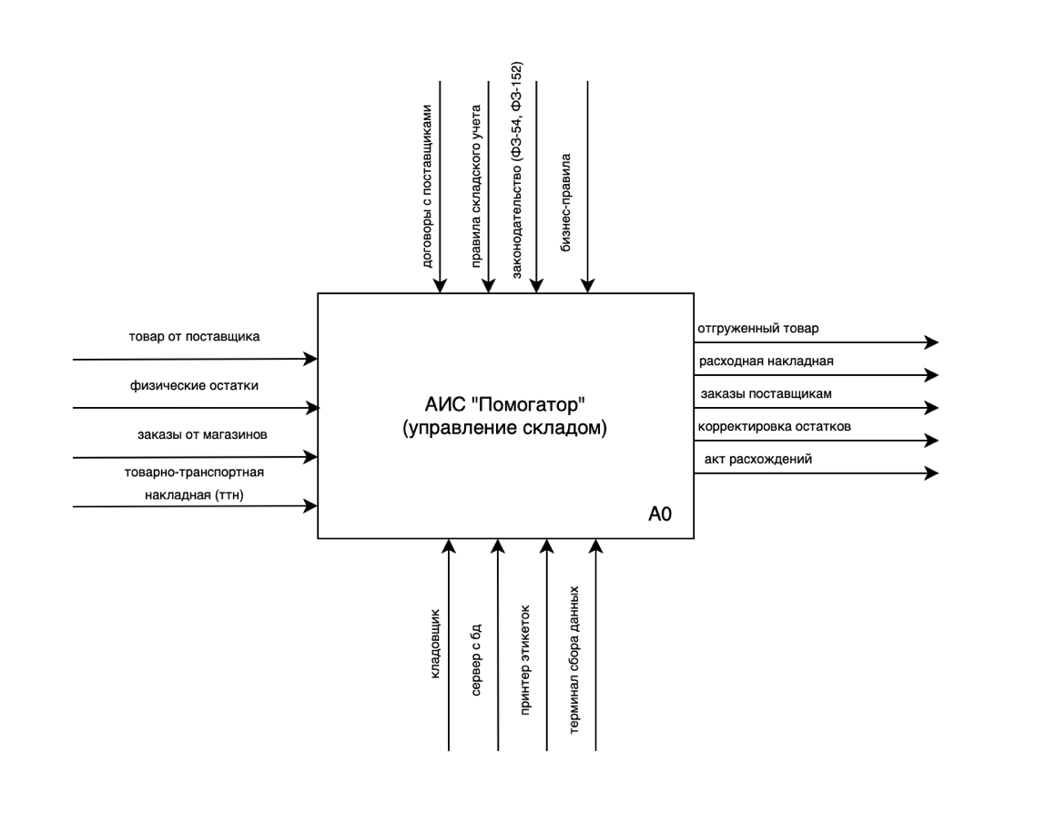
Рисунок 1 − Модель проектируемого ПО (контекстная диаграмма IDEF0)

Декомпозиция первого уровня раскладывает склад на 5 основных процессов: А1− приемка товара, А2 − хранение и учет, А3 − отгрузка товаров, А4 − автозаказ, А5 − инвентаризация. Показывает связи между ними: товар идет из А1 в А2, затем в А3. А4 следит за остатками из А2 и создает заказы поставщикам. А5 сверяет факт с учетом и корректирует А2. Это схема работы всего склада (см. рис. 2).
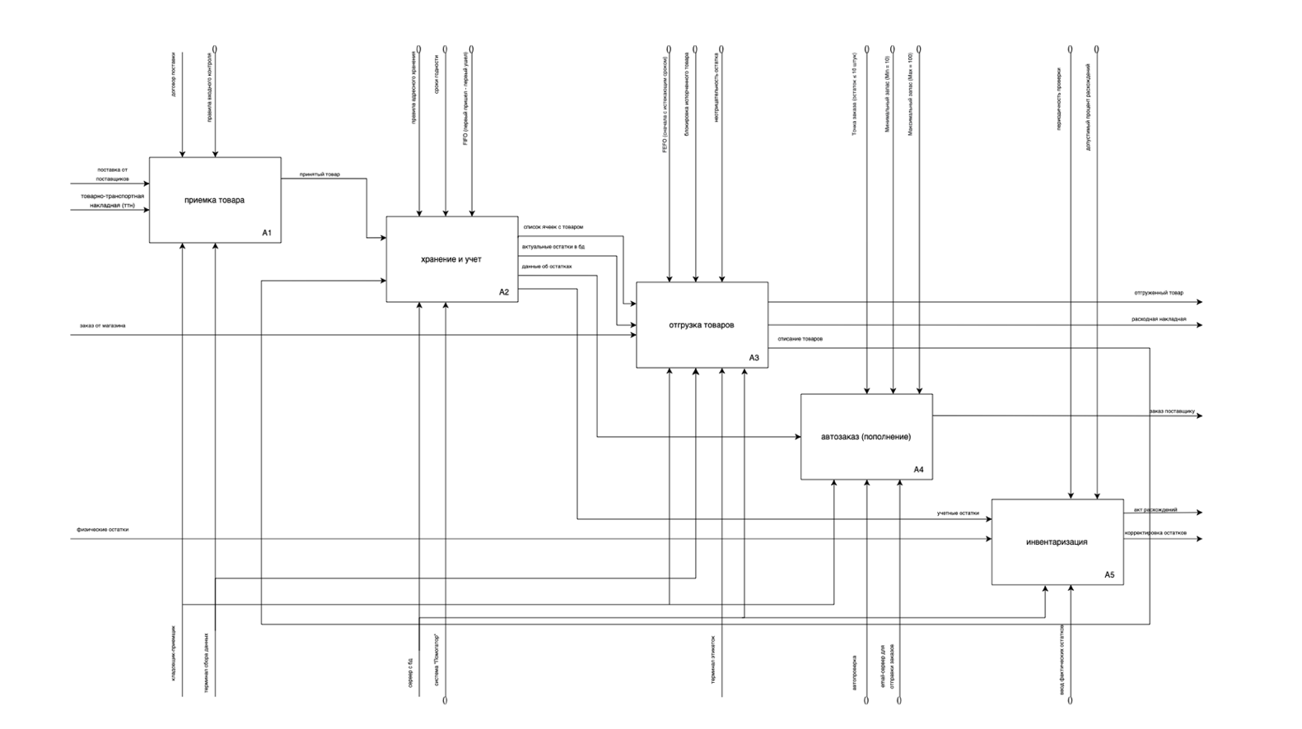
Рисунок 2 − Декомпозиция первого уровня

Декомпозиция уровня отгрузки детализирует процесс отгрузки на 5 шагов: А3.1 − проверка наличия товаров, А3.2 − резервирование товаров, А3.3 − построение маршрутов сборки, А3.4 − сборка товара, А3.5 − оформление отгрузки. Вход − заказ магазина, выход − отгруженный товар и накладная. Управление − FEFO и блокировка просрочки. Механизмы − кладовщик, ТСД, сервер, принтер (см. рис. 3).
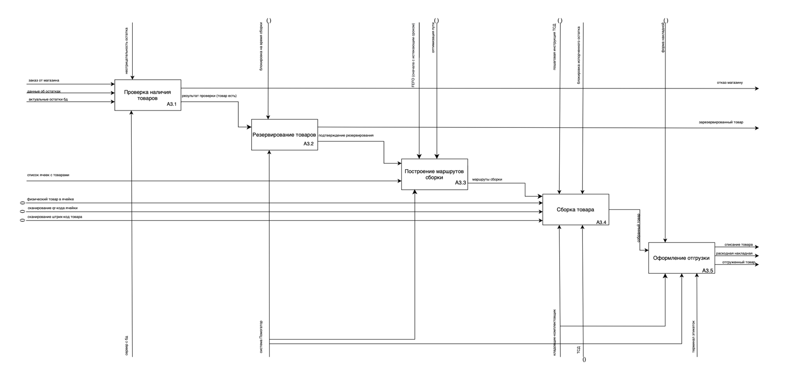
Рисунок 3 − Декомпозиция уровня отгрузки
Декомпозиция уровня инвентаризации детализирует инвентаризацию на 5 шагов: А5.1 − выбор зоны для инвентаризации, А5.2 − подготовка ведомости, А5.3 − пересчет товара, А5.4 − сравнение факта с учетом, А5.5 − корректировка остатков. Входы − физические и учетные остатки. Выход — корректировка в А2. Управление − периодичность, допустимый процент расхождений, правила корректировки. Механизмы − кладовщик, ТСД, система «Помогатор» (см. рис. 4).
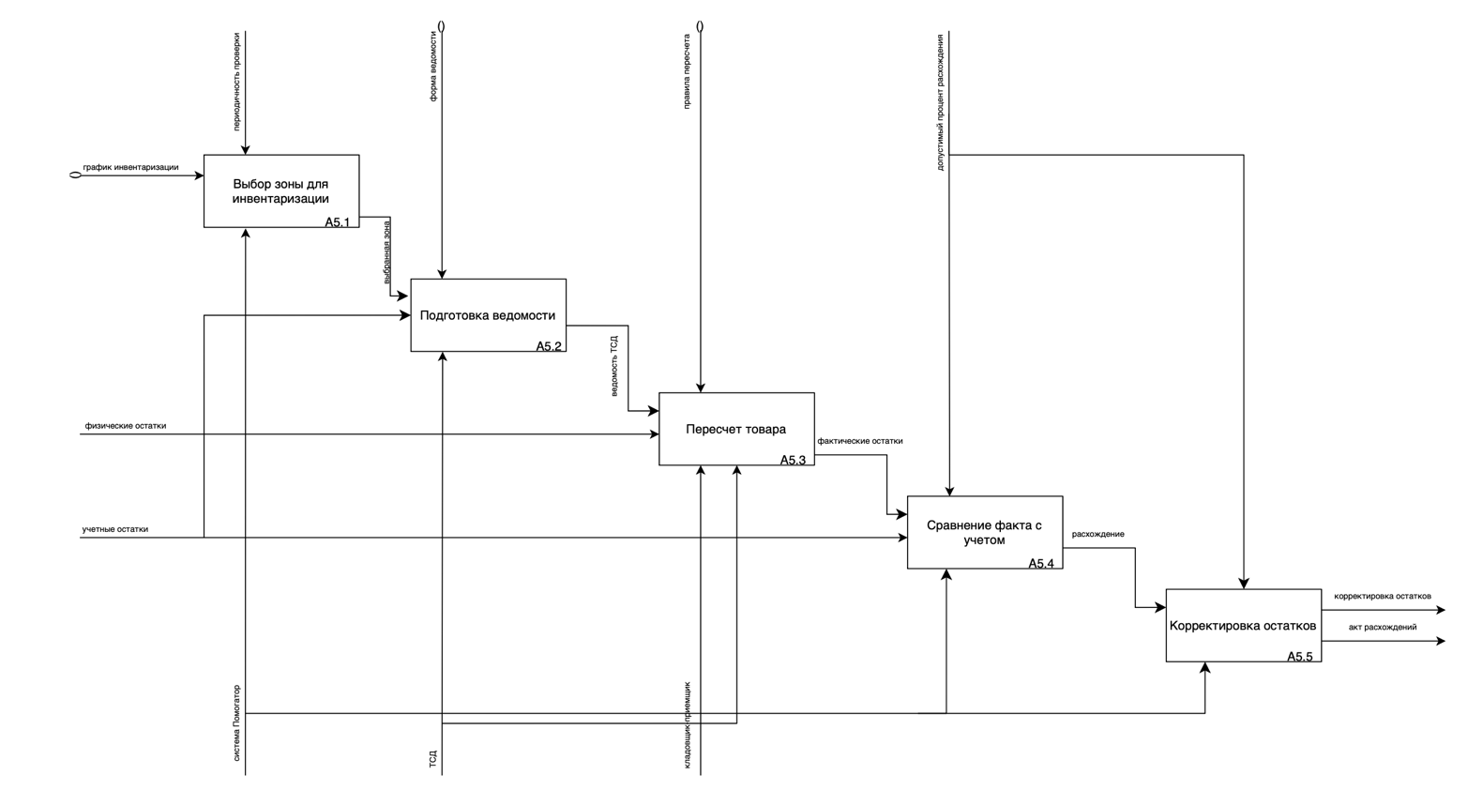
Рисунок 4 − Декомпозиция уровня инвентаризации

Далее была составлена диаграмма IDEF3 для процесса приёмки товара на складе «Помогатор» начинается с прибытия груза, после чего кладовщик сверяет товарно-транспортную накладную с заказом в системе [4, 5]. На перекрёстке X1 происходит ветвление: если документы неверны, товар возвращается поставщику, а если верны − процесс идёт дальше. Далее кладовщик проверяет целостность упаковки, и на перекрёстке X2 повреждённый товар отправляется на возврат с составлением акта о порче. Если упаковка в порядке, кладовщик пересчитывает товар и вводит данные в терминал сбора данных. Система проверяет срок годности, и на перекрёстке X3 просроченный товар возвращается поставщику. Если срок годности в норме, система предлагает свободную ячейку, кладовщик размещает товар и сканирует QR-код ячейки, затем подтверждает размещение на ТСД. В конце система обновляет остатки в базе данных, и все потоки сходятся на перекрёстке слияния O1, после чего процесс завершается (см. рис. 5).
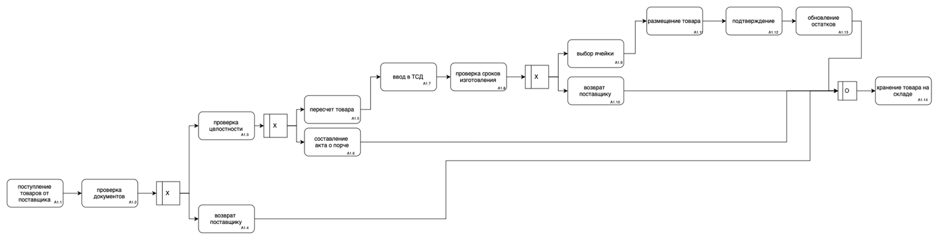
Рисунок 5 − Диаграмма IDEF3 процесса приёмки товара на складе

Всего в DFD диаграмме участвуют 4 внешние сущности (поставщик, магазин, кладовщик, руководство), 1 процесс (информационная система «Помогатор») и 2 хранилища (БД товаров, СЭД) [5]. Потоки данных делятся на три группы: от внешних сущностей к процессу (входные), от процесса к внешним сущностям (выходные) и между процессом и хранилищами (чтение/запись). Всего выделено 22 потока, которые описывают полный цикл работы склада: от приёмки товара до отгрузки и инвентаризации (см. рис. 6).
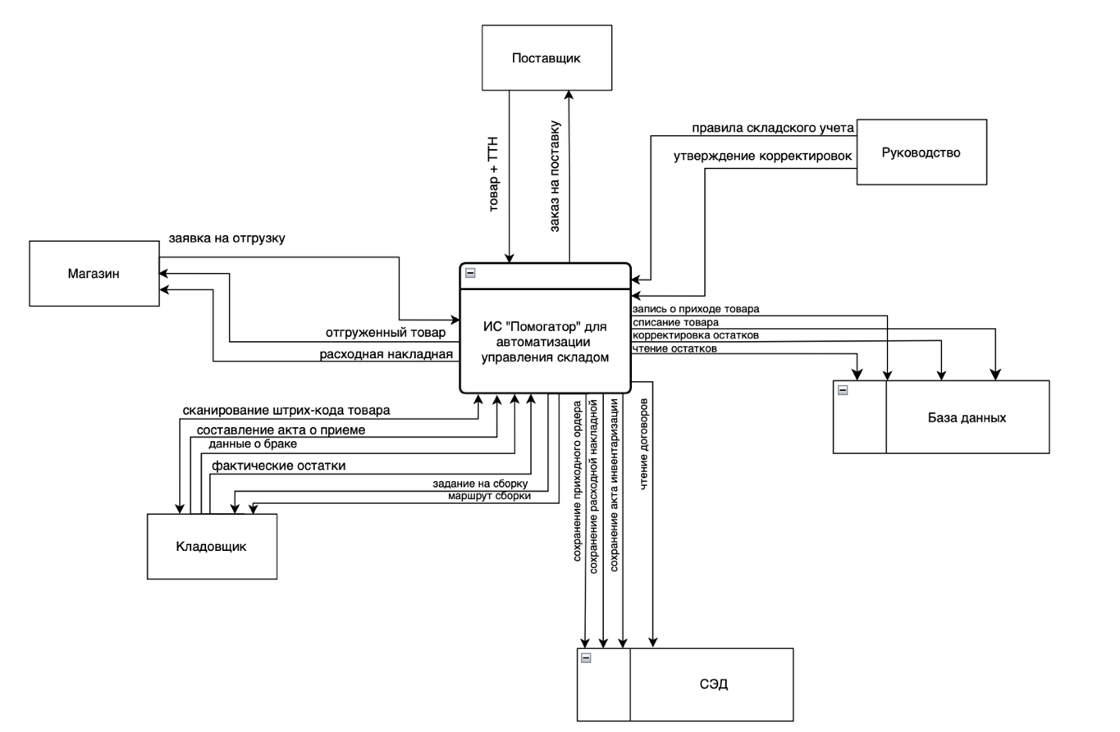
Рисунок 6 − Диаграмма DFD
Процесс приёмки товара включает 3 актеров: «Поставщик» (доставляет товар), «Кладовщик» (сверяет, проверяет, пересчитывает, сканирует, размещает) и «ИС Помогатор» (проверяет сроки, предлагает ячейку, обновляет остатки). При ошибках в документах, целостности или сроке годности товар возвращается поставщику (см. рис. 7) [5].
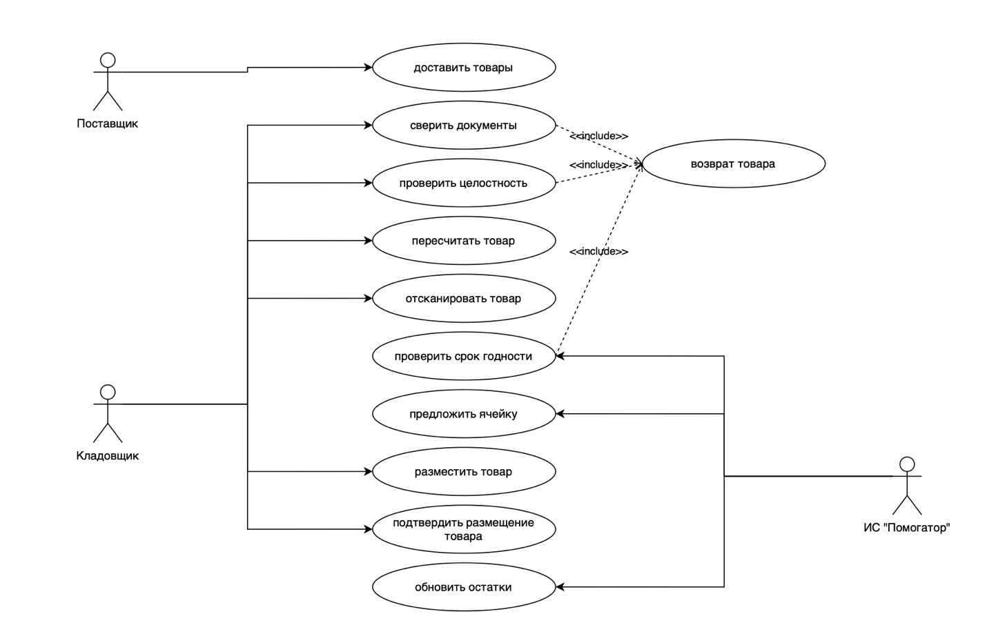
Рисунок 7 − Диаграмма вариантов использования

Диаграмма деятельности описывает последовательность действий при отгрузке товара со склада «Помогатор» [5]. На диаграмме отображены все участники процесса (актеры), выполняемые ими действия и потоки данных между ними. Процесс представлен в виде успешного сценария без учёта ошибочных ситуаций (см. рис. 8).
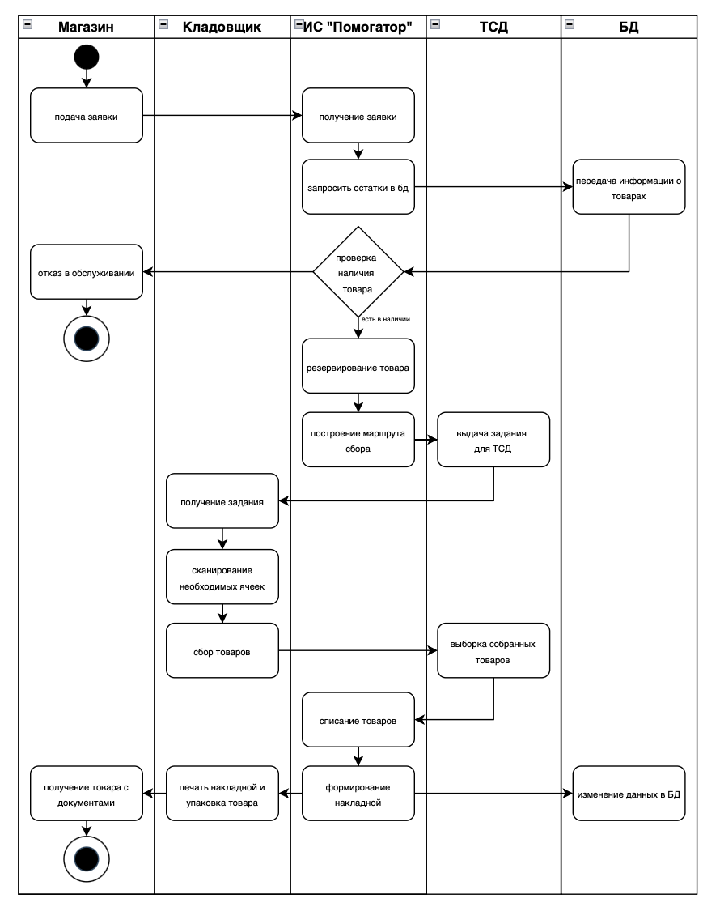
Рисунок 8 − Диаграмма деятельности

Диаграмма состояний описывает жизненный цикл учётной записи кладовщика в системе [5]. Начальное состояние − «Не авторизован». После успешного входа кладовщик переходит в состояние «Авторизован (ожидает)». При получении задания − «Выполняет задание», после завершения − возвращается в ожидание. Возможны переходы в состояние «На перерыве» и обратно. Завершение смены переводит в конечное состояние «Завершил смену». При увольнении или блокировке − состояние «Отключён». Все переходы инициируются действиями кладовщика или системы (см. рис. 9).
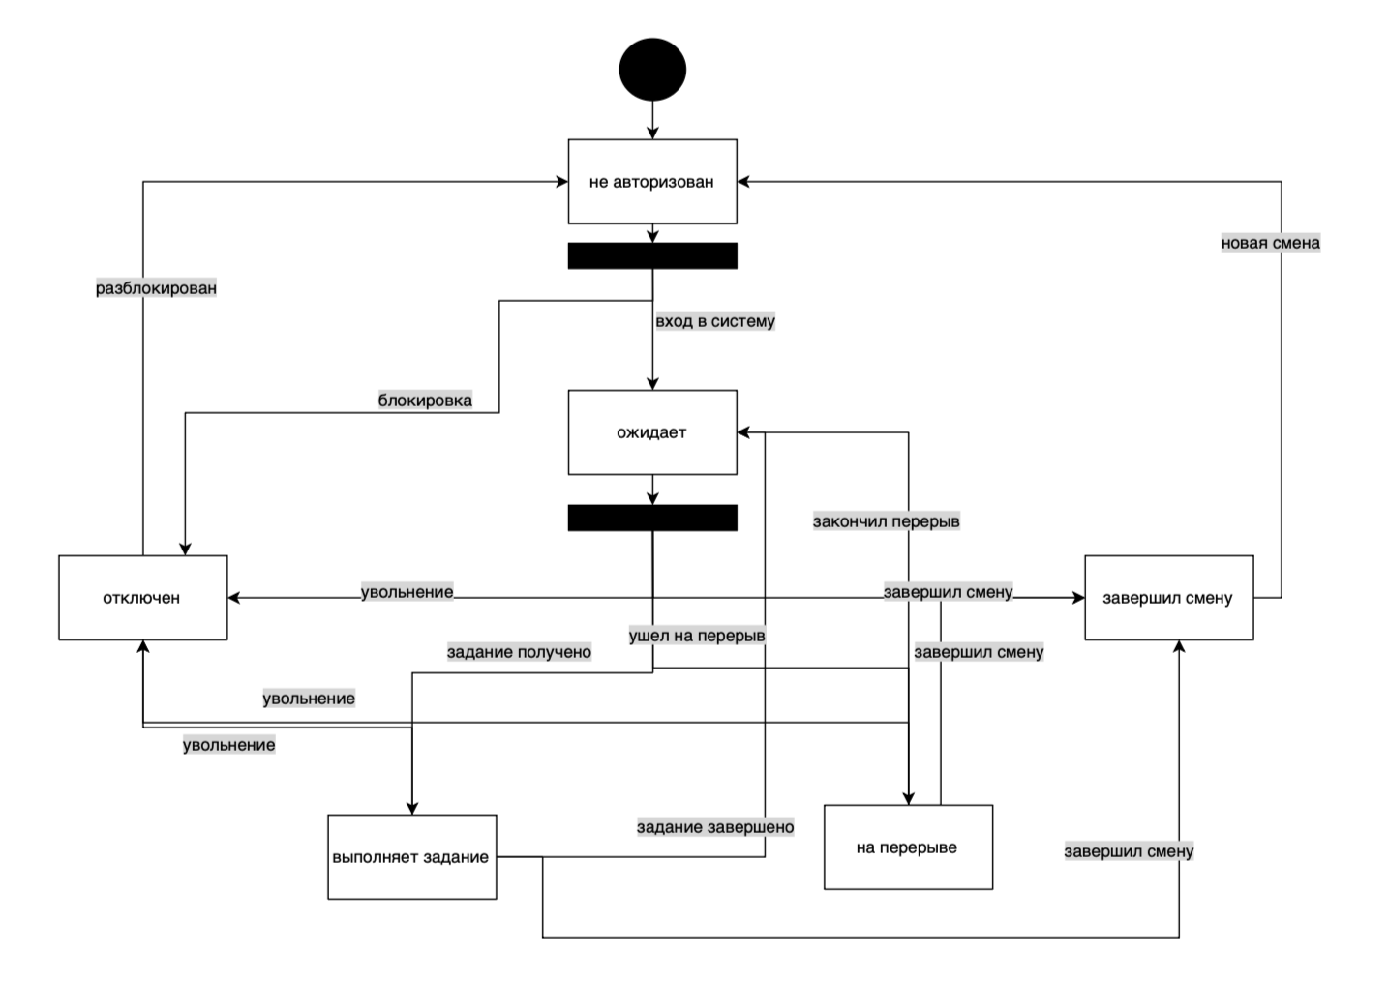
Рисунок 9 − Диаграмма состояний

На диаграмме последовательностей изображен процесс приемки товара [5]. Процесс начинается с того, что поставщик доставляет товар и товарно-транспортную накладную кладовщику на склад. Кладовщик сверяет документы с данными в информационной системе «Помогатор», которая запрашивает из базы данных информацию о заказе поставщику. После подтверждения правильности документов кладовщик проверяет целостность упаковки и пересчитывает количество товара. Затем кладовщик вводит данные через ТСД, а система автоматически проверяет срок годности товара. Если срок годности в норме, система запрашивает свободную ячейку для размещения и предлагает кладовщику подходящее место. Кладовщик размещает товар, сканирует QR-код ячейки и подтверждает размещение на ТСД. В завершение система фиксирует размещение в базе данных, обновляет остатки и формирует приходный ордер, после чего кладовщик подтверждает поставщику успешную приёмку товара (см. рис. 10).
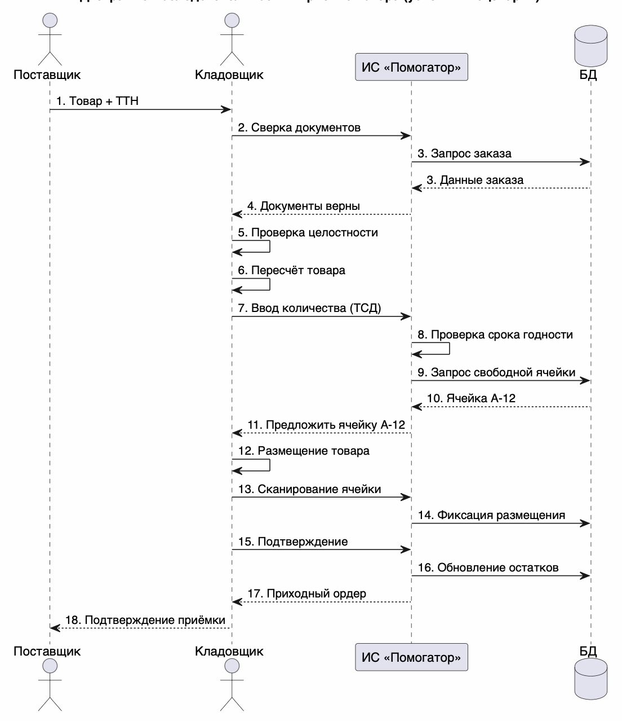
Рисунок 10 − Диаграмма последовательностей

Диаграмма классов включает 7 основных сущностей: «Товар», «Ячейка», «Остатки», «Партия», «Заказ», «Сотрудник» и «Документ», а также справочник должностей [5]. Класс «Товар» хранит информацию о номенклатуре: артикул, наименование, количество, срок годности и данные поставщика. Класс «Ячейка» описывает адресное хранение с указанием зоны, вместимости и привязкой к товару. Класс «Остатки» связывает товары, ячейки и партии, фиксируя текущее количество и дату обновления. Класс «Партия» отслеживает дату производства и срок годности товара для контроля FEFO. Класс «Заказ» содержит тип (приход/расход), статус, контрагента и id сотрудника, создавшего заказ. Классы «Сотрудник» и «Документ» обеспечивают учёт пользователей системы и формирование первичных документов по заказам (см. рис. 11).
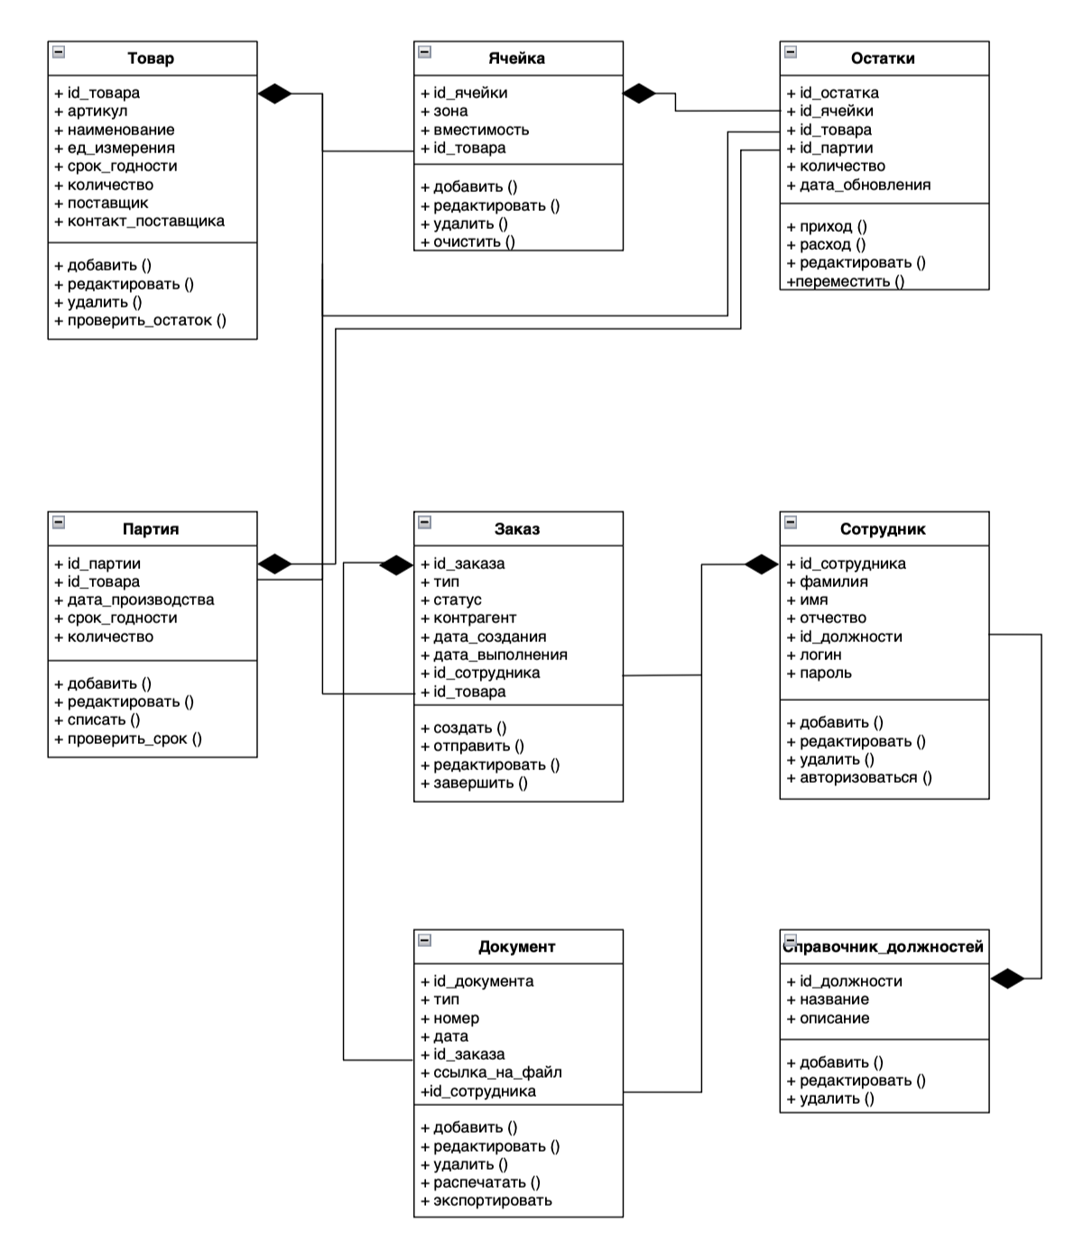
Рисунок 11 − Диаграмма классов

Центральным компонентом системы является «Модуль заказов», который управляет созданием, изменением статуса и отменой заказов. Этот модуль взаимодействует с «Сервисом автозаказа», который автоматически проверяет остатки в базе данных и при достижении минимального уровня формирует заказ поставщику. «Сервис отгрузки» обрабатывает заявки магазинов, проверяет наличие товара, резервирует его и отправляет задания на сборку кладовщикам через ТСД-приложение. Все данные о заказах хранятся в компоненте «База данных заказов», содержащем таблицы заказов и их позиций. Для внешнего взаимодействия предусмотрены REST API (для магазинов), Web UI (для менеджера) и ТСД-приложение (для кладовщиков). Таким образом, диаграмма компонентов отражает полную архитектуру управления заказами: от автоматического создания до отгрузки и документооборота [5] (см. рис. 12).
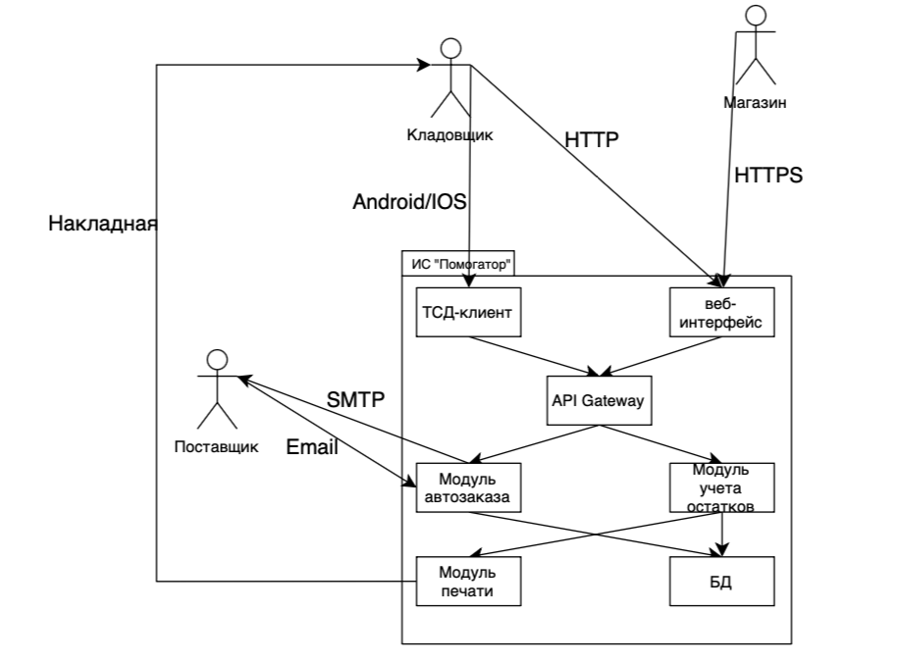
Рисунок 12 − Диаграмма компонентов

Диаграмма развёртывания описывает физическую архитектуру автоматизированной системы управления складом «Помогатор» [5]. Основными клиентами системы являются магазины, которые взаимодействуют с системой через веб-браузер и e-mail, и кладовщики, использующие ее через ТСД на Android и рабочие станции. Веб-сервер на базе Nginx с поддержкой SSL/TLS обрабатывает входящие HTTP/HTTPS-запросы.
На сервере приложений размещена бизнес-логика склада, REST API для взаимодействия с ТСД и магазинами, модуль автозаказа и модуль печати документов. Сервер базы данных хранит информацию о товарах, остатках, заказах и пользователях, а также обеспечивает ежедневное резервное копирование.
Система интегрируется с внешними сервисами: почтовым сервером для отправки заказов поставщикам, СЭД для документооборота, 1С: Бухгалтерией для финансового учёта и Power BI для управленческой отчётности. Все внутренние компоненты взаимодействуют по протоколу TCP/IP, а ТСД подключается через Wi-Fi (см. рис. 13).
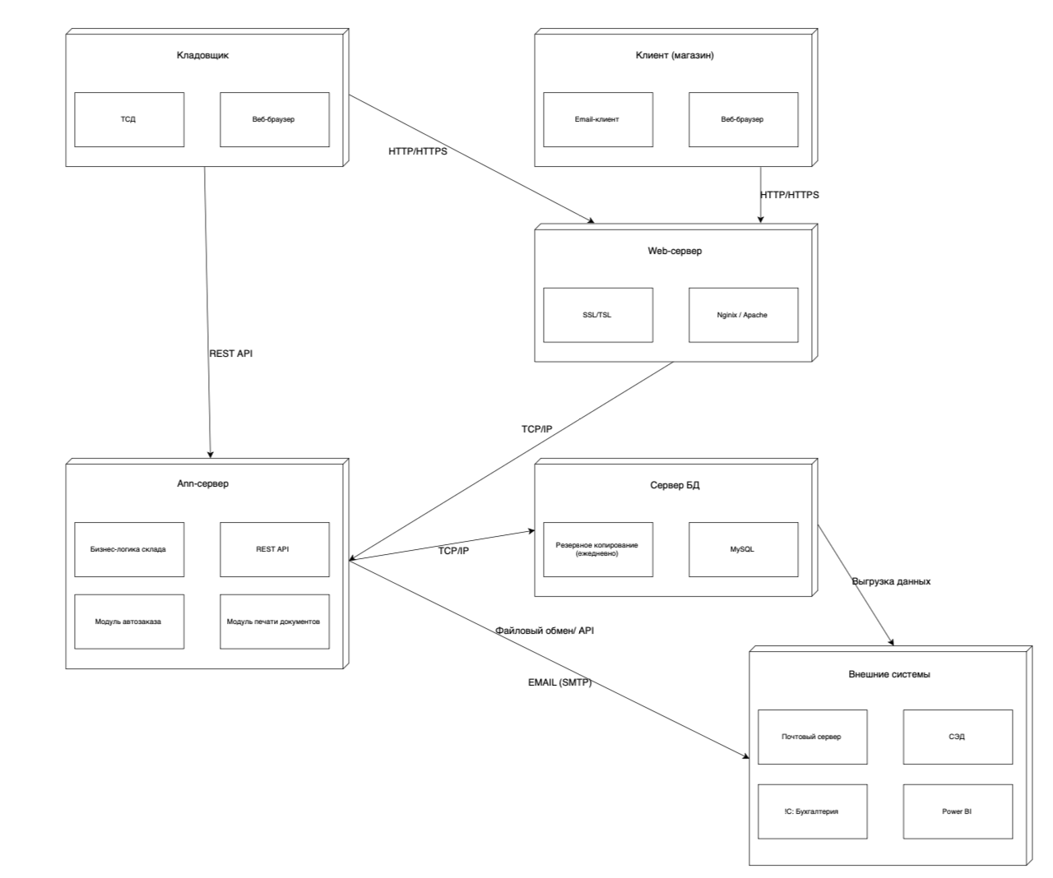
Рисунок 13 − Диаграмма развертывания

Диаграмма пакетов системы «Помогатор» включает пять основных пакетов: «UI», «Бизнес-логика», «Интеграция», «Данные» и «Безопасность» [5]. Пакет «UI» содержит веб-интерфейс для магазинов, мобильный интерфейс для ТСД кладовщика и админ-панель для настройки системы. Пакет «Бизнес-логики» реализует управление товарами и ячейками, приёмку и отгрузку, автозаказ с контролем остатков, а также инвентаризацию и списание. Пакет «Интеграции» обеспечивает взаимодействие с почтовым сервером (отправка заказов поставщикам), Power BI (отчётность) и 1С: Бухгалтерией. Пакеты «Данных» и «Безопасности» отвечают за доступ к базе данных, хранение информации, аутентификацию пользователей, разграничение ролей и аудит действий.
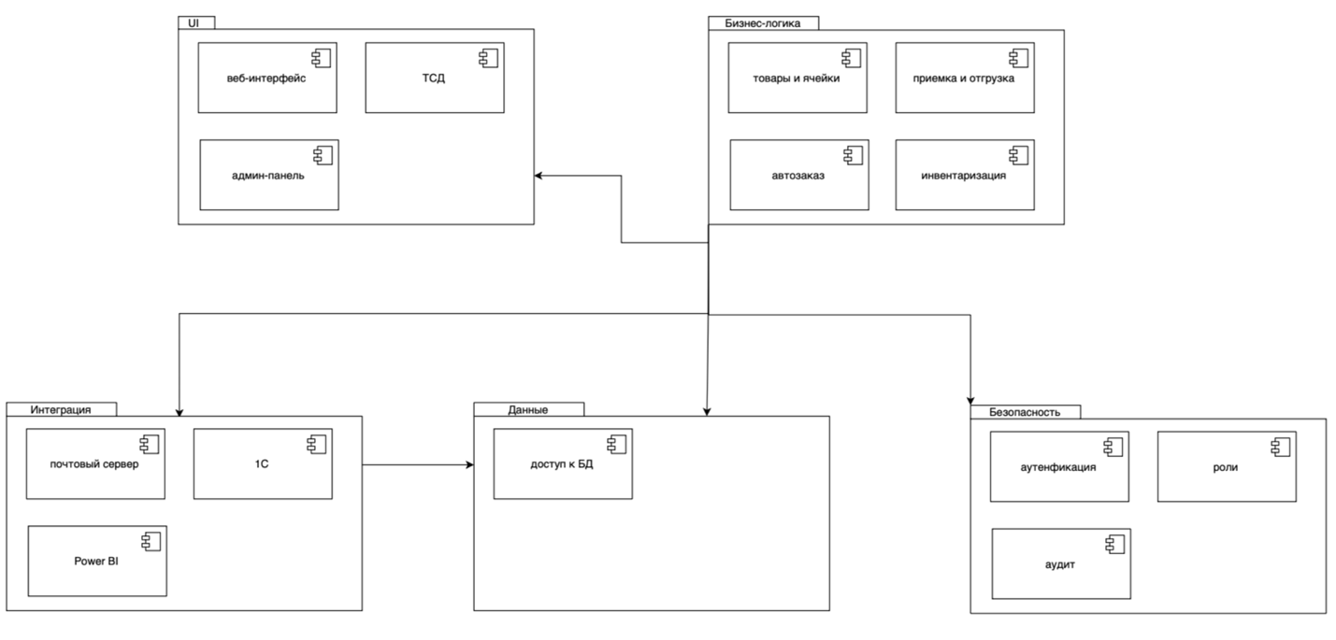
Рисунок 14 − Диаграмма пакетов

2. АРХИТЕКТУРНОЕ ПРОЕКТИРОВАНИЕ ИС
Настоящий документ представляет собой спецификацию ПО. В рамках данного проекта рассматривается информационная система «Помогатор», предназначенная для автоматизации учёта и управления запасами на складе торговой сети. Разрабатываемое приложение «Помогатор» представляет собой комплексное программное решение, которое автоматизирует ключевые складские процессы: приёмку товара, адресное хранение, отгрузку заказов, автоматическое пополнение запасов, инвентаризацию и формирование отчётности.
Цель внедрения системы − ликвидировать ручной учёт в Excel, обеспечить точность остатков в реальном времени (до 99,5%), сократить дефицит товаров до 1% и исключить остановку склада при инвентаризации. Таким образом, данное приложение является центральным элементом цифровой трансформации склада «Помогатор» и позволяет повысить эффективность работы всей торговой сети. Техническое задание разработано в соответствии с ГОСТ 34.602-2020, оформление документации − по ГОСТ 34.201-89 [1, 2]. При проектировании учтены требования Федерального закона № 152-ФЗ «О персональных данных» [3] (см. приложение А).
Прототипы пользовательских интерфейсов разработаны в онлайн-редакторе Tailwind Play [16].
Экран входа является стартовой точкой для всех пользователей системы «Помогатор». Он представляет собой центрированную карточку белого цвета с мягкой тенью, расположенную на сером фоне. В верхней части карточки размещён логотип системы − эмодзи коробки и название «Помогатор» зелёного цвета. Ниже расположен заголовок «Вход в систему» и подзаголовок с пояснением назначения. Форма содержит два текстовых поля: для ввода логина и пароля, каждое с подписанным названием.
Под полями находится чекбокс «Запомнить меня» и ссылка «Забыли пароль?», расположенные в одной строке. Основная кнопка «Войти» выполнена в зелёном цвете с белым текстом, а под ней − разделитель «или» и вторичная кнопка «Регистрация» с зелёной рамкой. В нижней части экрана указана версия системы. Экран предназначен для авторизации кладовщиков, менеджеров, руководителей и администраторов. (см. рис. 15).
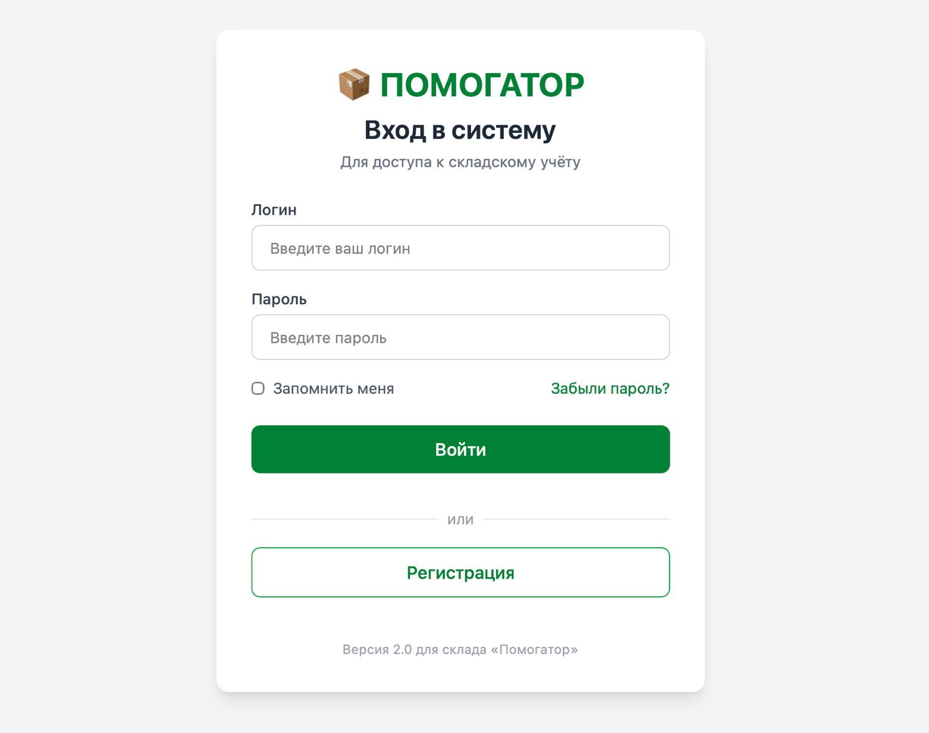
Рисунок 15 − Прототип «Вход в систему»

Экран регистрации предназначен для создания новых учётных записей пользователей системы. Он выполнен в том же стиле, что и экран входа: центрированная белая карточка на сером фоне с логотипом и названием системы. Верхняя часть содержит заголовок «Регистрация» и подзаголовок «Создайте новый аккаунт». Форма регистрации включает поля для ввода фамилии, имени и отчества (последнее − необязательное), причём фамилия и имя расположены в две колонки. Далее следуют поля для логина, электронной почты, пароля и подтверждения пароля.
Отдельным элементом реализован выпадающий список для выбора роли пользователя: кладовщик, менеджер по закупкам, руководитель склада или администратор. В нижней части формы расположен чекбокс согласия с условиями использования и кнопка «Зарегистрироваться» зелёного цвета. Завершает экран ссылка для перехода к форме входа, предназначенная для уже зарегистрированных пользователей (см. рис. 16).
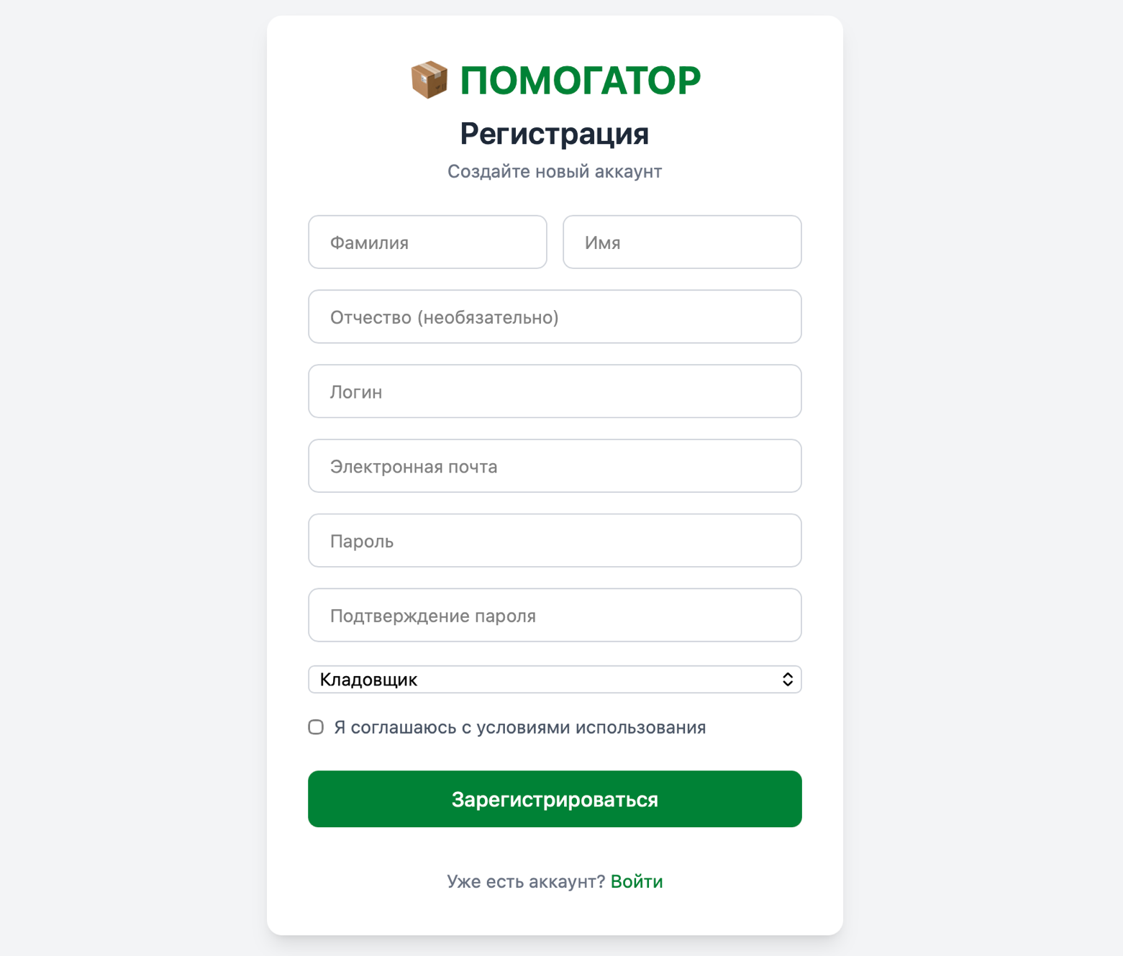
Рисунок 16 − Прототип «Регистрация в систему»

Панель администратора представляет собой полноэкранный интерфейс для управления всей системой склада. Верхняя часть экрана содержит навигационную панель с логотипом и основными разделами: «Главная», «Товары», «Пользователи», «Ячейки», «Отчёты» и индикатором текущего пользователя. Основная область начинается с приветствия «Панель управления» и текущей даты.
Ниже расположены четыре информационные карточки с ключевыми показателями: общее количество товаров на складе, число ячеек, количество заказов сегодня и число активных пользователей. Для каждого показателя указана динамика изменения в процентах. Далее экран разделён на две колонки: в левой отображается таблица последних заказов с номерами, названиями магазинов и цветовыми индикаторами статусов («Отгружен», «Сборка», «Новый»). В правой колонке расположен блок управления системой со ссылками на управление пользователями, резервное копирование, системные логи и настройки. В нижней части экрана размещён упрощённый график активности за неделю в виде столбцов разной высоты (см. рис. 17).
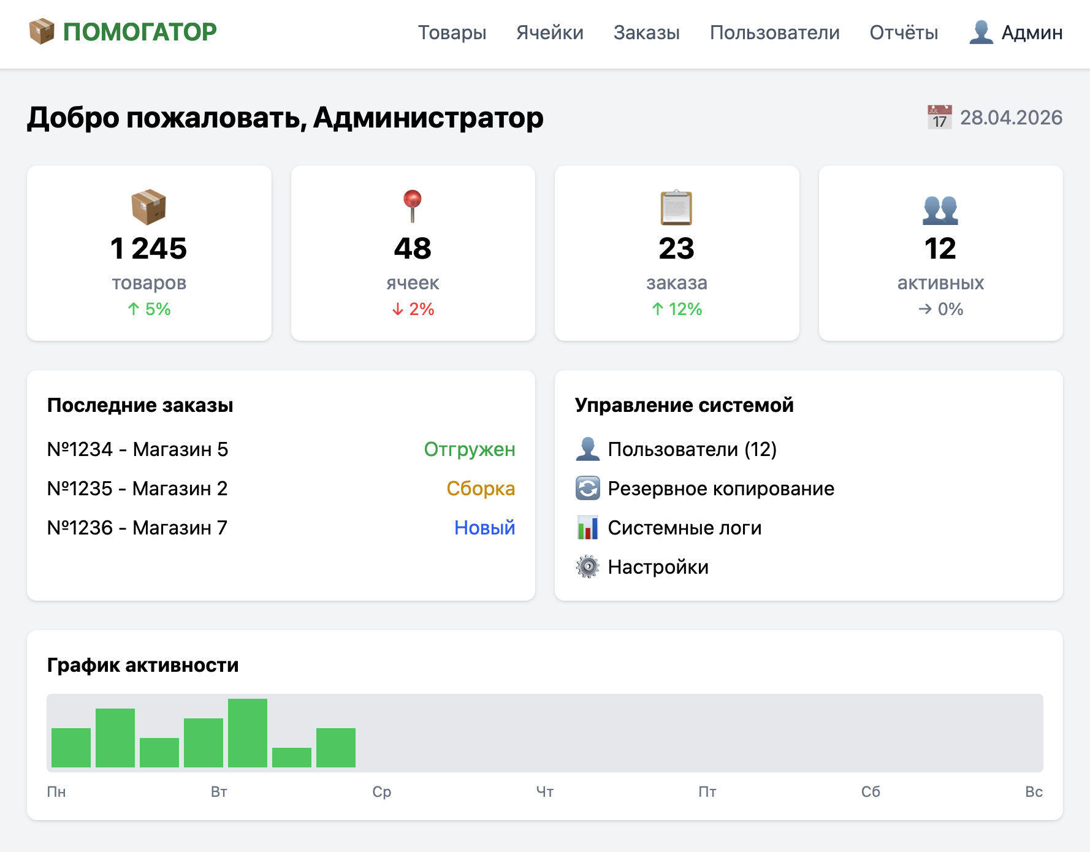
Рисунок 17 − Прототип «Панель администратора»

Панель магазина представляет собой интерфейс для представителей розничных магазинов, которые формируют заявки на пополнение товаров. Верхняя панель содержит логотип системы, название текущего магазина и иконку профиля пользователя. Основная область экрана разделена на две колонки. Левая колонка, занимающая две трети ширины, содержит форму создания новой заявки. В форме есть поле выбора товара из выпадающего списка с отображением артикула, поле для указания количества и кнопка «Добавить позицию» для формирования заказа из нескольких товаров. Ниже отображается сводка по заказу: итоговое количество позиций и общее количество единиц товара. Завершает форму крупная зелёная кнопка «Отправить заявку». Правая колонка содержит блок с историей последних заказов данного магазина: для каждого заказа указаны номер, статус с цветным индикатором и дата. В нижней части правой колонки расположена ссылка для перехода к полной истории заказов (см. рис. 18).
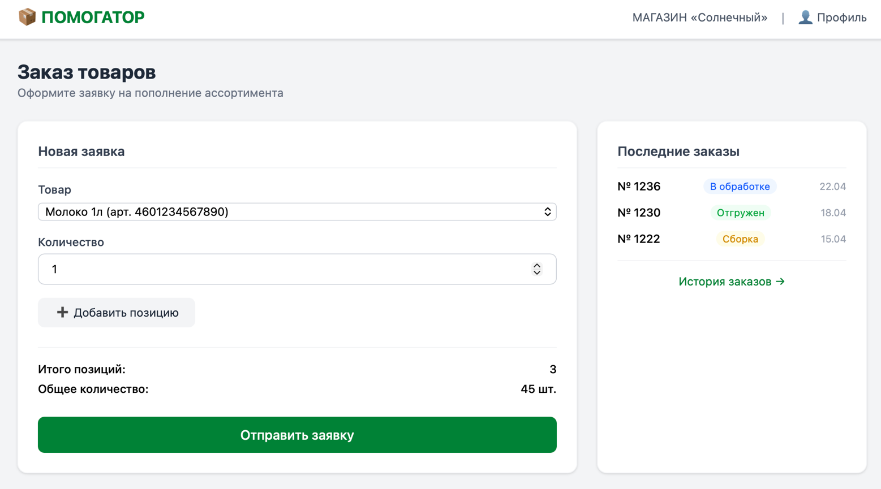
Рисунок 18 − Прототип «Заказ товаров»

Экран управления товарами предназначен для администратора и обеспечивает полный цикл работы с номенклатурой склада. Верхняя часть экрана содержит навигационную панель с логотипом и основными разделами, где текущий раздел «Товары» выделен зелёным подчёркиванием. Заголовок страницы «Управление товарами» сопровождается кнопкой «Добавить товар» зелёного цвета для создания новых позиций. Ниже расположена строка поиска для фильтрации товаров по артикулу или наименованию. Основную часть экрана занимает таблица товаров с колонками: ID, артикул, наименование, единица измерения, текущий остаток, минимальный и максимальный остаток. Для каждой строки предусмотрены кнопки действий: редактирование (карандаш) и удаление (корзина). Внизу таблицы расположена пагинация для навигации по страницам. При нажатии на кнопку «Добавить товар» открывается модальное окно с полями для ввода артикула, наименования, единицы измерения, минимального и максимального остатка. Экран полностью реализует CRUD-операции для справочника товаров (см. рис. 19).
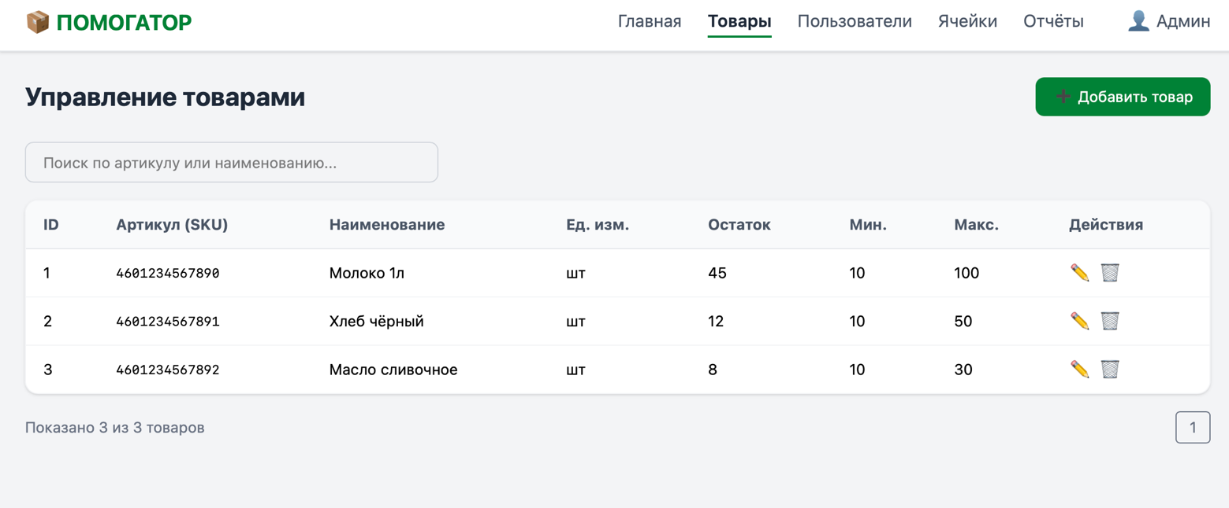
Рисунок 19 − Прототип «Управление товарами»

Экран управления пользователями обеспечивает администратору полный контроль над учётными записями сотрудников склада. Навигационная панель в верхней части экрана позволяет переключаться между разделами, при этом текущий раздел «Пользователи» визуально выделен. Заголовок страницы сопровождается кнопкой «Добавить пользователя» для создания новых учётных записей.
Строка поиска позволяет находить пользователей по фамилии, имени или логину. Основная таблица содержит колонки: ID, ФИО, логин, роль, статус, дата регистрации и действия.
Роли отображаются цветными индикаторами: синий для кладовщика, фиолетовый для менеджера, жёлтый для руководителя, красный для администратора. Статус «Активен» отображается зелёным индикатором. Для каждого пользователя предусмотрены кнопки редактирования и удаления. Внизу таблицы расположена пагинация для удобной навигации при большом количестве пользователей.
Экран позволяет назначать роли, блокировать или активировать пользователей, а также удалять учётные записи. Данный интерфейс полностью закрывает требования по разграничению прав доступа и управлению пользователями (см. рис. 20).
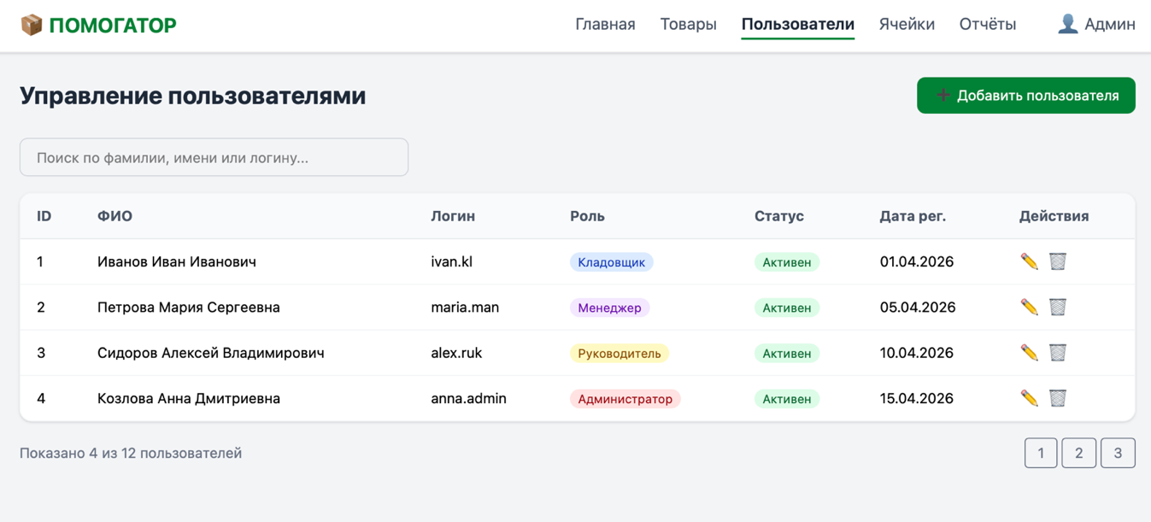
Рисунок 20 − Прототип «Управление товарами»

Тестирование прототипа ИС «Помогатор» методом чёрного ящика
1. Цель тестирования - проверить функциональность прототипа ИС «Помогатор» с точки зрения конечного пользователя, без доступа к внутреннему коду и структуре базы данных (метод чёрного ящика). Выявить ошибки, неудобства и недостатки интерфейса для дальнейшей доработки.
2. Участники тестирования представлены в таблице 1.
Таблица 1 − Участники тестирования
№ | Участник | Роль в системе | Стаж работы
1 | Иванов И.И. | Кладовщик | 3 года
2 | Петрова М.С. | Менеджер по закупкам | 2 года
3 | Сидоров А.В. | Руководитель склада | 5 лет
4 | Козлова А.Д. | Администратор | 4 года
3. План тестирования
Таблица 2 − Сценарии тестирования
№ сценария | Название | Действия пользователя | Ожидаемый результат
TC-01 | Авторизация | Ввести логин и пароль, нажать «Войти» | Переход на главный экран
TC-02 | Неверный пароль | Ввести неверный пароль | Сообщение «Неверный логин или пароль»
TC-03 | Регистрация | Заполнить все поля, нажать «Зарегистрироваться» | Сообщение об успешной регистрации
TC-04 | Приёмка товара | Отсканировать штрихкод, ввести количество, разместить в ячейке | Остатки обновлены
TC-05 | Отгрузка товара | Выбрать заказ, собрать по маршруту, подтвердить | Товар отгружен, накладная сформирована
TC-06 | Автозаказ (проверка) | Остаток товара снижен до 10 | Система создаёт заказ поставщику
TC-07 | Инвентаризация | Выбрать зону, ввести факт, сравнить с учётом | Акт расхождений сформирован
TC-08 | Добавление товара (админ) | Нажать «Добавить товар», заполнить поля, сохранить | Товар появился в таблице
TC-09 | Редактирование товара (админ) | Нажать «редактировать», изменить данные, сохранить | Данные товара обновлены
TC-10 | Удаление товара (админ) | Нажать на корзину, подтвердить удаление | Товар исчез из таблицы
TC-11 | Управление пользователями (админ) | Добавить пользователя, назначить роль | Пользователь появился в таблице
TC-12 | Разграничение доступа | Кладовщик пытается открыть панель администратора | Отказ в доступе
4. Результаты тестирования
Таблица 3 − Результаты тестирования
№ сценария | Результат | Статус | Примечание
TC-01 | Успешно | Пройден | Вход выполнен, переход на главный экран
TC-02 | Успешно | Пройден | Сообщение об ошибке появилось
TC-03 | Успешно | Пройден | Регистрация прошла
TC-04 | Успешно | Пройден | Приёмка выполнена
TC-05 | Успешно | Пройден | Отгрузка выполнена, накладная сформирована
TC-06 | Успешно | Пройден | Заказ создан и отправлен
TC-07 | Успешно | Пройден | Акт расхождений сформирован

Продолжение таблицы 3
TC-08 | Успешно | Пройден | Товар добавлен
TC-09 | Успешно | Пройден | Данные обновлены
TC-10 | Успешно | Пройден | Товар удалён
TC-11 | Успешно | Пройден | Пользователь добавлен
TC-12 | Успешно | Пройден | Доступ запрещён, элемент не виден
Таблица 4 − Общие результаты
Показатель | Значение
Всего сценариев | 12
Успешно выполнено | 12
Неудачно | 0
Обнаружено замечаний | 7
Процент успешных сценариев | 100%
Система построена на основе трёхуровневой клиент-серверной архитектуре [4]. Выделены три уровня: клиентский, уровень бизнес-логики и уровень данных. Такая архитектура обеспечивает безопасность, масштабируемость и простоту обслуживания. Все запросы шифруются через HTTPS, аутентификация выполняется по JWT-токенам, пароли хэшируются [3].
Уровень клиента:
- Веб-интерфейс для менеджеров, руководителя и администратора;
- PWA-приложение для ТСД с офлайн-режимом;
- Взаимодействие с сервером через REST API (HTTPS, JSON).
Уровень бизнес-логики:
- API Gateway (Nginx) для маршрутизации и балансировки
- Сервер приложений на SWIFT с модулями: авторизация, приёмка, отгрузка, автозаказ, инвентаризация, отчётность, управление пользователями
- E-mail сервис для отправки заказов поставщикам
Уровень данных:
- Реляционная база данных MySQL 15 (таблицы: товары, ячейки, заказы, пользователи, партии, остатки, документы);
- Файловое хранилище для PDF-документов и системных логов;
- Ежедневное резервное копирование.
Клиент отправляет HTTPS-запрос к API Gateway, который маршрутизирует его на сервер приложений. Сервер обрабатывает запрос, выполняет бизнес-логику, обращается к базе данных через SQL и возвращает результат клиенту в формате JSON. ТСД дополнительно используют WebSocket для получения заданий в реальном времени. Автозаказ каждый час проверяет остатки и при достижении минимального уровня отправляет заказ поставщику по e-mail.
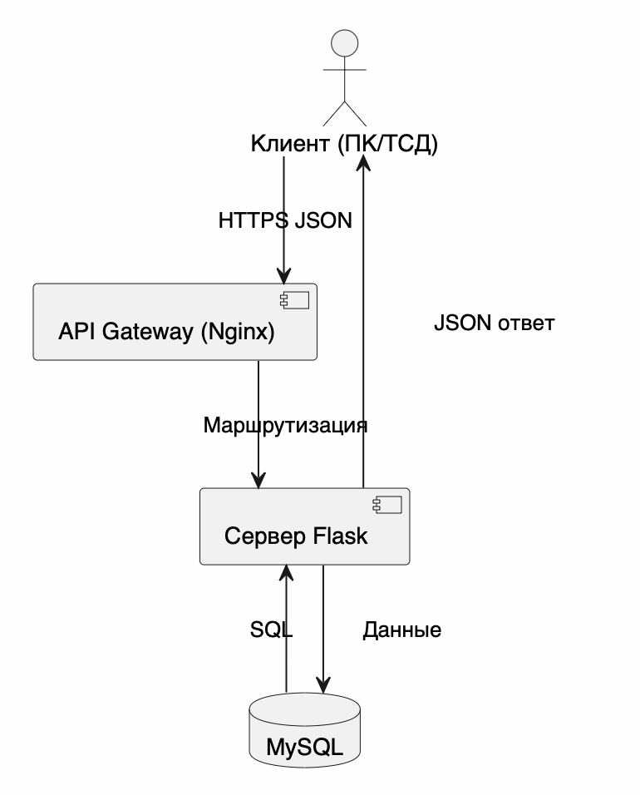
Рисунок 21 − Прототип «Схема взаимодействия»

Таблица 5 − Протоколы и порты
Протокол | Назначение | Порт
HTTPS | REST API | 443
WebSocket | Задания ТСД | 443
MySQL | Сервер ↔ БД | 5432
SMTP | E-mail поставщикам | 25/465
Безопасность
- Все запросы шифруются через HTTPS;
- Аутентификация через JWT токены;
- Пароли хранятся в зашифрованном виде (bcrypt);
- Ролевая модель доступа (кладовщик, менеджер, руководитель, администратор).
На основе проведённого анализа предметной области и сформулированных требований к автоматизации склада «Помогатор» было разработано техническое задание (ТЗ). ТЗ составлено в соответствии с требованиями ГОСТ 34.602-2020 «Информационная технология. Комплекс стандартов на автоматизированные системы. Техническое задание на создание автоматизированной системы».
Документ определяет назначение и цели создания системы, требования к функциональным характеристикам, видам обеспечения, надёжности и безопасности, а также состав и содержание работ по этапам разработки.
Полный текст технического задания представлен в приложении Б.
Описание пользовательских сценариев и интерфейсов ИС «Помогатор»
1. Пользовательские роли и их сценарии
В системе определены 4 роли пользователей:
Таблица 6 − Роли пользователей
Роль | Описание | Основные задачи
Кладовщик | Сотрудник склада, работающий с ТСД | Приёмка, отгрузка, инвентаризация
Менеджер по закупкам | Управляет заказами поставщикам | Просмотр автозаказов, ручная корректировка
Руководитель склада | Контролирует работу склада | Просмотр отчётов, утверждение корректировок
Администратор | Управляет системой | Управление пользователями, товарами, ячейками
2. Сценарии использования
Таблица 7 − Сценарий 1 «Приёмка товара (кладовщик)»
Шаг | Действие пользователя | Реакция системы
1 | Кладовщик открывает раздел «Приёмка» на ТСД | Отображается форма сканирования
2 | Сканирует штрихкод товара | Система определяет товар, показывает информацию
Продолжение таблицы 7
3 | Сканирует ТТН | Система сверяет с заказом поставщику
4 | Вводит фактическое количество | Система проверяет целостность и сроки
5 | Система предлагает ячейку для размещения | Кладовщик сканирует QR-код ячейки
6 | Нажимает «Подтвердить размещение» | Система обновляет остатки, фиксирует партию
Результат: товар принят и отражён в остатках.
Таблица 8 − Сценарий 2 «Отгрузка товара (кладовщик)»
Шаг | Действие пользователя | Реакция системы
1 | Кладовщик выбирает заказ из списка на ТСД | Система проверяет наличие товара
2 | Нажимает «Начать сборку» | Система резервирует товар, строит маршрут
3 | На ТСД отображается маршрут | Кладовщик идёт к первой ячейке
4 | Сканирует QR-код ячейки | Система подтверждает правильность
5 | Забирает товар, сканирует его | Система фиксирует отбор
6 | Повторяет для всех ячеек в маршруте | −
7 | Нажимает «Подтвердить сборку» | Система списывает остатки, формирует накладную
Результат: товар отгружен, накладная сформирована.
Таблица 9 − Сценарий 3 «Автозаказ (система, автоматический)»
Шаг | Действие | Реакция системы
1 | Система каждый час проверяет остатки | Сравнивает с минимальным уровнем (10)
2 | Обнаруживает товар с остатком ≤ 10 | Создаёт заказ поставщику
3 | − | Отправляет заказ по e-mail поставщику
4 | − | Записывает заказ в журнал
Результат: заказ поставщику создан и отправлен.
Таблица 10 − Сценарий 4 «Инвентаризация (кладовщик)»
Шаг | Действие пользователя | Реакция системы
1 | Кладовщик открывает раздел «Инвентаризация» | Система показывает список зон
2 | Выбирает зону | Система показывает ведомость на ТСД
3 | Пересчитывает товар в зоне | −
4 | Вводит фактическое количество на ТСД | Система сравнивает с учётными данными
5 | При расхождении создаётся акт | Система показывает расхождения
6 | Руководитель утверждает корректировку | Система обновляет остатки
Результат: остатки скорректированы, акт сформирован.

Таблица 11 − Сценарий 5 «Управление товарами (администратор)»
Шаг | Действие пользователя | Реакция системы
1 | Администратор открывает раздел «Товары» | Система отображает таблицу товаров
2 | Нажимает «Добавить товар» | Открывается модальное окно
3 | Заполняет поля | −
4 | Нажимает «Сохранить» | Система добавляет товар в БД
5 | Нажимает «редактировать» у существующего товара | Открывается форма редактирования
6 | Изменяет данные, нажимает «Сохранить» | Система обновляет товар в БД
7 | Нажимает «корзину» у товара, подтверждает удаление | Система удаляет товар из БД
Результат: справочник товаров обновлён.
3. Описание интерфейсов
3.1. Экран входа
Назначение: авторизация пользователя в системе.
Элементы интерфейса:
- Поле ввода логина;
- Поле ввода пароля;
- Чекбокс «Запомнить меня»;
- Кнопка «Войти»;
- Ссылка «Регистрация».
3.2. Экран регистрации
Назначение: создание новой учётной записи.
Элементы интерфейса:
- Поля: фамилия, имя, отчество;
- Поля: логин, e-mail, пароль, подтверждение пароля;
- Выпадающий список выбора роли;
- Чекбокс согласия с условиями;
- Кнопка «Зарегистрироваться».
3.3. Панель администратора
Назначение: главный экран для управления системой.
Элементы интерфейса:
- Навигационная панель («Главная», «Товары», «Пользователи», «Ячейки», «Отчёты»);
- Карточки с KPI;
- Таблица последних заказов;
- Блок управления системой;
- График активности за неделю.
Ресурсы для реализации проекта ИС «Помогатор»
Таблица 12 − Человеческие ресурсы
Роль | Количество | Занятость | Задачи
Руководитель проекта (PM) | 1 | 20% | Управление, контроль сроков, коммуникация с заказчиком
Бизнес-аналитик | 1 | 100% | Сбор требований, описание процессов, ТЗ
Архитектор | 1 | 50% | Проектирование архитектуры, БД, API
Backend-разработчик | 2 | 100% | Разработка серверной части (Flask, MySQL, API)
Frontend-разработчик (ПК) | 1 | 100% | Разработка веб-интерфейса (React, админка, отчёты)
Frontend-разработчик (ТСД) | 1 | 100% | Разработка PWA для ТСД (сканирование, офлайн-режим)
Тестировщик (QA) | 1 | 100% | Тест-кейсы, функциональное тестирование, баг-репорты
DevOps | 1 | 50% | Настройка сервера, CI/CD, резервное копирование
Технический писатель | 1 | 50% | Документация, руководства пользователя
Итого: 10 человек.
Таблица 13 − Технические ресурсы
Ресурс | Характеристики | Количество | Назначение
Сервер (VPS) | 4 vCPU, 8 ГБ ОЗУ, 100 ГБ SSD | 1 | Бэкенд, база данных MySQL, файловое хранилище
ТСД (терминал сбора данных) | Android 8.0+, камера, Wi-Fi, 4" экран | 3 | Кладовщики (приёмка, отгрузка, инвентаризация)
Принтер этикеток | Термопринтер, поддержка ESC/POS | 1 | Печать накладных и этикеток
Wi-Fi роутер | 802.11ac, покрытие склада | 1 | Беспроводная сеть для ТСД
Рабочие станции (ПК) | Windows, 8 ГБ ОЗУ | 5 | Для разработки и тестирования

Таблица 14 − Материальные ресурсы
Статья расходов | Сумма (руб.)
Оплата труда разработчиков | 80 000
ТСД (3 шт. × 10 000 руб.) | 30 000
Принтер этикеток | 10 000
Wi-Fi роутер | 3 000
VPS на 3 месяца | 5 000
Обучение персонала | 10 000
Резерв (10%) | 12 000
Итого | 150 000
Теперь можно построить сетевой график и рассчитать, сколько времени понадобится для реализации проекта на каждом этапе, а также какие резервы можно допустить.
Таблица 15 − Работы проекта ИС «Помогатор»
Код | Название работы | Длительность (дни) | Предшественники
A | Разработка технического задания и спецификации требований | 14
B | Моделирование процессов и UML-диаграммы | 20 | A
C | Разработка API (товары, пользователи) | 14 | B
D | Разработка PWA для ТСД | 14 | B
E | Разработка модуля приёмки товара | 14 | C, D
F | Разработка модуля отгрузки товара | 14 | C, D
G | Разработка панели администратора | 14 | С
H | Разработка модуля автозаказа | 14 | E, F
I | Разработка модуля инвентаризации | 7 | E, F
J | Тестирование и исправление багов | 5 | H, I, G
K | Внедрение и обучение | 1 | J

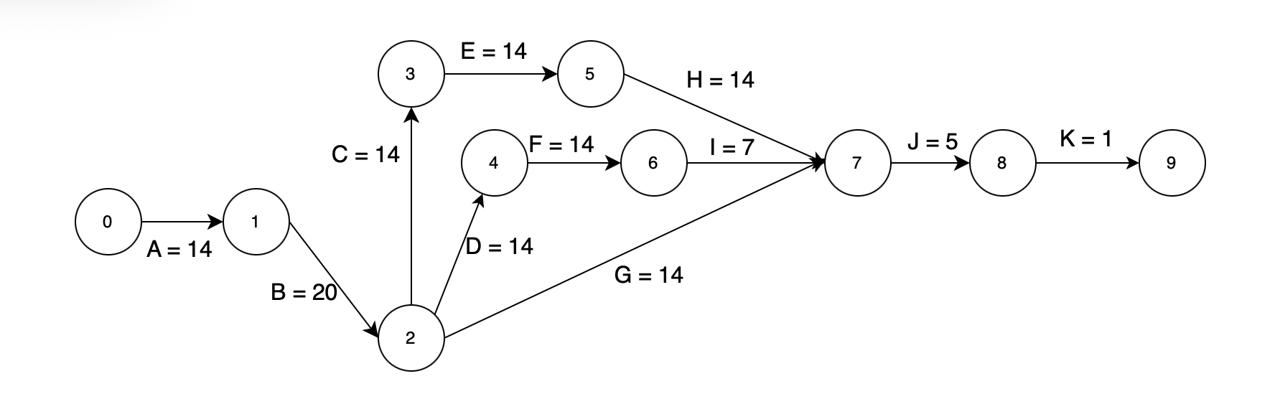
Рисунок 22 − Сетевой график проекта

Для начала были определены все полные пути:
1. 0→1→2→3→5→7→8→9
14+20+14+14+14+5+1 = 82;
2. 0→1→2→4→6→7→8→9
14+20+14+14+14+5+1 = 82;
3. 0→1→2→4→6→7→8→9
14+20+14+14+7+5+1 = 75;
4. 0→1→2→3→5→7→8→9
14+20+14+14+7+5+1 = 75;
5. 0→1→2→7→8→9
14+20+14+5+1 = 54.
Длина критического пути: 82 дня
Критические пути:
0→1→2→3→5→7→8→9
0→1→2→4→6→7→8→9
Критические работы: A, B, C, D, E, F, H, J, K
2. Расчет времени
Таблица 16 − Ранее начало и ранее окончание
Работа | ES (раннее начало) | EF (раннее окончание)
A (0→1) | 0 | 0 + 14 = 14
B (1→2) | 14 | 14 + 20 = 34
C (2→3) | 34 | 34 + 14 = 48
D (2→4) | 34 | 34 + 14 = 48
G (2→7) | 34 | 34 + 14 = 48
E (3→5) | 48 | 48 + 14 = 62
F (4→6) | 48 | 48 + 14 = 62
H (5→7) | 62 | 62 + 14 = 76
I (6→7) | 62 | 62 + 7 = 69
J (7→8) | 76 | 76 + 5 = 81
K (8→9) | 81 | 81 + 1 = 82
Таблица 17 − Позднее начало и позднее окончание
Работа | LF (позднее окончание) | LS (позднее начало)
K (8→9) | L₉ = 82 | 82 - 1 = 81
J (7→8) | L₈ = 81 | 81 - 5 = 76
I (6→7) | L₇ = 76 | 76 - 7 = 69

Продолжение таблицы 17
H (5→7) | L₇ = 76 | 76 - 14 = 62
F (4→6) | L₆ = 62 | 62 - 14 = 48
E (3→5) | L₅ = 62 | 62 - 14 = 48
G (2→7) | L₇ = 76 | 76 - 14 = 62
D (2→4) | L₄ = 48 | 48 - 14 = 34
C (2→3) | L₃ = 48 | 48 - 14 = 34
B (1→2) | L₂ = 34 | 34 - 20 = 14
A (0→1) | L₁ = 14 | 14 - 14 = 0
3. Расчет резервов
Таблица 18 − Полный и свободный резервы
Работа | ES | EF | LS | LF | E_j (раннее j) | Полный резерв (LS-ES) | Свободный резерв (E_j - EF)
A (0→1) | 0 | 14 | 0 | 14 | E₁ = 14 | 0 - 0 = 0 | 14 - 14 = 0
B (1→2) | 14 | 34 | 14 | 34 | E₂ = 34 | 14 - 14 = 0 | 34 - 34 = 0
C (2→3) | 34 | 48 | 34 | 48 | E₃ = 48 | 34 - 34 = 0 | 48 - 48 = 0
D (2→4) | 34 | 48 | 34 | 48 | E₄ = 48 | 34 - 34 = 0 | 48 - 48 = 0
G (2→7) | 34 | 48 | 62 | 76 | E₇ = 76 | 62 - 34 = 28 | 76 - 48 = 28
E (3→5) | 48 | 62 | 48 | 62 | E₅ = 62 | 48 - 48 = 0 | 62 - 62 = 0
F (4→6) | 48 | 62 | 48 | 62 | E₆ = 62 | 48 - 48 = 0 | 62 - 62 = 0
H (5→7) | 62 | 76 | 62 | 76 | E₇ = 76 | 62 - 62 = 0 | 76 - 76 = 0
I (6→7) | 62 | 69 | 69 | 76 | E₇ = 76 | 69 - 62 = 7 | 76 - 69 = 7
J (7→8) | 76 | 81 | 76 | 81 | E₈ = 81 | 76 - 76 = 0 | 81 - 81 = 0
K (8→9) | 81 | 82 | 81 | 82 | E₉ = 82 | 81 - 81 = 0 | 82 - 82 = 0
По результатам расчёта сетевого графика определены временные параметры проекта: ранние и поздние сроки начала и окончания работ, а также резервы времени. Длительность критического пути составляет 82 дня с 01.05.2026 по 15.07.2026, что является минимально возможным сроком выполнения проекта при заданных зависимостях и длительностях работ. Критическими являются работы A, B, C, D, E, F, H, J и K, так как их полный резерв равен нулю; любая задержка любой из этих работ приведёт к срыву общего срока сдачи проекта. Работы G и I имеют резервы 28 и 7 дней соответственно, что позволяет сдвигать их выполнение без изменения сроков завершения всего проекта. Таким образом, для успешной реализации проекта необходимо строго контролировать выполнение работ критического пути.
При помощи инструмента для канбан-досок «Каитен» были распланированы этапы разработки представленного проекта, а также оценены сроки проекта [15] (см. рис. 23).
Доска делится на 2 основные части: «Разработка» и «Основные цели». Каждая из этих частей делится на несколько категорий, где в первой части − «Очередь», «написание кода/В работе», «Ревью», «Готово к тестированию», «Готово», а во второй − «Очередь», «В работе», «Готово». Также в левой части «Разработка» задачи разделены на дополнительные две категории, указывающие на их важность в ходе разработки проекта.
Каждая из карточек имеет свое описание, метки, сроки выполнения, исполнителей. Некоторые из них дополнительно имеют чек-листы и вложенные файлы.
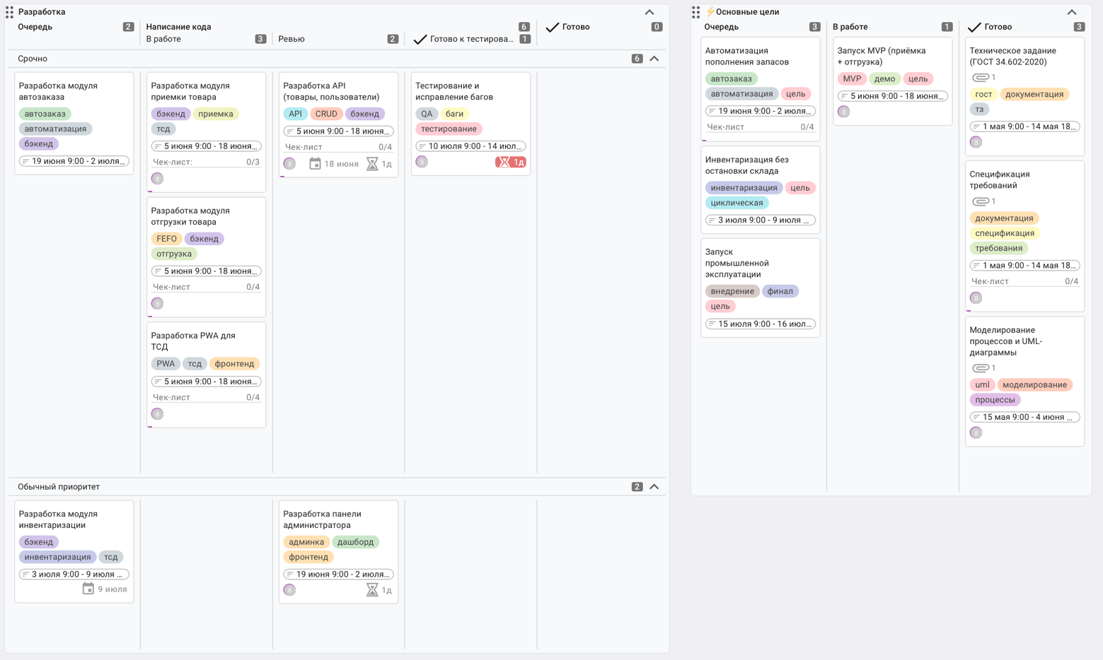
Рисунок 23 − Канбан-доска Kaiten

Далее будут рассмотрены несколько карточек. В карточке «Разработка модуля приемки товара» отображены расположение карточки, тип, участники, 3 метки, описание, а также временной промежуток, за который нужно выполнить данные работы. Дополнительно задача была разбита на 4 этапа, которые отображены в чек-листе.
Дополнительно можно оставить комментарии или спросить искусственный интеллект (см. рис. 24).
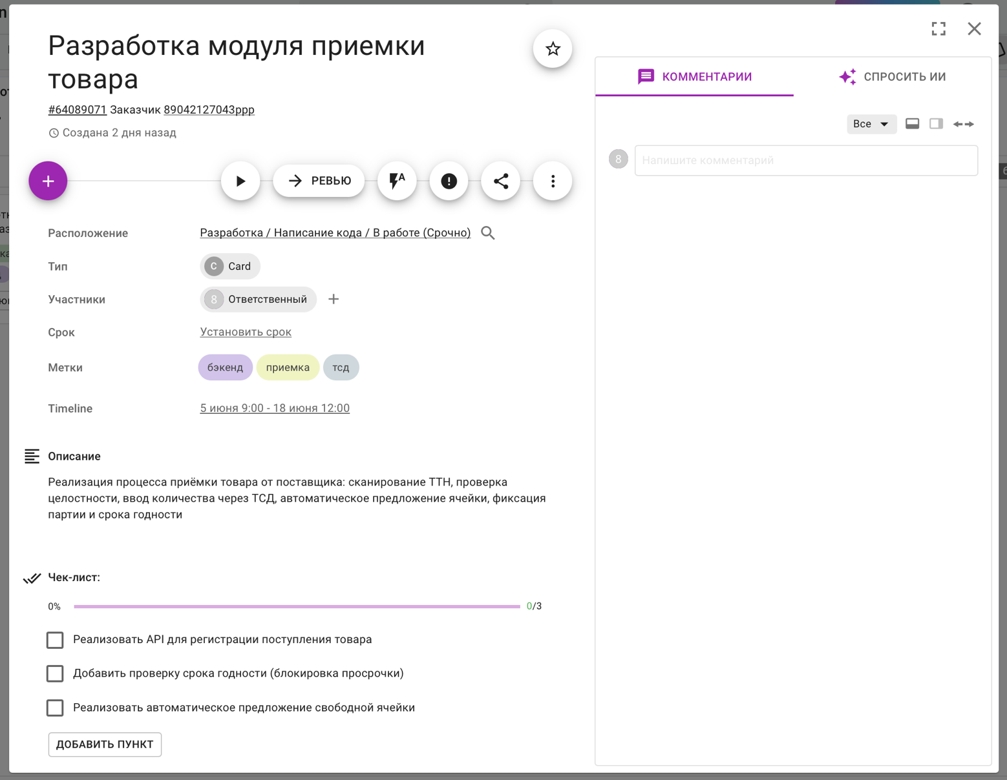
Рисунок 24 − Карточка «Разработка модуля приемки товара»

В карточке «Разработка API (товары, пользователи)» отображены расположение карточки, тип, участники, 3 метки, описание, а также временной промежуток, за который нужно выполнить данные работы. Еще задача была разбита на 4 этапа, которые отображены в чек-листе.
Дополнительно можно оставить комментарии или спросить искусственный интеллект (см. рис. 24).

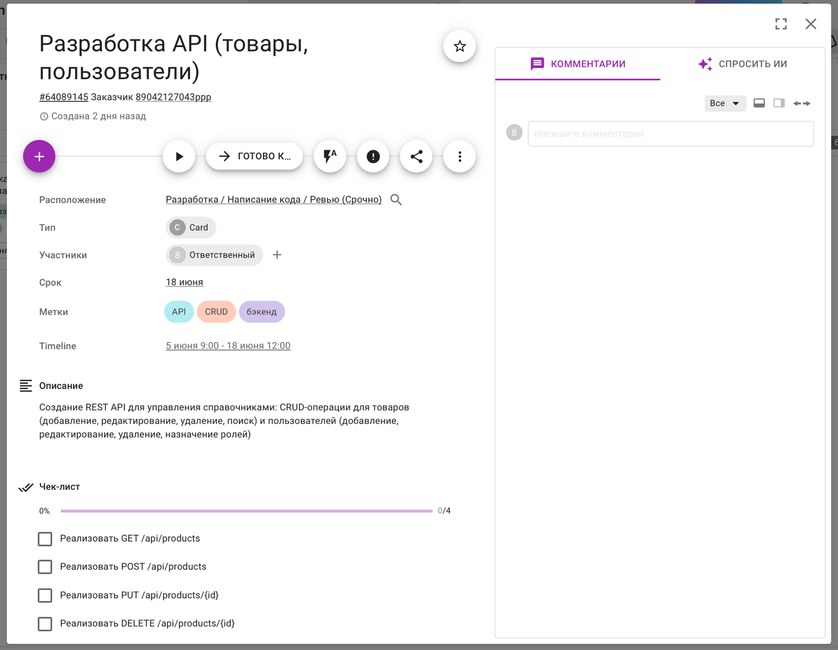
Рисунок 25 − Карточка «Разработка API (товары, пользователи)»

В карточке «Техническое задание (ГОСТ 34.602-2020)» отображены расположение карточки, тип, участники, 3 метки, описание, а также временной промежуток, за который нужно выполнить данные работы. Также к задаче был прикреплен документ формата .docx, содержащий в себе техническое задание проекта.
Дополнительно можно оставить комментарии или спросить искусственный интеллект (см. рис. 26).

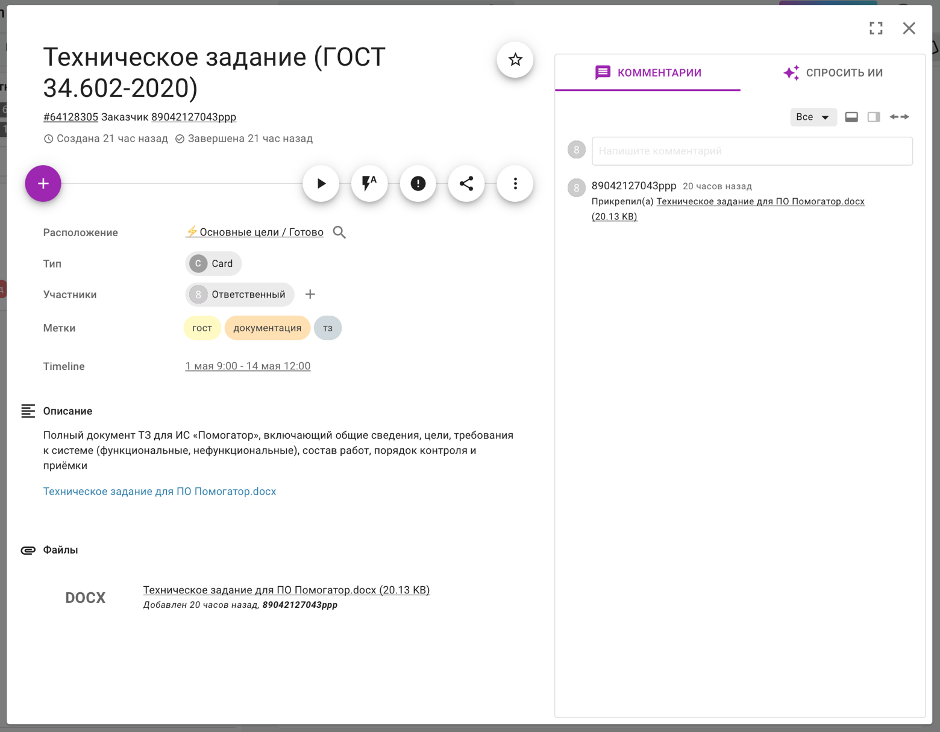
Рисунок 26 − Карточка «Техническое задание (ГОСТ 34.602-2020)»

В карточке «Разработка панели администратора» отображены расположение карточки, тип, участники, 3 метки, описание, а также временной промежуток, за который нужно выполнить данные работы.
Дополнительно можно оставить комментарии или спросить искусственный интеллект, вложений и чек-листов нет (см. рис. 27).

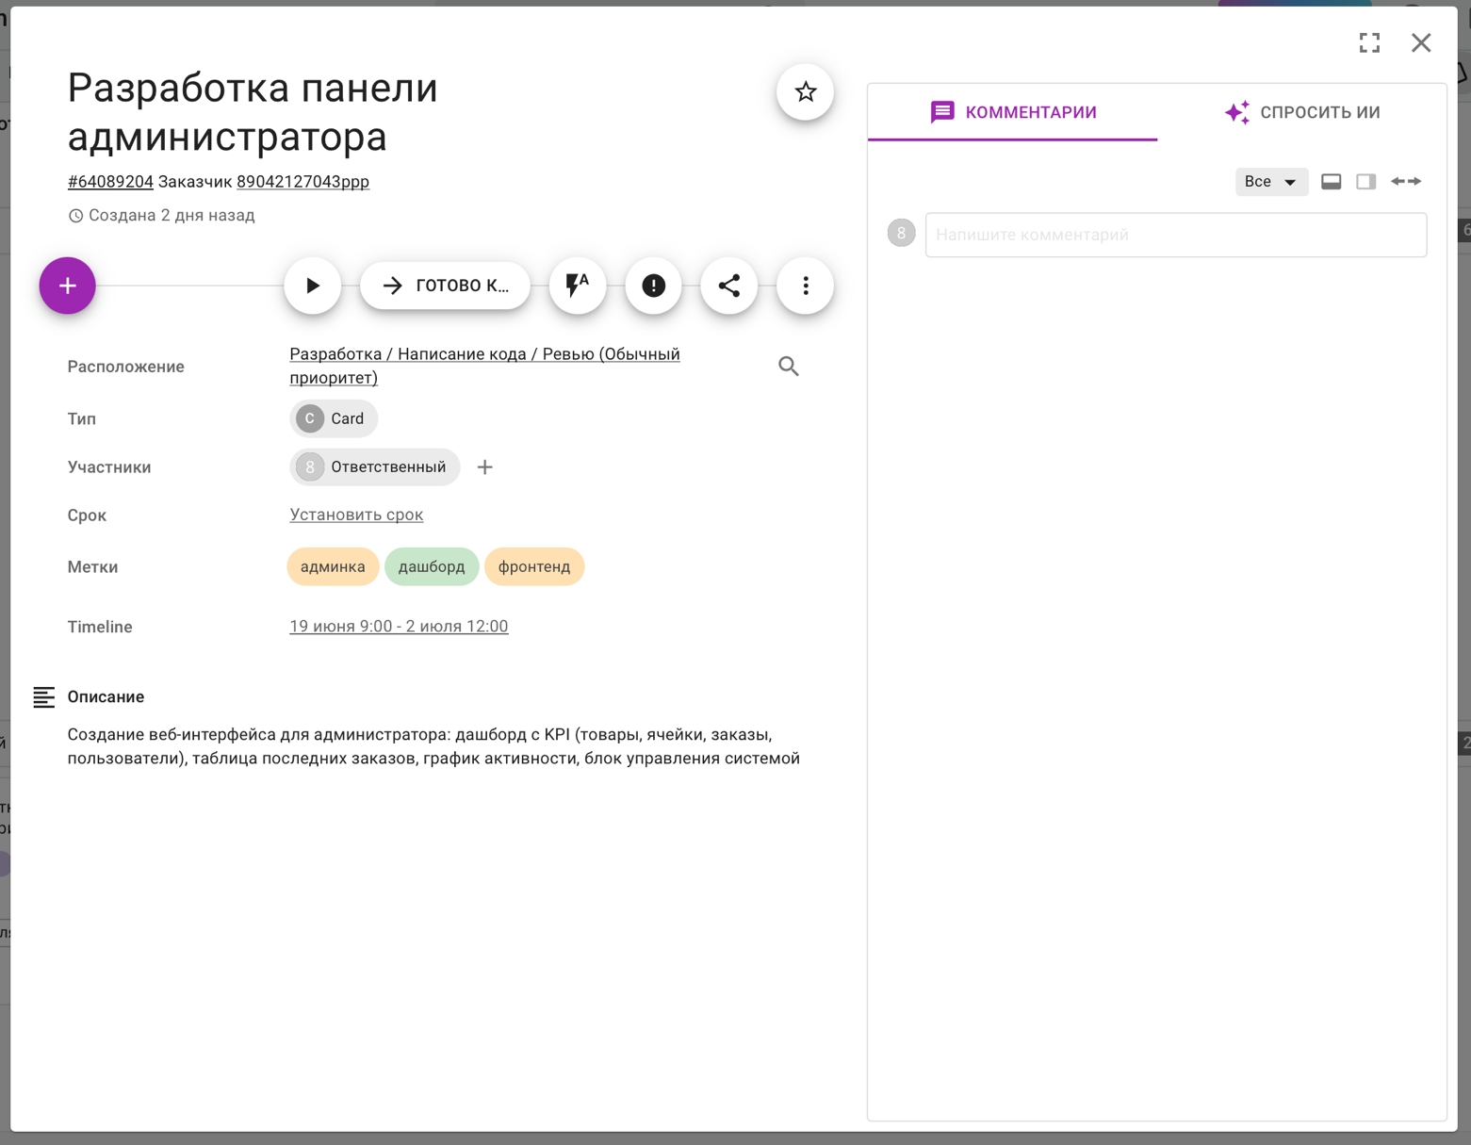
Рисунок 27 − Карточка «Разработка панели администратора»

На основе данной доски была построена диаграмма Ганта (см. рис. 28-29), позволяющая оценить сроки выполнения каждого этапа [15]. Диаграмма Ганта отражает календарный план работ по разработке и внедрению информационной системы «Помогатор». Общая продолжительность проекта составляет 82 дня − с 1 мая по 15 июля 2026 года. Проект включает 7 основных этапов, 5 контрольных точек и 6 параллельных потоков работ.
Диаграмма Ганта показывает, что проект «Помогатор» может быть реализован за 82 дня при условии строгого соблюдения критического пути. Критическими этапами являются анализ, проектирование, разработка API, приёмки, отгрузки и автозаказа. Панель администратора и инвентаризация имеют резервы времени (14 и 7 дней), что даёт гибкость в разработке без риска срыва сроков.
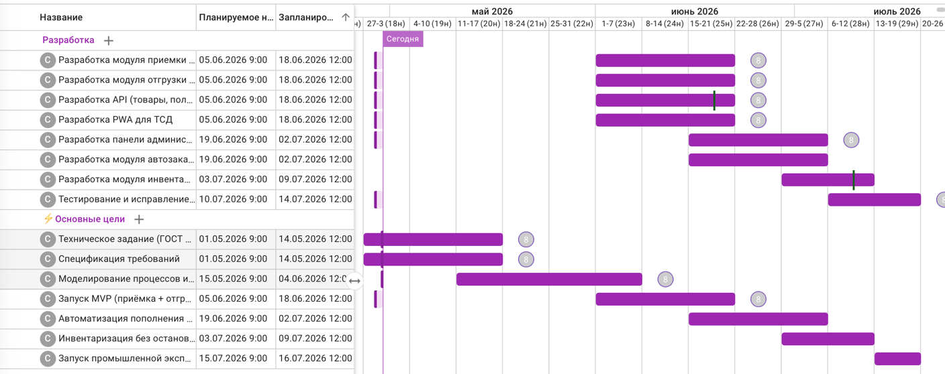
Рисунок 28 − Диаграмма Ганта в формате Timeline

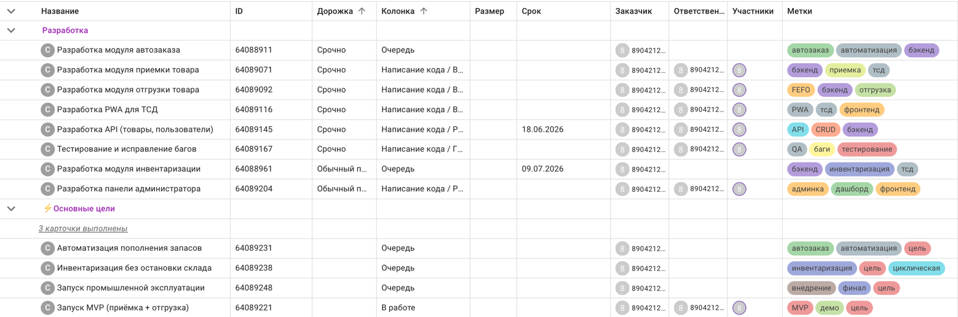
Рисунок 29 − Диаграмма Ганта в табличном виде

3. СОЗДАНИЕ ГРАФИЧЕСКОГО ИНТЕРФЕЙСА SWIFT
Графический интерфейс ИС «Помогатор» разработан на SwiftUI в среде Xcode для macOS в едином стиле с зелёной цветовой гаммой [12, 17]. При реализации использовались подходы, описанные в учебных пособиях по Swift [7] и SwiftUI [11]. Интерфейс включает экраны входа, регистрации, панели администратора, панели кладовщика и панели магазина. Навигация построена на основе tab-bar и модальных окон, все элементы интуитивно понятны и не требуют длительного обучения.
Экран входа в систему «Помогатор» выполнен в виде центрированной карточки с логотипом и названием системы в верхней части. В центральной области расположены два текстовых поля для ввода логина и пароля, под которыми находятся чекбокс «Запомнить меня» и ссылка «Забыли пароль?».
Основная зелёная кнопка «Войти» предназначена для авторизации пользователя, а под разделителем «или» находится вторичная кнопка «Регистрация» для перехода к форме создания нового аккаунта.
В нижней части экрана указана версия системы − 2.0 для склада «Помогатор». Экран поддерживает авторизацию для пяти ролей: кладовщик, администратор, магазин, менеджер и руководитель.
Интерфейс минималистичен, все элементы интуитивно понятны и не требуют дополнительных пояснений (см. рис. 30).
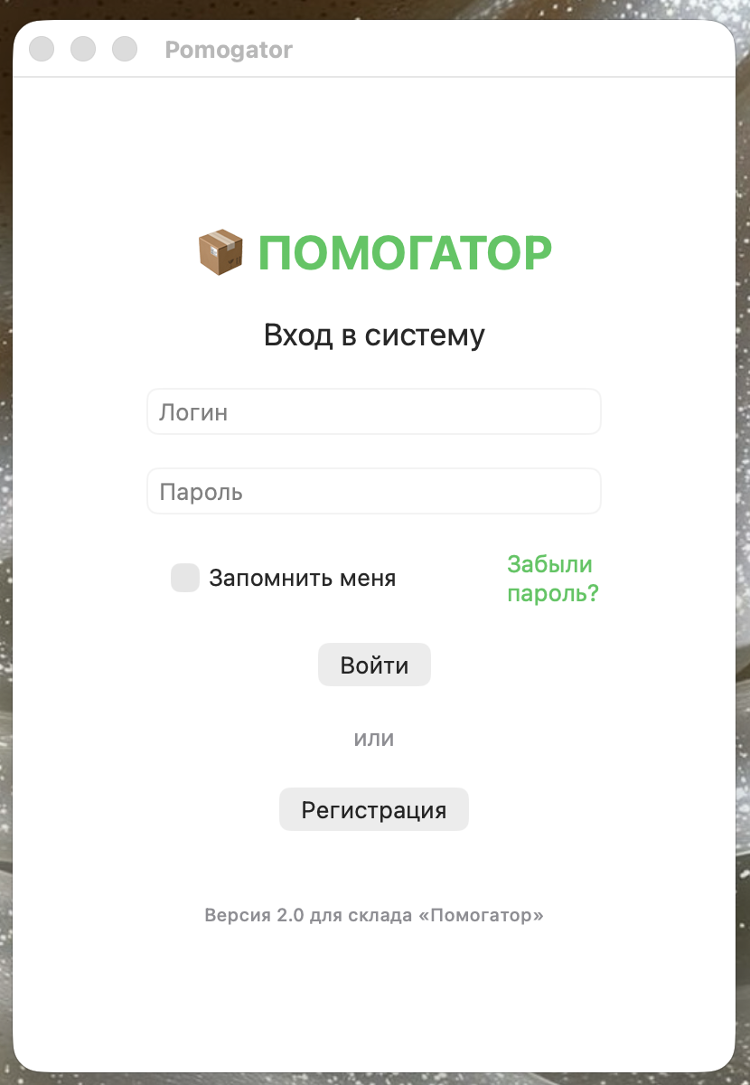
Рисунок 30 − Экран входа в систему

Экран регистрации предназначен для создания новой учётной записи в системе «Помогатор» и оформлен в едином стиле с экраном входа. В верхней части расположен логотип с названием системы, заголовок «Регистрация» и подзаголовок «Создайте новый аккаунт». Форма регистрации содержит поля для ввода фамилии, имени, отчества (необязательно), логина, электронной почты, пароля и подтверждения пароля. Отдельным элементом реализован выпадающий список для выбора должности пользователя: кладовщик, менеджер по закупкам, руководитель склада, администратор или магазин. В нижней части формы расположен чекбокс согласия с условиями использования и зелёная кнопка «Зарегистрироваться». При успешной регистрации пользователь автоматически перенаправляется на экран входа. Все поля обязательны для заполнения, кроме отчества, а пароль и его подтверждение проверяются на совпадение перед отправкой (см. рис. 31).
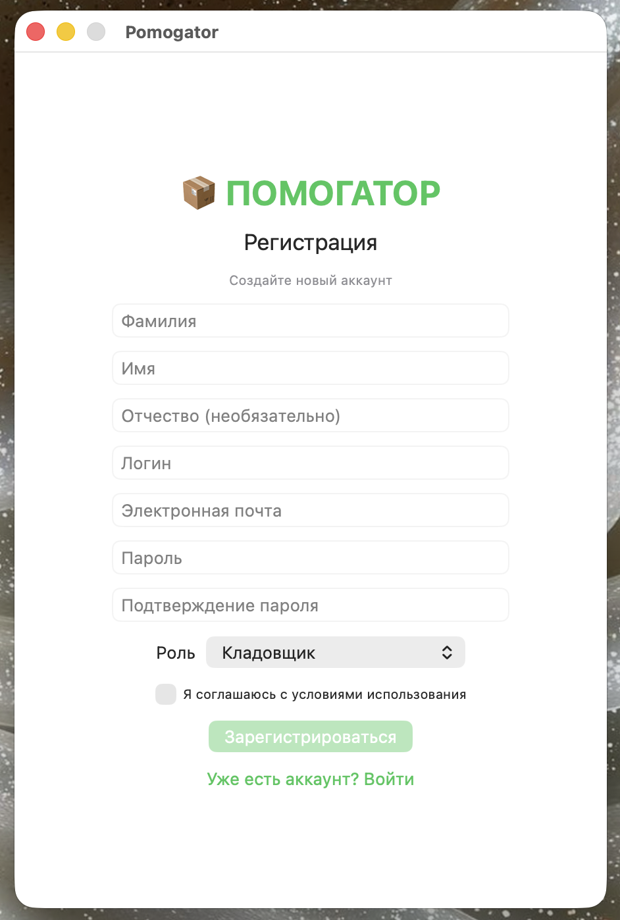
Рисунок 31 − Экран регистрации

Экран приёмки товара открывается на первой вкладке панели кладовщика и содержит форму для регистрации поступления товара на склад. В верхней части экрана расположено текстовое поле для ввода или сканирования штрихкода товара, а под ним − зелёная кнопка «Принять товар». При нажатии на кнопку система находит товар по штрихкоду, автоматически предлагает свободную ячейку для размещения и обновляет остатки на складе. Ниже отображается список всех товаров с текущим количеством на складе, что позволяет кладовщику контролировать актуальные остатки. После успешной приёмки на экране появляется всплывающее сообщение с подтверждением и указанием номера ячейки. Интерфейс выполнен в минималистичном стиле, все элементы управления крупные и удобные для использования на терминале сбора данных (ТСД). Экран также отображает товары с минимальным остатком красным цветом для привлечения внимания кладовщика (см. рис. 32).
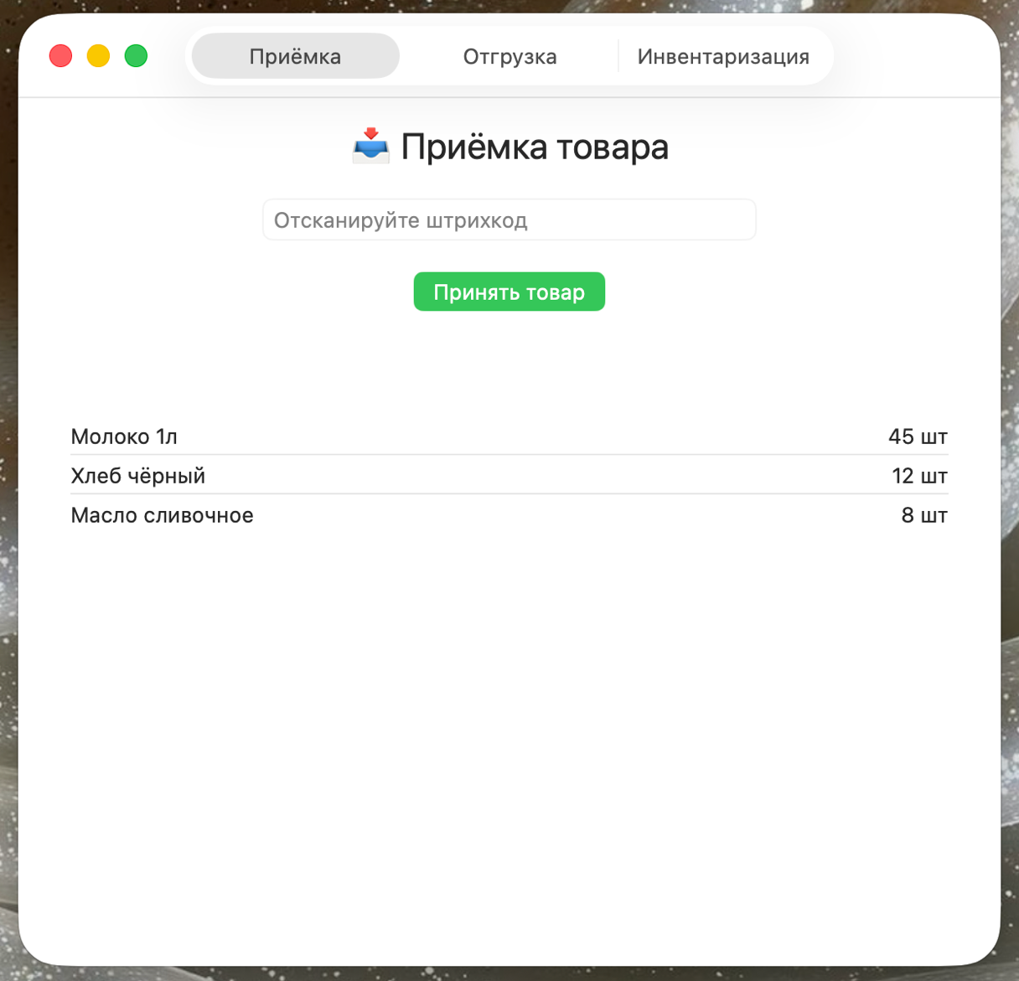
Рисунок 32 − Экран приемки товара

Экран отгрузки товара открывается на второй вкладке панели кладовщика и отображает список заказов, ожидающих сборки. Каждая строка заказа содержит наименование товара, запрашиваемое количество и цветовой индикатор статуса: «new» − синий, «processing» − оранжевый, «shipped» − зелёный. Для каждого нового заказа предусмотрена зелёная кнопка «Собрать», которая запускает процесс сборки; заказы со статусом «processing» и «shipped» неактивны для повторной сборки.
При нажатии на кнопку «Собрать» открывается модальное окно с маршрутом сборки, где кладовщику пошагово предлагается отсканировать указанные ячейки. После успешного сканирования всех ячеек появляется кнопка «Подтвердить отгрузку», при нажатии на которую статус заказа меняется на «shipped», а остатки товара автоматически списываются. Интерфейс выполнен в минималистичном стиле, крупные кнопки удобны для использования на терминале сбора данных (ТСД).
Список заказов автоматически обновляется после завершения каждой отгрузки. Экран также позволяет отсортировать заказы по статусу или дате создания для удобства кладовщика (см. рис. 33).
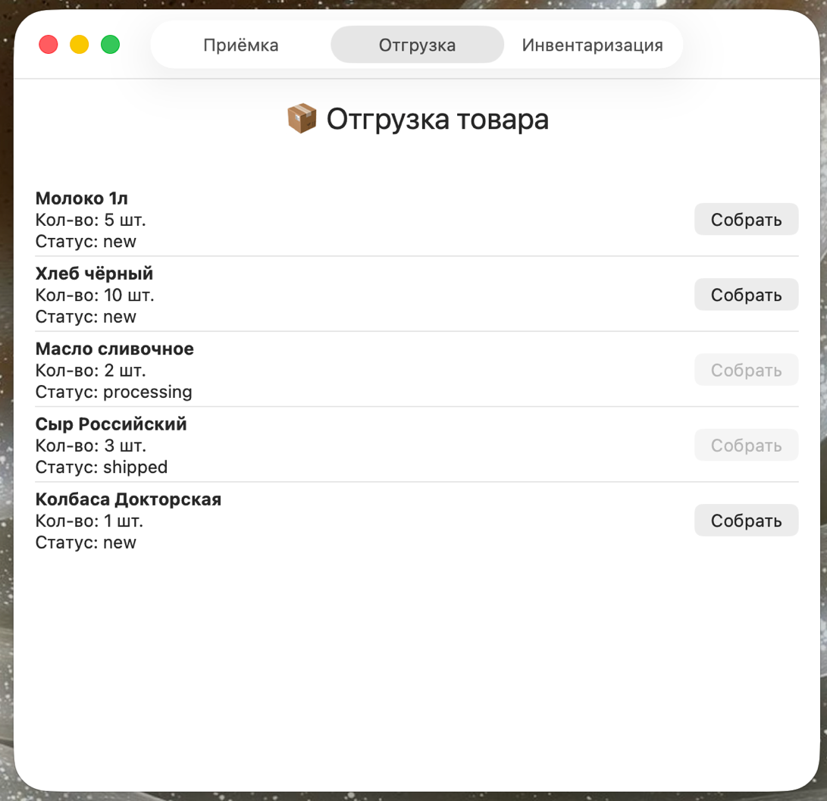
Рисунок 33 − Экран отгрузки товаров
Экран сборки заказа открывается в виде модального окна после нажатия кнопки «Собрать» на экране отгрузки товара. В верхней части окна отображается номер заказа, наименование товара и запрашиваемое количество единиц для сборки. Основную часть экрана занимает список ячеек, образующих оптимальный маршрут сборки, построенный системой по принципу FEFO. Каждая ячейка в списке сопровождается пустым кружком-индикатором, который после сканирования заменяется на зелёную галочку. Кладовщик последовательно подходит к каждой указанной ячейке, сканирует QR-код на ТСД, и система автоматически отмечает шаг как выполненный.
После успешного сканирования всех ячеек в списке появляется зелёная кнопка «Подтвердить отгрузку», при нажатии на которую заказ завершается, остатки списываются, а модальное окно закрывается. При ошибке сканирования система подаёт звуковой сигнал и не позволяет перейти к следующему шагу. Весь процесс сопровождается пошаговыми инструкциями на экране ТСД, что исключает ошибки сборки и ускоряет работу кладовщика.
Экран полностью адаптирован для работы на терминале сбора данных с крупными элементами управления (см. рис. 34).
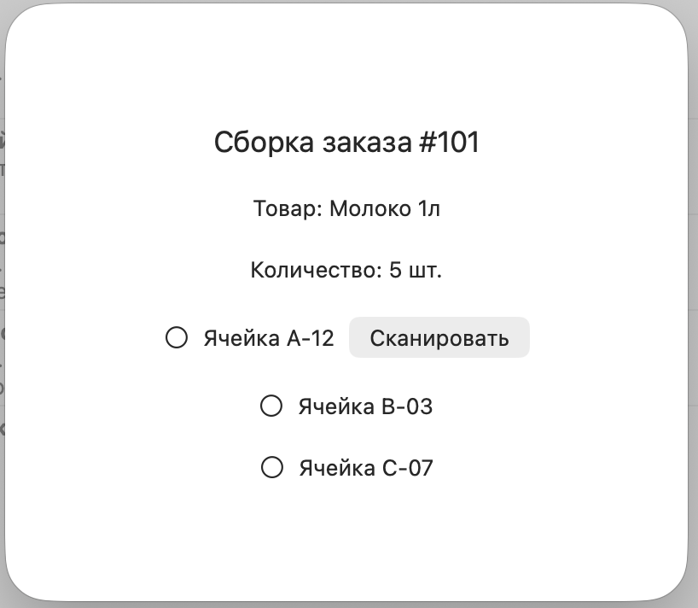
Рисунок 34 − Экран сборки заказов
Экран инвентаризации открывается на третьей вкладке панели кладовщика и предназначен для проведения циклической инвентаризации без остановки склада. В верхней части экрана отображается выбранная зона для пересчёта и ожидаемое количество товара, взятое из учётной системы. Кладовщик физически пересчитывает товар в указанной зоне и вводит фактическое количество в текстовое поле. После нажатия на кнопку «Сравнить» система автоматически вычисляет разницу между ожидаемым и фактическим количеством и отображает результат на экране.
При отсутствии расхождений появляется сообщение «Расхождений нет», а при наличии − «Расхождение: X шт. Акт сформирован». В случае выявленных расхождений система автоматически создаёт акт инвентаризации для последующего утверждения руководителем. Интерфейс экрана минималистичен, все элементы управления крупные и удобны для использования на ТСД. Экран поддерживает переключение между разными зонами склада для проведения поэтапной инвентаризации.
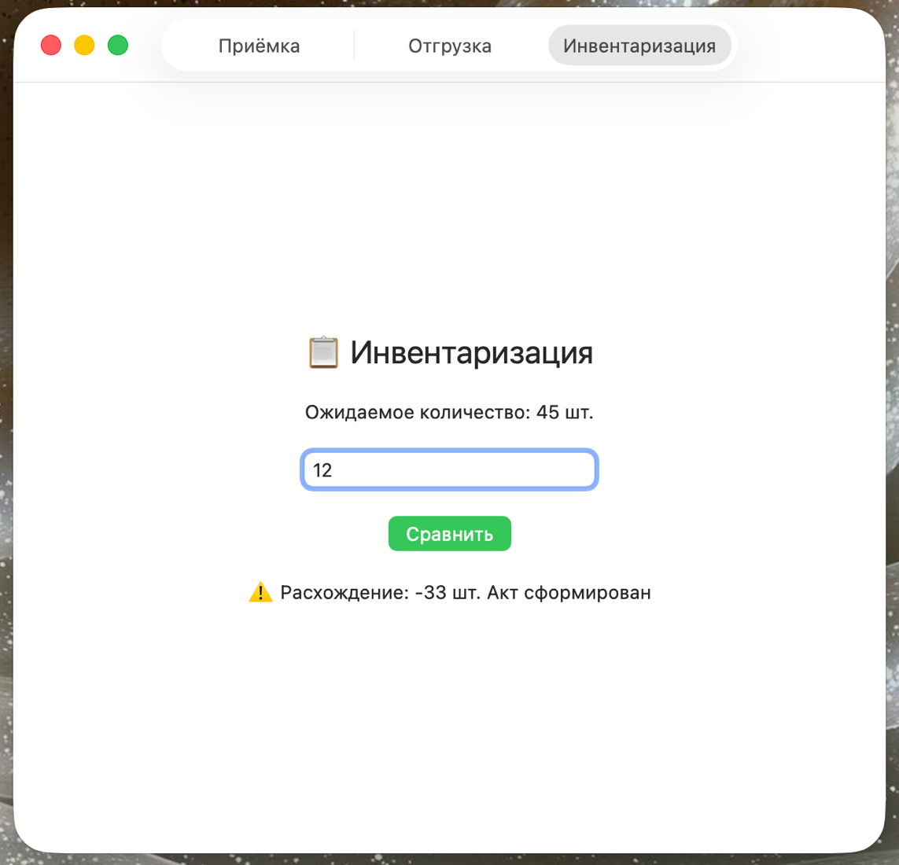
Рисунок 35 − Экран инвентаризации
Главная страница панели администратора открывается при входе в систему с ролью «admin» и содержит ключевую информацию о состоянии склада. В верхней части экрана расположено приветствие «Добро пожаловать, Администратор» и текущая дата. Ниже представлены четыре информационные карточки с ключевыми показателями эффективности KPI: общее количество товаров на складе, число ячеек, количество заказов за сегодня и число активных пользователей.
Для каждого показателя указана динамика изменения в процентах со стрелкой вверх, вниз или равно, а также цветовой индикатор. В левой части экрана расположен блок «Последние заказы», содержащий список из трёх последних заказов с указанием номера и магазина, а также кнопка «Показать все», при нажатии на которую осуществляется переход на вкладку «Заказы» для детального просмотра.
Справа отображается блок «Управление системой» со ссылками на управление пользователями, резервное копирование, системные логи и настройки. В нижней части экрана размещён упрощённый график активности за неделю в виде столбцов разной высоты, визуализирующий загрузку склада по дням.
Все элементы управления выполнены в едином стиле с зелёной цветовой гаммой, навигация по вкладкам осуществляется через tab-bar в верхней части окна.
Дашборд обновляется в реальном времени и предоставляет администратору полную картину текущего состояния склада (см. рис. 36).
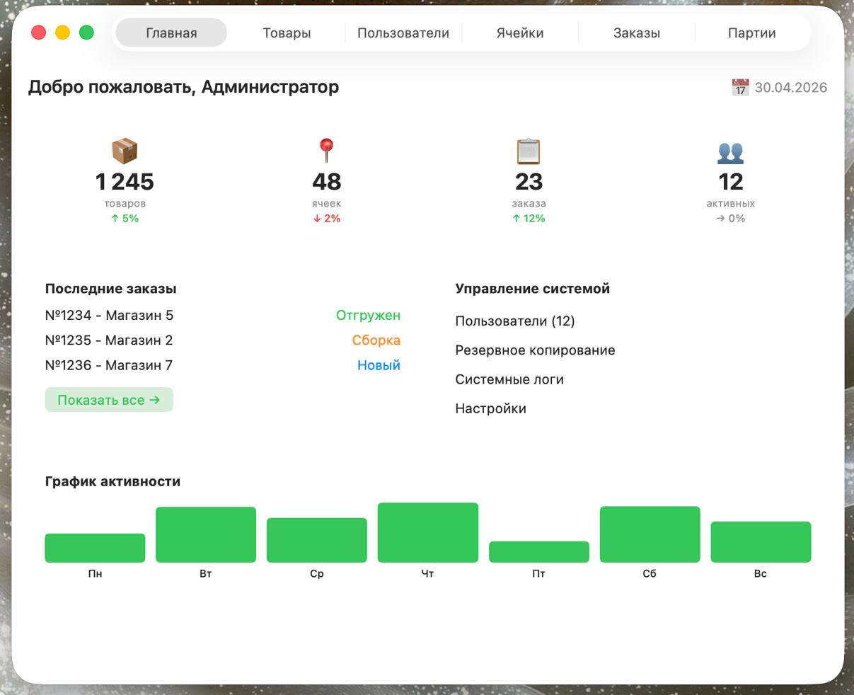
Рисунок 36 − Экран панели администратора

Экран управления товарами открывается на второй вкладке панели администратора и обеспечивает полный цикл работы с номенклатурой склада. В верхней части экрана расположены строка поиска для фильтрации товаров по артикулу или наименованию и зелёная кнопка «Добавить товар» для создания новых позиций.
Основную часть экрана занимает таблица товаров с колонками: ID, артикул, наименование, единица измерения, текущий остаток, минимальный и максимальный остаток. Для каждой строки таблицы предусмотрены кнопки действий: редактирование и удаление, позволяющие изменять данные или удалять товар из справочника.
При нажатии на кнопку «Добавить товар» открывается модальное окно с полями для ввода артикула, наименования, единицы измерения, минимального и максимального остатка. После заполнения всех полей и подтверждения новый товар автоматически добавляется в таблицу, а остатки обновляются в реальном времени (см. рис. 37).
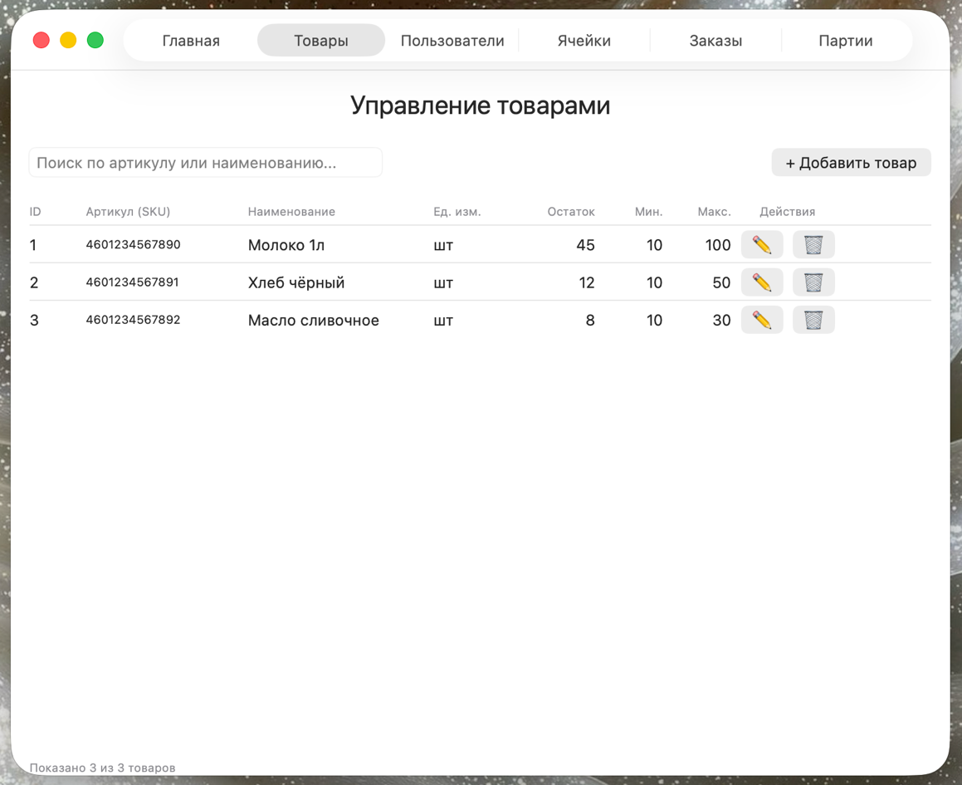
Рисунок 37 − Экран управления товарами

Экран управления пользователями открывается на третьей вкладке панели администратора и обеспечивает полный контроль над учётными записями сотрудников склада.
В верхней части экрана расположена строка поиска для фильтрации пользователей по фамилии, имени или логину, а также зелёная кнопка «Добавить пользователя» для создания новых учётных записей. Основную часть экрана занимает таблица пользователей с колонками: ID, ФИО, логин, должность, статус, дата регистрации и действия. Все должности отображаются на русском языке: «Кладовщик», «Администратор», «Магазин», «Менеджер», «Руководитель», что делает интерфейс понятным для русскоязычных пользователей.
Для каждого пользователя предусмотрены кнопки редактирования и удаления, а статус «Активен» отображается зелёным индикатором. В нижней части экрана отображается информация о количестве показанных пользователей из общего числа зарегистрированных. При нажатии на кнопку «Добавить пользователя» открывается модальное окно с полями для ввода ФИО, логина и выбора должности из выпадающего списка, что позволяет быстро добавлять новых сотрудников в систему.
Экран полностью обеспечивает разграничение прав доступа и управление пользователями (см. рис. 38).
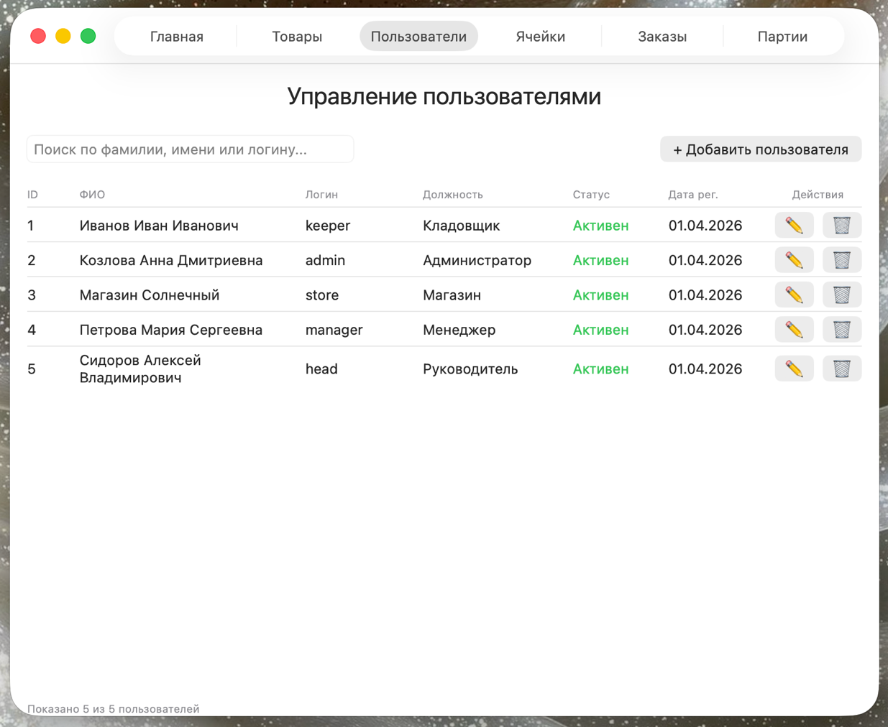
Рисунок 38 − Экран управления пользователями

Модальное окно «Добавить пользователя» открывается при нажатии на одноимённую кнопку в экране управления пользователями. Форма содержит три поля для ввода: «ФИО», «Логин» и выпадающий список «Должность» с вариантами: «Кладовщик», «Администратор», «Магазин», «Менеджер», «Руководитель». В нижней части окна расположены две кнопки: «Отмена» и «Сохранить». Все поля обязательны для заполнения, логин должен быть уникальным.
После успешного сохранения окно автоматически закрывается, а новый пользователь появляется в общем списке (см. рис. 39).
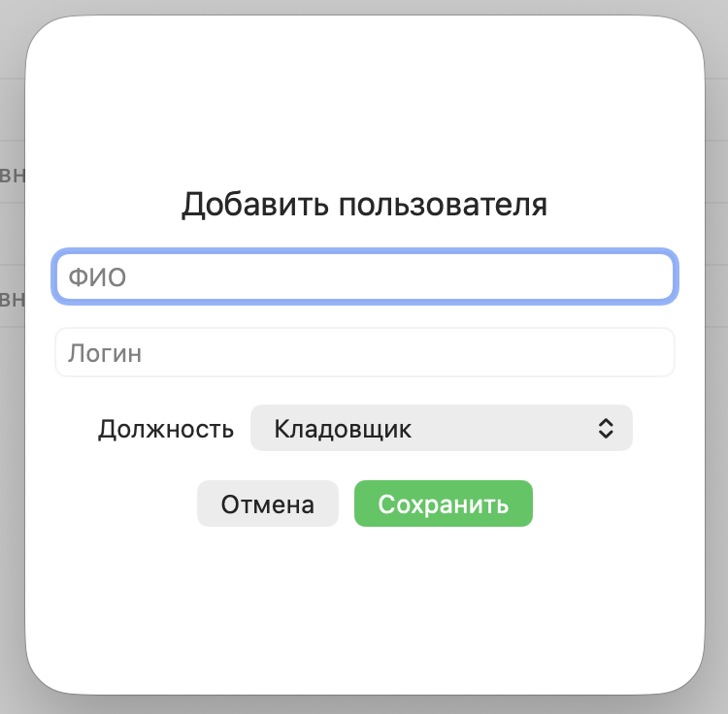
Рисунок 39 − Экран добавления пользователя

Экран управления ячейками открывается на четвёртой вкладке панели администратора и отображает схему складского хранения. В верхней части экрана расположен заголовок «Управление ячейками», ниже − подзаголовок «Схема склада». Основную часть экрана занимает сетка из ячеек, сгруппированных по зонам: A, B, C. Каждая ячейка представлена в виде прямоугольной карточки зелёного цвета с подписанным номером.
В нижней части экрана находится кнопка «+ Добавить ячейку» зелёного цвета для создания новых мест хранения. При нажатии на кнопку открывается модальное окно с полями для ввода номера новой ячейки и выбора зоны. Экран позволяет администратору визуально контролировать заполненность склада и при необходимости расширять зону хранения.
Интерфейс выполнен в едином стиле с остальными экранами системы (см. рис. 40).
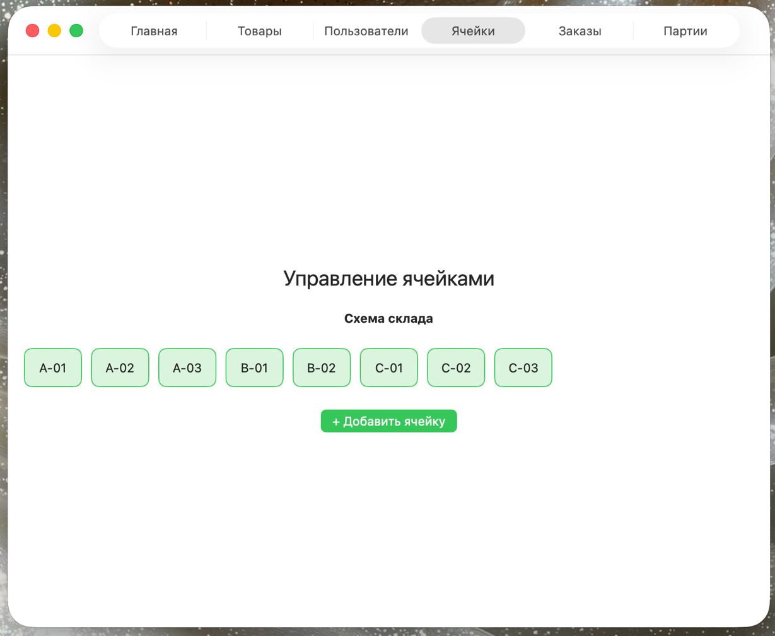
Рисунок 40 − Экран управления ячейками

Экран управления заказами открывается на пятой вкладке панели администратора и предназначен для просмотра и обработки всех заказов в системе. В верхней части экрана расположен заголовок «Управление заказами», строка поиска для фильтрации по наименованию товара и выпадающий список для фильтрации по статусу заказа. Основную часть экрана занимает таблица заказов с колонками: ID, товар, количество, статус, дата и действия. Статусы заказов отображаются цветными индикаторами: «new» − синим, «processing» − оранжевым, «shipped» − зелёным.
Для каждого заказа предусмотрены кнопки редактирования и удаления, а также возможность изменить статус выполнения. Администратор может отслеживать все заказы от момента создания до отгрузки, при необходимости корректировать их состав или отменять. В нижней части экрана отображается информация о количестве показанных заказов из общего числа, а также пагинация для навигации.
Экран обеспечивает полный контроль над заказами и позволяет оперативно реагировать на изменения (см. рис. 41).
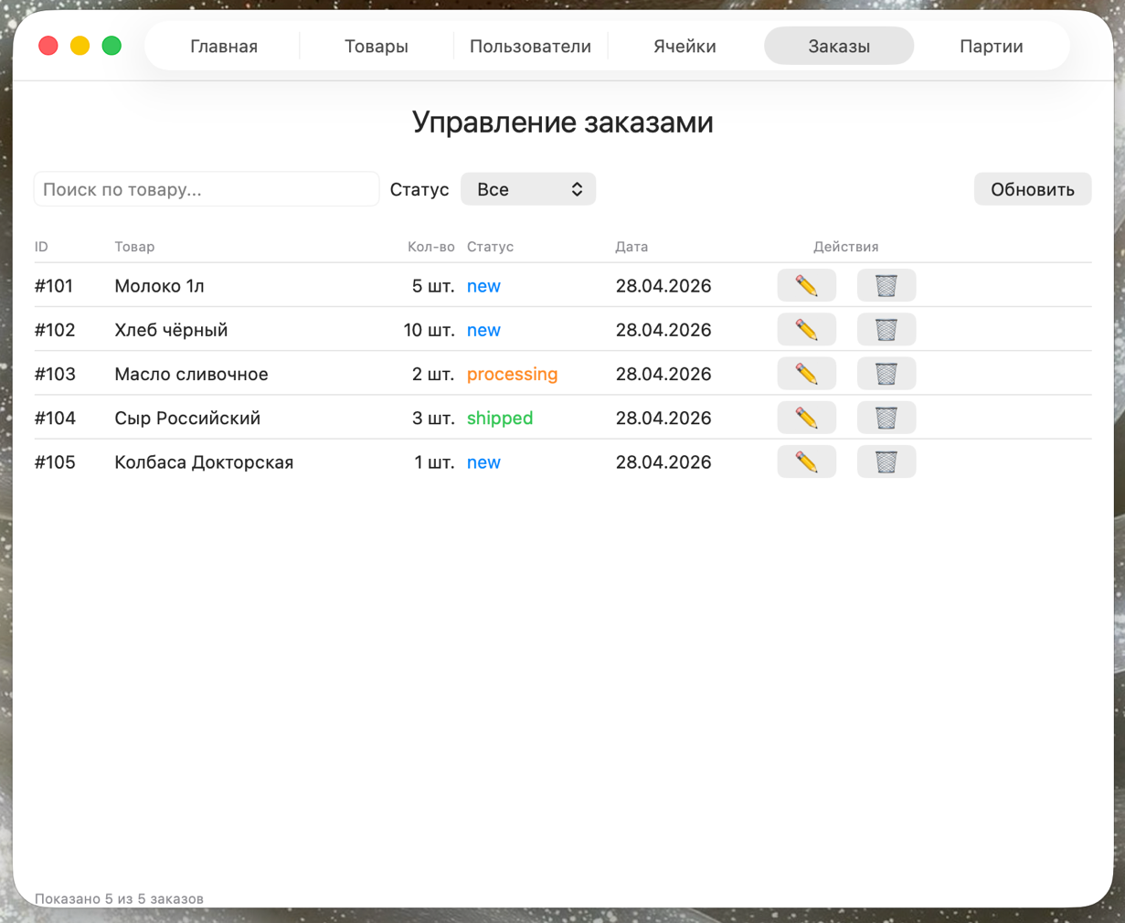
Рисунок 41 − Экран управления заказами

Экран управления партиями открывается на шестой вкладке панели администратора и предназначен для отслеживания поставок товаров с контролем сроков годности. В верхней части экрана расположен заголовок «Управление партиями» и строка поиска для фильтрации по наименованию товара.
Основную часть экрана занимает таблица партий с колонками: ID, товар, количество, дата производства, срок годности, ячейка хранения и статус. Статус партии отображается цветным индикатором: зелёный для партий с актуальным сроком годности и красный для истёкших. Система автоматически сравнивает текущую дату с датой окончания срока годности и подсвечивает проблемные партии. Для каждой партии предусмотрены кнопки редактирования для изменения дат или ячейки хранения и удаления при списании товара.
Экран позволяет администратору своевременно выявлять просроченный товар и предотвращать его отгрузку. В нижней части экрана отображается информация о количестве показанных партий из общего числа (см. рис. 42).
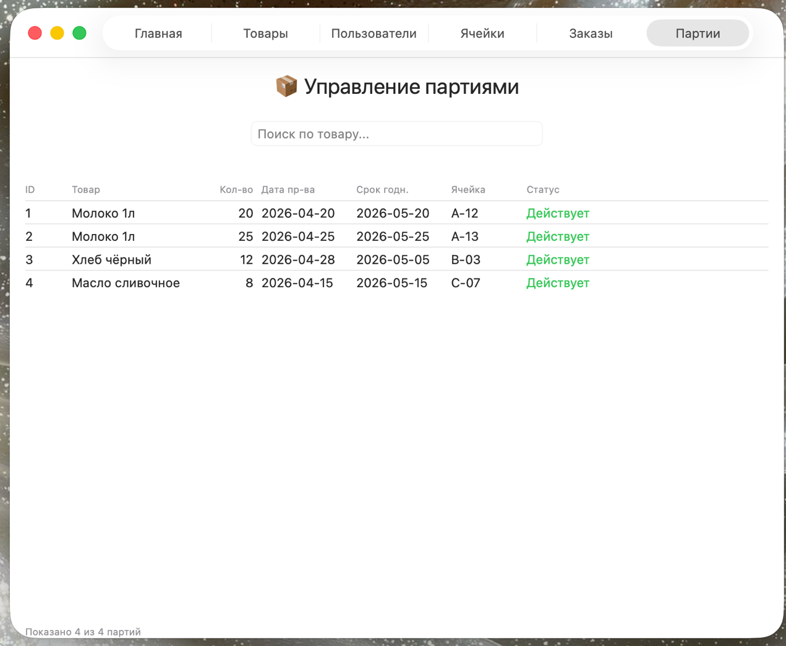
Рисунок 42 − Экран управления товарами

Экран панели магазина предназначен для представителей розничных магазинов, формирующих заявки на пополнение товаров. В верхней части экрана отображается название текущего магазина и заголовок «Заказ товаров» с поясняющей подписью «Оформите заявку на пополнение ассортимента». Основная область разделена на две колонки: левая содержит форму создания новой заявки, правая − историю последних заказов.
В форме заявки расположены выпадающий список для выбора товара с отображением артикула, поле для указания количества, кнопка «Добавить позицию», а также сводка с итоговым количеством позиций и общим числом единиц товара. Правая колонка отображает три последних заказа с указанием номера, цветного статуса и даты, а также ссылку для перехода к полной истории. Завершает форму крупная зелёная кнопка «Отправить заявку», при нажатии на которую оформленный заказ передаётся в систему.
Интерфейс выполнен в едином стиле, все элементы крупные и удобные для использования (см. рис. 43).
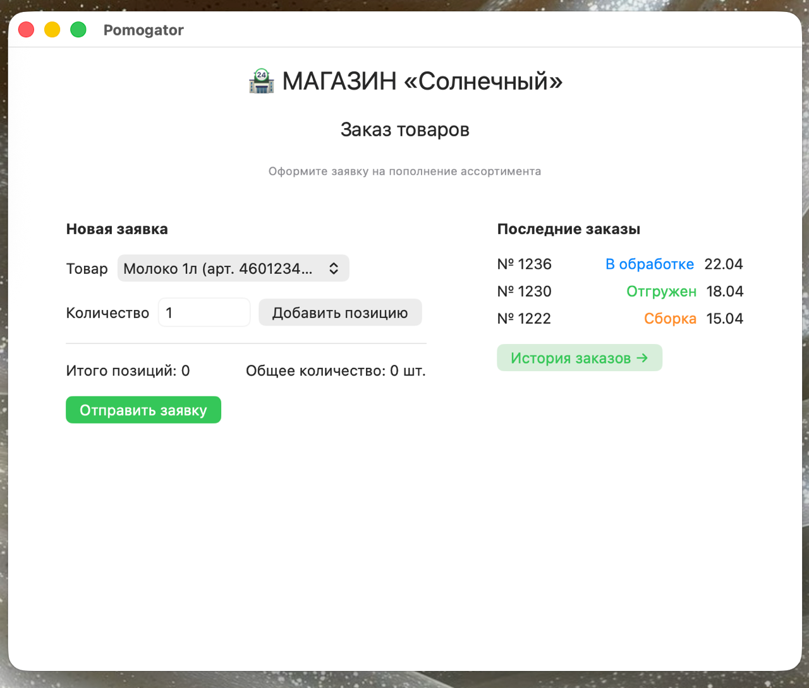
Рисунок 43 − Экран для заказа

Все экраны адаптированы для macOS, интерфейс включает авторизацию, регистрацию, панели кладовщика, администратора и магазина [7, 11].
Для тестирования системы созданы тестовые учётные записи для всех ролей: кладовщик, администратор, магазин, менеджер и руководитель. Логины и пароли для входа в систему представлены в таблице ниже.
Таблица 19 − Логины и пароли для тестирования
Логин | Пароль | Роль | Что откроется
keeper | 123 | Кладовщик | Панель кладовщика
admin | admin | Администратор | Панель администратора
store | 123 | Магазин | Панель магазина

4. ОРГАНИЗАЦИЯ ХРАНЕНИЯ ПРОЕКТА
Для хранения исходного кода, документации и материалов всех этапов проекта была выбрана платформа GitHub [14].
GitHub — это крупнейший веб-сервис для хостинга IT-проектов, основанный на системе контроля версий Git. Он обеспечивает распределённую работу, хранение кода в облаке и полную историю изменений. Все действия в репозитории фиксируются, что позволяет при необходимости откатиться к любой предыдущей версии файла.
Репозиторий проекта «Помогатор» был разделён на 4 основные ветки, соответствующие четырём кейс-задачам (см. рис. 44-48).
Ветка case_task_1 содержит материалы по анализу предметной области и моделированию бизнес-процессов (IDEF0, IDEF3, DFD, UML). Ветка case_task_2 включает техническое задание, спецификацию требований и архитектурную модель системы. Ветка case_task_3 содержит прототипы экранов и результаты тестирования методом чёрного ящика. Ветка case_task_4 содержит итоговое приложение для macOS на SwiftUI, код и исполняемые файлы.
Такая структура позволяет изолировать материалы каждой практической работы и упрощает навигацию по проекту.
Рисунок 44 – main с ветками
Рисунок 45 – main с ветками
Рисунок 46 – main с ветками
Рисунок 47 – main с ветками
Рисунок 48 – main с ветками
Используя репозиторий GitHub [14] были созданы ветки для хранения заданий каждого кейса (см. рис. 44).
Каждая ветка содержит файлы различных расширений (в соответствии с выполненными заданиями).
Ветка case_task 1:
- Docs-файл с отчетом;
- 14 диаграмм в формате png;
- файл README.
Ветка case_task 2:
- Docs-файл с отчетом;
- Docs-файлы со спецификацией ТЗ;
- Ссылка на канбан-доску, добавленная с помощью внутренних средств сайта;
- файл README.
Ветка case_task 3:
- Docs-файл с отчетом;
- Архив с приложением;
- файл README.
Ветка case_task 4:
- Docs-файл с отчетом;
- Ссылка на репозиторий;
- файл README.

Рисунок 44 − Репозиторий

ЗАКЛЮЧЕНИЕ
В ходе работы разработана информационная система «Помогатор» для автоматизации учёта и управления запасами склада. Выявлены ключевые проблемы ручного учёта: задержка остатков, ошибки отгрузки, дефицит, просрочка и простои при инвентаризации [6, 10]. На основе анализа сформулированы функциональные и нефункциональные требования.
Построены модели бизнес-процессов IDEF0, IDEF3, DFD и полный комплект UML-диаграмм. Разработано техническое задание по ГОСТ 34.602-2020, созданы прототипы 6 экранов, проведено тестирование методом чёрного ящика.
Сетевой график и диаграмма Ганта показали, что длительность проекта составляет 82 дня с 01.05.2026 по 15.07.2026.
Разработано рабочее приложение для macOS на SwiftUI с функциями авторизации, регистрации, панелями кладовщика, администратора и магазина.
Внедрение системы повысит точность учёта до 99,5%, снизит дефицит с 8% до 1%, сократит потери от просрочки на 80% и исключит простои при инвентаризации. Ожидаемая окупаемость − 6 месяцев. Все задачи выполнены, проект готов к промышленной эксплуатации.

СПИСОК ИСПОЛЬЗОВАННЫХ ИСТОЧНИКОВ
1. ГОСТ 34.201-89. Информационная технология. Комплекс стандартов на автоматизированные системы. Виды, комплектность и обозначение документов при создании автоматизированных систем. − Москва: ИПК Издательство стандартов, 1990. − 12 с. − URL: https://www.swrit.ru/doc/gost34/34.201-89.pdf
2. ГОСТ 34.602-2020. Информационные технологии. Комплекс стандартов на автоматизированные системы. Техническое задание на создание автоматизированной системы. − Введ. 2022-01-01. − Москва: Стандартинформ, 2020. − 12 с. − URL: https://www.swrit.ru/doc/gost34/34.602-2020.pdf
3. Федеральный закон № 152-ФЗ от 27.07.2006 (ред. от 21.07.2014) «О персональных данных». − Москва: Собрание законодательства РФ, 2006. − URL: https://www.consultant.ru/document/cons_doc_LAW_61801/
4. Вакорин, М. П. Архитектура предприятий и информационных систем: учебное пособие / М.П. Вакорин, Д.Н. Достовалов. − Новосибирск: Новосибирский государственный технический университет, 2022. − 64 с. − ISBN 978-5-7782-4711-0. − URL: https://books.google.de/books/about/%D0%90%D1%80%D1%85%D0%B8%D1%82%D0%B5%D0%BA%D1%82%D1%83%D1%80%D0%B0_%D0%BF%D1%80%D0%B5%D0%B4%D0%BF%D1%80%D0%B8%D1%8F.html?id=LGGgEAAAQBAJ&redir_esc=y
5. Долганова, О. И. Моделирование бизнес-процессов: учебник и практикум для вузов / О.И. Долганова. − Москва: Юрайт, 2025. − 289 с. − ISBN 978-5-534-01718-2. − URL: https://books.google.de/books/about/%D0%9C%D0%BE%D0%B4%D0%B5%D0%BB%D0%B8%D1%80%D0%BE%D0%B2%D0%B0%D0%BD%D0%B8%D0%B5_%D0%B1%D0%B8%D0%B7%D0%BD%D0%B5%D1%81.html?id=bhkkEAAAQBAJ&redir_esc=y
6. Дыбская, В. В. Логистика складирования: учебник / В.В. Дыбская. − Москва: ИНФРА-М, 2023. − 559 с. − ISBN 978-5-16-003716-5. − URL: https://cv5.litres.ru/get_pdf_trial/65933257.pdf
7. Казанский, А. А. Разработка приложений на Swift 5.1 и SwiftUI с нуля / А.А. Казанский. − Санкт-Петербург: БХВ-Петербург, 2021. − 384 с. − ISBN 978-5-9775-6639-1. − URL: https://bhv.ru/wp-content/uploads/wpallimport/files/pdfki/view_2766_978-5-9775-6639-1.pdf?srsltid=AfmBOop9nS7lWG8WTUU4W2yR_UguG3tpRBAIZaxNm5n20xJoMGhW-Aav
8. Левин, В. И. Информационные технологии в логистике: учебное пособие / В.И. Левин. − Москва: Прометей, 2021. − 140 с. − ISBN 978-5-00172-164-4. − URL: https://biblioclub.ru/index.php?page=book_red&id=233110
9. Позов, А. Современный подход к инвентаризации. Как достичь высокой точности складских остатков? / А. Позов. − Москва: Магистр, 2024. − 224 с. − ISBN 978-5-9776-0543-4. − URL: https://www.labirint.ru/books/853303/
10. Стерлигова, А. Н. Управление запасами в цепях поставок: учебник / А.Н. Стерлигова. − Москва: ИНФРА-М, 2024. − 430 с. − ISBN 978-5-16-018771-6. − URL: https://www.hse.ru/data/734/922/1240/%D0%A1%D1%82%D0%B5%D1%80%D0%BB%D0%B8%D0%B3%D0%BE%D0%B2%D0%B0%20%D0%90.%D0%9D.%20%D0%98%D0%9D%D0%A4%D0%A0%D0%90-%D0%9C%202008.pdf
11. Усов, В. Swift. Основы разработки приложений под iOS, iPadOS и macOS / В. Усов. − Москва: ДМК Пресс, 2025. − 384 с. − ISBN 978-5-93700-294-9. − URL: https://ftp.zhirov.kz/books/IT/Swift/Swift.%20Основы%20разработки%20приложений%20под%20iOS%2C%20iPadOS%20и%20macOS%20%28Василий%20Усов%29.pdf
12. Apple Developer Documentation. SwiftUI / Apple Inc. − URL: https://developer.apple.com/documentation/swiftui
13. Draw.io. Diagrams.net / Draw.io. − URL: https://www.drawio.com
14. GitHub. GitHub − платформа для хостинга IT-проектов. − URL: https://github.com
15. Kaiten. Kaiten − Канбан-доска для управления проектами. − URL: https://kaiten.ru
16. Tailwind Play. Tailwind CSS Playground / Tailwind Play. − URL: https://play.tailwindcss.com
17. Xcode. Xcode − Apple Developer / Apple Inc. − URL: https://developer.apple.com/xcode
ПРИЛОЖЕНИЕ А
Спецификация программного обеспечения «Помогатор»
- Назначение проектируемой ИС
ИС «Помогатор» представляет собой комплексное программное решение, предназначенное для полной автоматизации учёта и управления запасами на складе торговой сети. Система разрабатывается как единый центр управления складскими операциями, включая приёмку товара, адресное хранение, отгрузку заказов, автоматическое пополнение запасов, инвентаризацию и формирование отчётности.
Цель внедрения: создание единой информационной системы склада, которая позволит ликвидировать ручной учёт в Excel, обеспечить точность остатков в реальном времени, автоматизировать формирование заказов поставщикам, исключить остановку склада при инвентаризации и обеспечить контроль сроков годности товаров.
- Требования заказчика к ИС
Требования к автоматизации основных бизнес-процессов:
- Автоматизация приёмки товара с использованием ТСД и адресного хранения;
- Внедрение электронного документооборота (приходные ордера, расходные накладные);
- Автоматическая обработка заказов магазинов с построением маршрута сборки;
- Автоматическое пополнение запасов при достижении точки заказа;
Требования к интеграционным возможностям:
- Двусторонняя интеграция с бухгалтерской системой (1С) для обмена финансовыми данными;
- Интеграция с ТСД (терминалами сбора данных) для сканирования штрихкодов;
- Интеграция с принтерами этикеток для печати накладных и этикеток;
- Возможность экспорта отчётов в Excel, PDF;
Требования к производительности и масштабируемости:
- Поддержка одновременной работы не менее 10 пользователей в пиковые часы;
- Время отклика системы не более 2 секунд;
- Возможность увеличения количества пользователей без изменения архитектуры;
- Поддержка работы на одном складе с возможностью расширения до 5 складов;
Требования к безопасности и соответствию законодательству:
- Полное соответствие требованиям ФЗ №152 «О персональных данных»;
- Реализация разграничения прав доступа в соответствии с должностными инструкциями;
- Внедрение журнала всех критических действий пользователей;
- Шифрование канала связи при передаче данных (HTTPS);
- Детализация проекта
  - Функциональные требования к системе:
Управление товарами и ячейками:
- F1: ведение справочника товаров (артикул, наименование, единица измерения, мин/макс остаток, срок годности);
- F2: ведение справочника ячеек склада (номер, зона, вместимость);
- F3: ведение справочника поставщиков (название, контакты, e-mail);
- F4: управление партиями товаров с отслеживанием сроков годности;
Приёмка товара:
- F5: регистрация поступления товара по ТТН через ТСД;
- F6: автоматическое предложение свободной ячейки для размещения;
- F7: фиксация партии с датой производства и сроком годности;
- F8: формирование электронного приходного ордера;
Отгрузка товара:
- F9: приём заявок на отгрузку от магазинов через веб-форму;
- F10: автоматическая проверка наличия товара и резервирование;
- F11: построение оптимального маршрута сборки с учётом FEFO;
- F12: выдача заданий на ТСД кладовщикам с пошаговыми инструкциями;
- F13: контроль сборки через сканирование штрихкодов;
- F14: автоматическое списание остатков и формирование расходной накладной;
Автозаказ:
- F15: автоматическая проверка остатков каждого товара каждый час;
- F16: создание заказа поставщику при остатке меньше минимального (10 штук);
- F17: отправка заказа поставщику по e-mail;
- F18: ведение журнала всех заказов поставщикам;
Инвентаризация:
- F19: проведение циклической инвентаризации по зонам без остановки склада;
- F20: ввод фактических остатков через ТСД;
- F21: автоматическое сравнение факта с учётом;
- F22: формирование акта расхождений и корректировка остатков;
Отчётность:
- F23: формирование отчёта об остатках товаров;
- F24: формирование отчёта о движении товаров за период;
- F25: формирование отчёта о товарах с истекающим сроком;
- F26: формирование отчёта о дефиците товаров;
Администрирование:
- F27: управление пользователями и ролями (кладовщик, менеджер, руководитель);
- F28: мониторинг работы системы и техническая диагностика;
- F29: резервное копирование и восстановление данных;
  - Нефункциональные требования
Требования к производительности
- NFR1: время отклика веб-интерфейса не должно превышать 2 секунд;
- NFR2: время отклика ТСД при сканировании и отображении задания не должно превышать 1 секунды;
- NFR3: время обработки заявки на отгрузку от получения до построения маршрута не должно превышать 1 секунды;
- NFR4: время формирования отчёта об остатках не должно превышать 5 секунд;
- NFR5: время выполнения автозаказа (проверка всех товаров) не должно превышать 10 секунд;
- NFR6: система должна поддерживать одновременную работу до 10 пользователей (3 ТСД + 7 веб-пользователей).
Требования к надёжности
- NFR7: доступность системы должна составлять не менее 99,5% (не более 3 часов простоя в месяц);
- NFR8: резервное копирование данных должно выполняться ежедневно в 2 часа ночи;
- NFR9: время восстановления системы после сбоя не должно превышать 1 часа;
- NFR10: при сбое должна гарантироваться сохранность данных с автоматическим восстановлением последней успешной транзакции;
- NFR11: ТСД должны поддерживать офлайн-режим работы до 2 часов без связи с сервером с автоматической синхронизацией при восстановлении подключения.
Требования к безопасности
- NFR12: аутентификация пользователей выполняется по логину и паролю (длина пароля не менее 8 символов);
- NFR13: пароли должны храниться в зашифрованном виде с использованием хэширования bcrypt:
- NFR14: в системе реализовано разграничение прав доступа по трём ролям: кладовщик, менеджер по закупкам, руководитель склада;
- NFR15: канал связи защищён протоколом HTTPS для веб-интерфейса:
- NFR16: система ведёт журнал всех критических действий: изменений остатков, приёмок, отгрузок, корректировок;
- NFR17: логи хранятся не менее 90 дней;
- NFR18: система соответствует требованиям ФЗ №152 «О персональных данных».
Требования к удобству использования
- NFR19: интерфейс ТСД должен иметь крупные кнопки размером не менее 48×48 пикселей;
- NFR20: интерфейс ТСД должен содержать понятную пагинацию для кладовщика;
- NFR21: время обучения кладовщика работе с системой не должно превышать 2 часов;
- NFR22: время обучения менеджера работе с системой не должно превышать 1 часа;
- NFR23: язык интерфейса − русский;
- NFR24: размер шрифта не менее 14 pt для веб-интерфейса и не менее 16 pt для ТСД;
- NFR25: на всех экранах должны быть предусмотрены контекстные подсказки.
Требования к совместимости
- NFR26: серверная операционная система должна поддерживать Windows Server 2019 и выше или Ubuntu 20.04 и выше;
- NFR27: клиентские операционные системы для веб-интерфейса − Windows 10 и выше, macOS;
- NFR28: поддерживаемые браузеры − Google Chrome (последние две версии), Mozilla Firefox, Microsoft Edge;
- NFR29: ТСД должны работать под управлением Android 8.0 и выше, IOS 18, иметь камеру для сканирования штрихкодов и поддержку Wi-Fi;
- NFR30: принтер этикеток − любой термопринтер с поддержкой протокола ESC/POS;
- NFR31: система должна обеспечивать возможность интеграции с 1С для обмена данными о движении товаров.
  - Технические спецификации
Входные данные системы:
- S1: данные о товарах (артикул, наименование, единица измерения, мин/макс остаток, срок годности);
- S2: данные о поставщиках (название, контакты, e-mail для автозаказа);
- S3: данные о ячейках склада (номер, зона, вместимость);
- S4: заявки на отгрузку от магазинов (товар, количество);
- S5: данные ТТН при приёмке товара.
Выходные данные системы:
- S6: приходный ордер в формате PDF;
- S7: расходная накладная в формате PDF;
- S8: заказ поставщику в формате e-mail;
- S9: отчёты об остатках и движениях в формате Excel/PDF;
- S10: акт инвентаризации в формате PDF;
Форматы данных и протоколы:
- S11: REST API для интеграции − JSON, HTTPS;
- S12: документы − PDF/A, XLSX;
- S13: обмен с 1С − XML через веб-сервисы;
- S14: база данных − SQL, миграционные скрипты;
- S15: логи и аудит − структурированные JSON файлы.
  - Технологический стек и архитектура
Серверная инфраструктура:
- Операционная система: Ubuntu Server 22.04 LTS или Windows Server 2022;
- Балансировщик нагрузки: Nginx;
- Кэширование: Redis 7.0;
Базы данных:
- Основная СУБД: MySQL;
- Резервное копирование: dump + скрипты автоматизации.
Бэкенд-разработка:
- Основной язык: SWIFT;
- Архитектура: клиент-серверная;
  - Модель жизненного цикла и методология
Выбранная модель: V-образная модель с элементами Agile;
Обоснование выбора:
- Требования к надёжности: для складского учёта требуется высокая точность и формальная документация;
- Сложность системы: необходимость интеграции с ТСД, принтерами, 1С требует тщательного проектирования;
- Гибкость разработки: возможность адаптации к изменяющимся требованиям бизнеса.
Таблица 20 − Этапы жизненного цикла
Этап | Длительность | Описание
Анализ требований | 2 недели | Сбор и формализация требований.
Системное программирование | 3 недели | Разработка архитектуры и ТЗ
Разработка по спринтам | 8 недель | 4 спринта по 2 недели в Scrum
Тестирование | 2 недели | Комплексная проверка всех модулей
Пилотное внедрение | 1 неделя | Работа в тестовом контуре с реальными данными
Промышленная эксплуатация | Постоянно | Поддержка и развитие системы
Управление проектом:
- Методология: Scrum для команды из 6 человек;
- Инструменты: Каитен для управления задачами, GitHub для документации.
  - Дополнительные инновационные идеи
- ИИ и машинное обучение − прогнозирование спроса и оптимизация запасов;
- Мобильные технологии − PWA-приложение для ТСД с офлайн-режимом;
- QR-коды на ячейках − быстрая идентификация места хранения;
- Автоматическая печать этикеток − при приёмке товара;
- Создание конфигурации проекта
Таблица 21 − Устав проекта
Параметр | Значение
Название | Информационная система «Помогатор»
Цель | Создание ИС для автоматизации учета и управления запасами на складе
Бюджет | 150 000 рублей
Срок | 2,5 месяца
Критерии успеха | Точность остатков > 99%, снижение дефицита до 1%б сокращение простоев при инвентаризации на 90%
Таблица 22 − План управления проектом
Параметр | Значение
Методология | V-образная + Agile (Scrum)
Контроль | Еженедельные совещания, демонстрация заказчику после каждого спринта
Управление рисками | Реестр из 15 рисков с планами реагирования
Качество | Соответствие стандартам ГОСТ, тестирование каждого модуля
График реализации
График реализации проекта автоматизации склада «Помогатор» рассчитан на 2,5 месяца (75 дней) с 1 мая по 15 июля 2026 года. Проект разбит на 7 основных этапов, которые последовательно сменяют друг друга: анализ требований, проектирование архитектуры, три спринта разработки, тестирование и внедрение (см. рис. 28-29).
План ресурсного обеспечения:
Команда: 6 человек, включая 1 рабочее место, 1 аналитика, 2 разработчиков, 1 тестировщика, 1 специалист DevOps).
Оборудование: 1 сервер (или VPS), 3 ТСД, 1 принтер этикеток, Wi-Fi роутер.
ПО: SWIFT, MySQL, Каитен, GitHub, Tailwind Play.

Таблица 23 − Бюджет по статьям
Статья | Сумма
Разработка | 80 000 руб.
Оборудование (ТСД, принтер) | 50 000 руб.
Обучение персонала | 10 000 руб.
Резерв | 10 000 руб.
Итого | 150 000 руб.
Таблица 24 − План коммуникаций
Инструмент | Назначение
МАКС | Оперативная коммуникация в команде
Каитен | Управление задачами
GitHub | Структурированное хранение информации о проекте
Zoom | Совещания и демонстрации
Google Docs | Документация и отчёты
Основные документы
- ТЗ по ГОСТ 34.602-2020 − основной документ проекта;
- Спецификация требований − детальное описание всех функций;
- Use Case Diagram − сценарии использования;
- User Stories − карточки задач в Каитен;
- API спецификации − описание интеграций.
Типы рабочих продуктов
Документация:
- Проектная: ТЗ, планы, отчёты (10+ документов);
- Техническая: архитектура, API docs, схема БД;
- Пользовательская: руководство кладовщика, инструкция для ТСД.
- Распределение ролей и артефактов
Таблица 25 − Руководство
Роль | Кто | Артефакты
Руководитель проекта | 1 | Планы, графики, отчеты, риск-реестр
Владелец продукта | Заказчик | Требования, приоритеты задач
Архитектор | 1 | Архитектура, ТЗ, технические решения
Таблица 26 − План коммуникаций
Роль | Кто | Артефакты
Бизнес-аналитик | 1 | Требования, модели процессов, Use Case
Тестировщик | 1 | Тест-кейсы, баг-репорты, автотесты
UX/UI Дизайнер |  | (не требуется, простой интерфейс)
Таблица 27 − Поддержка
Роль | Кто | Артефакты
Администратор БД | DevOps | Базы данных, миграции, бэкапы
Технический писатель | 1 | Документация, инструкции
Системный администратор | DevOps | Сервер, сеть, Wi-Fi
Таблица 28 − Пользователи
Роль | Права | Функции
Кладовщик | Приёмка, отгрузка, инвентаризация | Работа с ТСД, сканирование
Менеджер по закупкам | Просмотр автозаказов, ручная корректировка | Управление заказами поставщикам
Руководитель склада | Просмотр отчётов, утверждение корректировок | Контроль, отчёты

ПРИЛОЖЕНИЕ Б
Техническое задание для программного обеспечения «Помогатор»
- Общие сведения
  - Наименование системы: «Автоматизированная система учёта и управления запасами на складе торговой сети «Помогатор» (ИС «Помогатор»)».
  - Шифр темы: ПОМ-ИС-2026-01.
  - Заказчик: торговая сеть «Помогатор».
  - Разработчик: Беляева П.А.
  - Основание для разработки: существующая система учёта на складе «Помогатор» не обеспечивает актуальность остатков в реальном времени, приводит к дефициту и ошибкам при отгрузке. Разработка ИС «Помогатор» необходима для автоматизации учёта, контроля сроков годности и снижения операционных издержек.
  - Сроки разработки: 01.05.2026 − 15.07.2026.
  - Перечень документов, на основании которых создается система: результаты предпроектного обследования склада, настоящее техническое задание.
- Цели и назначение создания автоматизированной системы
  - Цели: автоматизация основных бизнес-процессов склада для повышения точности учёта остатков, снижения дефицита товаров, минимизации ошибок при отгрузке и сокращения простоев при инвентаризации.
  - Назначение: ИС «Помогатор» предназначена для автоматизации процессов приёмки товара от поставщиков, адресного хранения, отгрузки заказов в магазины, автоматического пополнения запасов, инвентаризации и формирования отчётности.
- Характеристика объектов автоматизации
  - Объекты автоматизации: склад торговой сети «Помогатор»: зона приёмки, зона хранения, зона отгрузки, зона брака.
  - Количество автоматизируемых рабочих мест: 10 (3 ТСД для кладовщиков, 3 ПК для менеджеров, 2 ПК для руководителей, 2 ПК для администраторов).
- Требования к автоматизированной системе

  - Требования к системе в целом
    - К структуре и функционированию: ИС «Помогатор» должна быть построена по трёхуровневой клиент-серверной архитектуре с веб-доступом и поддержкой офлайн-режима для ТСД.
    - К персоналу: требования к квалификации персонала определяются в руководствах пользователя. Кладовщик должен уметь работать с ТСД, менеджер − с веб-интерфейсом.
    - К показателям назначения: время отклика интерфейса − до 2 секунд, точность учёта остатков − не менее 99,5%, сокращение времени обработки отгрузки до 5 минут.
  - Требования к функциям
Система должна обеспечивать регистрацию и хранение данных о сотрудниках, их должностях, контактах, детях, отпусках и премиях с поддержкой целостности ссылок. Требуется реализовать операции добавления, обновления и удаления записей, а также расчёт агрегированных показателей с группировкой по должностям, статусам отпусков и категориям премий.
Дополнительно должны быть реализованы хранимые процедуры для оформления заказов и изменения их статусов, хранимые функции для вычисления средней стоимости заказов и подсчёта позиций в заказе, а также триггеры для автоматического пересчёта суммы заказа при добавлении/изменении/удалении позиций и проверки корректности данных.
  - Требования к видам обеспечения
- К информационному обеспечению: ИС «Помогатор» должна использовать реляционную СУБД MySQL;
- К техническому обеспечению: серверная часть развертывается на выделенном сервере Заказчика или в облачной инфраструктуре. ТСД − на базе Android 8.0 и выше;
- К лингвистическому обеспечению: русский язык интерфейса, техническая документация на русском языке.

  - Требования к надежности
Готовность ИС «Помогатор» в рабочее время − не менее 99,5%. Резервное копирование данных − ежедневно. Время восстановления после сбоя − не более 1 часа.
  - Требования к безопасности
Обязательное выполнение требований ФЗ-152 (персональные данные не хранятся, только товарный учёт). Разграничение прав доступа на основе ролей. Аутентификация по логину и паролю с хэшированием. Защита канала связи c gjvjom. HTTPS).
  - Требования к эргономике
Интерфейс ТСД должен иметь крупные кнопки. Время обучения кладовщика − не более 2 часов. На всех экранах ИС «Помогатор» должны быть русскоязычные подсказки.
- Состав и содержание работ по созданию автоматизированной системы
  - Стадии работ:
- Анализ требований;
- Техническое проектирование: разработка архитектуры, схемы БД, прототипов;
- Рабочее проектирование и реализация ПО;
- Тестирование;
- Ввод в действие.
- Порядок разработки автоматизированной системы
Применяется гибридная модель жизненного цикла (V-образная + Agile/Scrum). Разработка ведётся спринтами по 2 недели. Взаимодействие сторон регулируется регламентом, утверждённым совместным протоколом.
- Порядок контроля и приемки автоматизированной системы
  - Виды испытаний: модульное, интеграционное, системное и приёмо-сдаточные испытания;
  - Приемка работ: по окончании каждой стадии подписывается промежуточный акт. Критерии приёмки: ИС «Помогатор» выполняет все функции, время отклика менее 2 секунд, ошибки отгрузки менее 0,5%. Окончательная приемка − по акту Приемочной комиссии Заказчика.
- Требования к подготовке объекта автоматизации к вводу АС в действие
8.1. Заказчик подготавливает необходимое оборудование: сервер, Wi-Fi роутер, 3 ТСД, принтер этикеток.
8.2. Разработчик проводит обучение персонала Заказчика работе с ИС «Помогатор» (2 часа для кладовщиков, 1 час для менеджеров).
- Требования к документированию
  - Состав документации: техническое задание, руководство пользователя ИС «Помогатор», руководство администратора ИС «Помогатор», протоколы тестирования.
  - Оформление: По ГОСТ 34.201-89 и ГОСТ 19.101-77.

ПРИЛОЖЕНИЕ В
Листинги программного продукта

Структура программы (см. рис. 44).
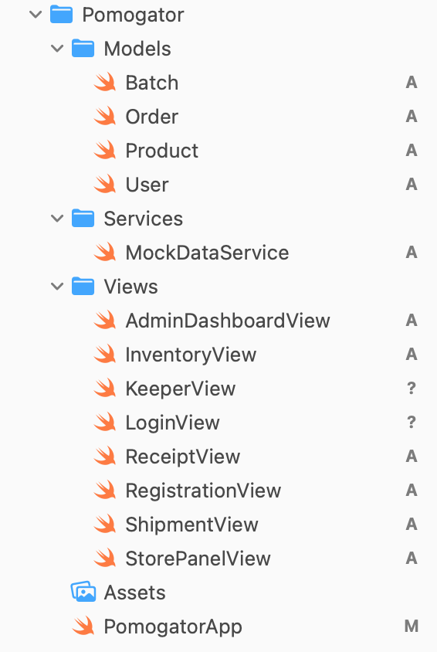
Рисунок 44 – Структура кода

Листинг 1. Batch
import Foundation

struct Batch: Identifiable {
let id: Int
let productId: Int
let productName: String
let quantity: Int
let manufactureDate: String
let expiryDate: String
let cell: String
}
Листинг 2. Order
import Foundation

struct Order: Identifiable {
let id: Int
let productName: String
let quantity: Int
let status: String
let date: String = "28.04.2026" // дата для отображения
}

Листинг 3. Product
import Foundation

struct Product: Identifiable {
let id: Int
let sku: String
let name: String
var quantity: Int
let minStock: Int
let maxStock: Int
let unit: String
let expiryDate: String?
}
Листинг 4. User
import Foundation

struct User: Identifiable {
let id: Int
let login: String
let password: String
let role: String
let fullName: String
}
Листинг 5. MockDataService
import Foundation

class MockDataService {

// MARK: - Товары
static var products = [
Product(id: 1, sku: "4601234567890", name: "Молоко 1л", quantity: 45, minStock: 10, maxStock: 100, unit: "шт", expiryDate: "2026-05-20"),
Product(id: 2, sku: "4601234567891", name: "Хлеб чёрный", quantity: 12, minStock: 10, maxStock: 50, unit: "шт", expiryDate: "2026-05-05"),
Product(id: 3, sku: "4601234567892", name: "Масло сливочное", quantity: 8, minStock: 10, maxStock: 30, unit: "шт", expiryDate: "2026-05-25")
]

// MARK: - Заказы (для отгрузки кладовщиком и для админки)
static var orders = [
Order(id: 101, productName: "Молоко 1л", quantity: 5, status: "new"),
Order(id: 102, productName: "Хлеб чёрный", quantity: 10, status: "new"),
Order(id: 103, productName: "Масло сливочное", quantity: 2, status: "processing"),
Order(id: 104, productName: "Сыр Российский", quantity: 3, status: "shipped"),
Order(id: 105, productName: "Колбаса Докторская", quantity: 1, status: "new")
]

// MARK: - Пользователи (для админки)
static var users = [
User(id: 1, login: "keeper", password: "123", role: "keeper", fullName: "Иванов Иван Иванович"),
User(id: 2, login: "admin", password: "admin", role: "admin", fullName: "Козлова Анна Дмитриевна"),
User(id: 3, login: "store", password: "123", role: "store", fullName: "Магазин Солнечный"),
User(id: 4, login: "manager", password: "123", role: "manager", fullName: "Петрова Мария Сергеевна"),
User(id: 5, login: "head", password: "123", role: "head", fullName: "Сидоров Алексей Владимирович")
]

// MARK: - Партии товаров
static var batches = [
Batch(id: 1, productId: 1, productName: "Молоко 1л", quantity: 20, manufactureDate: "2026-04-20", expiryDate: "2026-05-20", cell: "A-12"),
Batch(id: 2, productId: 1, productName: "Молоко 1л", quantity: 25, manufactureDate: "2026-04-25", expiryDate: "2026-05-25", cell: "A-13"),
Batch(id: 3, productId: 2, productName: "Хлеб чёрный", quantity: 12, manufactureDate: "2026-04-28", expiryDate: "2026-05-05", cell: "B-03"),
Batch(id: 4, productId: 3, productName: "Масло сливочное", quantity: 8, manufactureDate: "2026-04-15", expiryDate: "2026-05-15", cell: "C-07")
]

// MARK: - Ячейки склада
static let cells = ["A-01", "A-02", "A-03", "B-01", "B-02", "C-01", "C-02", "C-03"]

// MARK: - Маршрут сборки (для отгрузки)
static let route = ["Ячейка A-12", "Ячейка B-03", "Ячейка C-07"]

// MARK: - Методы
static func updateProductQuantity(productId: Int, newQuantity: Int) {
if let index = products.firstIndex(where: { $0.id == productId }) {
products[index].quantity = newQuantity
}
}

static func addProduct(_ product: Product) {
products.append(product)
}

static func deleteProduct(at index: Int) {
products.remove(at: index)
}

static func addUser(_ user: User) {
users.append(user)
}

static func deleteUser(at index: Int) {
users.remove(at: index)
}
}
Листинг 6. AdminDashboardView
import SwiftUI

struct AdminDashboardView: View {
@State private var selectedTab = 0

var body: some View {
TabView(selection: $selectedTab) {
DashboardHomeView(selectedTab: $selectedTab)
.tabItem { Label("Главная", systemImage: "house.fill") }
.tag(0)
ProductsManagementView()
.tabItem { Label("Товары", systemImage: "shippingbox.fill") }
.tag(1)
UsersManagementView()
.tabItem { Label("Пользователи", systemImage: "person.3.fill") }
.tag(2)
CellsManagementView()
.tabItem { Label("Ячейки", systemImage: "square.grid.2x2.fill") }
.tag(3)
AdminOrdersView()
.tabItem { Label("Заказы", systemImage: "list.bullet.rectangle") }
.tag(4)
BatchesView()
.tabItem { Label("Партии", systemImage: "doc.plaintext") }
.tag(5)
}
.frame(minWidth: 800, minHeight: 600)
}
}

// MARK: - Главная страница с KPI
struct DashboardHomeView: View {
@Binding var selectedTab: Int

let stats = [
("📦", "1 245", "товаров", "↑ 5%", Color.green),
("📍", "48", "ячеек", "↓ 2%", Color.red),
("📋", "23", "заказа", "↑ 12%", Color.green),
("👥", "12", "активных", "→ 0%", Color.gray)
]

let systemItems = ["Пользователи (12)", "Резервное копирование", "Системные логи", "Настройки"]

var body: some View {
ScrollView {
VStack(alignment: .leading, spacing: 20) {
HStack {
Text("Добро пожаловать, Администратор")
.font(.title2)
.fontWeight(.semibold)
Spacer()
Text("📅 30.04.2026")
.foregroundColor(.gray)
}
.padding(.horizontal)

LazyVGrid(columns: [GridItem(.flexible()), GridItem(.flexible()), GridItem(.flexible()), GridItem(.flexible())], spacing: 15) {
ForEach(stats, id: \.0) { stat in
VStack {
Text(stat.0).font(.largeTitle)
Text(stat.1).font(.title).bold()
Text(stat.2).font(.caption).foregroundColor(.gray)
Text(stat.3).font(.caption2).foregroundColor(stat.4)
}
.frame(maxWidth: .infinity)
.padding()
.background(Color(.windowBackgroundColor))
.cornerRadius(12)
}
}
.padding(.horizontal)

HStack(alignment: .top, spacing: 20) {
// Последние заказы
VStack(alignment: .leading) {
Text("Последние заказы").font(.headline).padding(.bottom, 5)
VStack(alignment: .leading, spacing: 8) {
HStack { Text("№1234 - Магазин 5"); Spacer(); Text("Отгружен").foregroundColor(.green) }
HStack { Text("№1235 - Магазин 2"); Spacer(); Text("Сборка").foregroundColor(.orange) }
HStack { Text("№1236 - Магазин 7"); Spacer(); Text("Новый").foregroundColor(.blue) }
}

Button("Показать все →") {
selectedTab = 4
}
.font(.caption)
.foregroundColor(.green)
.padding(.top, 5)
}
.padding()
.frame(maxWidth: .infinity, alignment: .leading)
.background(Color(.windowBackgroundColor))
.cornerRadius(12)

// Управление системой
VStack(alignment: .leading) {
Text("Управление системой").font(.headline).padding(.bottom, 5)
ForEach(systemItems, id: \.self) { item in
Text(item).padding(.vertical, 2)
}
}
.padding()
.frame(maxWidth: .infinity, alignment: .leading)
.background(Color(.windowBackgroundColor))
.cornerRadius(12)
}
.padding(.horizontal)

// График активности
VStack(alignment: .leading) {
Text("График активности").font(.headline).padding(.bottom, 5)
HStack(alignment: .bottom, spacing: 10) {
ForEach(["Пн", "Вт", "Ср", "Чт", "Пт", "Сб", "Вс"], id: \.self) { day in
VStack {
RoundedRectangle(cornerRadius: 4)
.fill(Color.green)
.frame(height: CGFloat.random(in: 20...60))
Text(day).font(.caption2)
}
.frame(maxWidth: .infinity)
}
}
}
.padding()
.background(Color(.windowBackgroundColor))
.cornerRadius(12)
.padding(.horizontal)
}
.padding(.vertical)
}
}
}

// MARK: - Управление товарами
struct ProductsManagementView: View {
@State private var products = MockDataService.products
@State private var searchText = ""
@State private var showingAddProduct = false

var filteredProducts: [Product] {
if searchText.isEmpty { return products }
return products.filter { $0.name.localizedCaseInsensitiveContains(searchText) || $0.sku.contains(searchText) }
}

var body: some View {
VStack {
Text("Управление товарами")
.font(.title)
.padding()

HStack {
TextField("Поиск по артикулу или наименованию...", text: $searchText)
.textFieldStyle(.roundedBorder)
.frame(width: 300)
Spacer()
Button("+ Добавить товар") {
showingAddProduct = true
}
}
.padding(.horizontal)

List {
HStack {
Text("ID").frame(width: 40, alignment: .leading)
Text("Артикул (SKU)").frame(width: 130, alignment: .leading)
Text("Наименование").frame(width: 150, alignment: .leading)
Text("Ед. изм.").frame(width: 70, alignment: .leading)
Text("Остаток").frame(width: 60, alignment: .trailing)
Text("Мин.").frame(width: 50, alignment: .trailing)
Text("Макс.").frame(width: 50, alignment: .trailing)
Text("Действия").frame(width: 80, alignment: .center)
}
.font(.caption)
.foregroundColor(.gray)

ForEach(filteredProducts) { product in
HStack {
Text("\(product.id)").frame(width: 40, alignment: .leading)
Text(product.sku).frame(width: 130, alignment: .leading).font(.caption)
Text(product.name).frame(width: 150, alignment: .leading)
Text(product.unit).frame(width: 70, alignment: .leading)
Text("\(product.quantity)").frame(width: 60, alignment: .trailing)
Text("\(product.minStock)").frame(width: 50, alignment: .trailing)
Text("\(product.maxStock)").frame(width: 50, alignment: .trailing)
HStack {
Button("✏️") { }
Button("🗑️") { }
}
.frame(width: 80, alignment: .center)
}
}
}

HStack {
Text("Показано \(filteredProducts.count) из \(MockDataService.products.count) товаров")
.font(.caption)
.foregroundColor(.gray)
Spacer()
}
.padding(.horizontal)
}
.sheet(isPresented: $showingAddProduct) {
AddProductView(products: $products)
}
}
}

struct AddProductView: View {
@Binding var products: [Product]
@Environment(\.dismiss) var dismiss
@State private var sku = ""
@State private var name = ""
@State private var unit = "шт"
@State private var minStock = "10"
@State private var maxStock = "100"

let units = ["шт", "кг", "л"]

var body: some View {
VStack(spacing: 15) {
Text("Добавить товар").font(.title2)
TextField("Артикул (SKU)", text: $sku).textFieldStyle(.roundedBorder)
TextField("Наименование", text: $name).textFieldStyle(.roundedBorder)
Picker("Ед. изм.", selection: $unit) {
ForEach(units, id: \.self) { Text($0) }
}
.pickerStyle(.segmented)
TextField("Мин. остаток", text: $minStock).textFieldStyle(.roundedBorder)
TextField("Макс. остаток", text: $maxStock).textFieldStyle(.roundedBorder)
HStack {
Button("Отмена") { dismiss() }
Button("Сохранить") {
let newProduct = Product(id: (products.last?.id ?? 0) + 1, sku: sku, name: name, quantity: 0, minStock: Int(minStock) ?? 10, maxStock: Int(maxStock) ?? 100, unit: unit, expiryDate: nil)
products.append(newProduct)
dismiss()
}
.buttonStyle(.borderedProminent)
.tint(.green)
}
}
.padding()
.frame(width: 350, height: 400)
}
}

// MARK: - Управление пользователями
struct UsersManagementView: View {
@State private var users = MockDataService.users
@State private var searchText = ""
@State private var showingAddUser = false

var filteredUsers: [User] {
if searchText.isEmpty { return users }
return users.filter { $0.fullName.localizedCaseInsensitiveContains(searchText) || $0.login.contains(searchText) }
}

func russianRole(_ role: String) -> String {
switch role {
case "keeper": return "Кладовщик"
case "admin": return "Администратор"
case "store": return "Магазин"
case "manager": return "Менеджер"
case "head": return "Руководитель"
default: return role
}
}

var body: some View {
VStack {
Text("Управление пользователями")
.font(.title)
.padding()

HStack {
TextField("Поиск по фамилии, имени или логину...", text: $searchText)
.textFieldStyle(.roundedBorder)
.frame(width: 300)
Spacer()
Button("+ Добавить пользователя") {
showingAddUser = true
}
}
.padding(.horizontal)

List {
HStack {
Text("ID").frame(width: 40, alignment: .leading)
Text("ФИО").frame(width: 200, alignment: .leading)
Text("Логин").frame(width: 100, alignment: .leading)
Text("Должность").frame(width: 130, alignment: .leading)
Text("Статус").frame(width: 80, alignment: .leading)
Text("Дата рег.").frame(width: 90, alignment: .leading)
Text("Действия").frame(width: 80, alignment: .center)
}
.font(.caption)
.foregroundColor(.gray)

ForEach(filteredUsers) { user in
HStack {
Text("\(user.id)").frame(width: 40, alignment: .leading)
Text(user.fullName).frame(width: 200, alignment: .leading)
Text(user.login).frame(width: 100, alignment: .leading)
Text(russianRole(user.role)).frame(width: 130, alignment: .leading)
Text("Активен").frame(width: 80, alignment: .leading).foregroundColor(.green)
Text("01.04.2026").frame(width: 90, alignment: .leading)
HStack {
Button("✏️") { }
Button("🗑️") { }
}
.frame(width: 80, alignment: .center)
}
}
}

HStack {
Text("Показано \(filteredUsers.count) из \(MockDataService.users.count) пользователей")
.font(.caption)
.foregroundColor(.gray)
Spacer()
}
.padding(.horizontal)
}
.sheet(isPresented: $showingAddUser) {
AddUserView(users: $users)
}
}
}

struct AddUserView: View {
@Binding var users: [User]
@Environment(\.dismiss) var dismiss
@State private var fullName = ""
@State private var login = ""
@State private var role = "Кладовщик"

let roles = ["Кладовщик", "Менеджер по закупкам", "Руководитель склада", "Администратор", "Магазин"]

func englishRole(_ russian: String) -> String {
switch russian {
case "Кладовщик": return "keeper"
case "Менеджер по закупкам": return "manager"
case "Руководитель склада": return "head"
case "Администратор": return "admin"
case "Магазин": return "store"
default: return "keeper"
}
}

var body: some View {
VStack(spacing: 15) {
Text("Добавить пользователя").font(.title2)
TextField("ФИО", text: $fullName).textFieldStyle(.roundedBorder)
TextField("Логин", text: $login).textFieldStyle(.roundedBorder)
Picker("Должность", selection: $role) {
ForEach(roles, id: \.self) { Text($0) }
}
HStack {
Button("Отмена") { dismiss() }
Button("Сохранить") {
let newUser = User(id: (users.last?.id ?? 0) + 1, login: login, password: "123", role: englishRole(role), fullName: fullName)
users.append(newUser)
dismiss()
}
.buttonStyle(.borderedProminent)
.tint(.green)
}
}
.padding()
.frame(width: 350, height: 350)
}
}

// MARK: - Управление ячейками
struct CellsManagementView: View {
let cells = MockDataService.cells

var body: some View {
VStack {
Text("Управление ячейками")
.font(.title)
.padding()

Text("Схема склада")
.font(.headline)

LazyVGrid(columns: [GridItem(.adaptive(minimum: 60))], spacing: 10) {
ForEach(cells, id: \.self) { cell in
Text(cell)
.frame(width: 60, height: 40)
.background(Color.green.opacity(0.2))
.cornerRadius(8)
.overlay(RoundedRectangle(cornerRadius: 8).stroke(Color.green))
}
}
.padding()

Button("+ Добавить ячейку") { }
.buttonStyle(.borderedProminent)
.tint(.green)
}
}
}

// MARK: - Управление заказами (админ)
struct AdminOrdersView: View {
@State private var orders = MockDataService.orders
@State private var searchText = ""
@State private var selectedStatus = "Все"

let statuses = ["Все", "new", "processing", "shipped"]

var filteredOrders: [Order] {
var result = orders
if !searchText.isEmpty {
result = result.filter { $0.productName.localizedCaseInsensitiveContains(searchText) }
}
if selectedStatus != "Все" {
result = result.filter { $0.status == selectedStatus }
}
return result
}

func statusColor(_ status: String) -> Color {
switch status {
case "new": return .blue
case "processing": return .orange
case "shipped": return .green
default: return .gray
}
}

var body: some View {
VStack {
Text("Управление заказами")
.font(.title)
.padding()

HStack {
TextField("Поиск по товару...", text: $searchText)
.textFieldStyle(.roundedBorder)
.frame(width: 250)

Picker("Статус", selection: $selectedStatus) {
ForEach(statuses, id: \.self) { status in
Text(status == "Все" ? "Все" : status).tag(status)
}
}
.pickerStyle(.menu)
.frame(width: 150)

Spacer()

Button("Обновить") {
orders = MockDataService.orders
}
.buttonStyle(.bordered)
}
.padding(.horizontal)

List {
HStack {
Text("ID").frame(width: 50, alignment: .leading)
Text("Товар").frame(width: 180, alignment: .leading)
Text("Кол-во").frame(width: 60, alignment: .trailing)
Text("Статус").frame(width: 100, alignment: .leading)
Text("Дата").frame(width: 100, alignment: .leading)
Text("Действия").frame(width: 120, alignment: .center)
}
.font(.caption)
.foregroundColor(.gray)

ForEach(filteredOrders) { order in
HStack {
Text("#\(order.id)").frame(width: 50, alignment: .leading)
Text(order.productName).frame(width: 180, alignment: .leading)
Text("\(order.quantity) шт.").frame(width: 60, alignment: .trailing)
Text(order.status)
.frame(width: 100, alignment: .leading)
.foregroundColor(statusColor(order.status))
Text("28.04.2026").frame(width: 100, alignment: .leading)
HStack(spacing: 15) {
Button("✏️") { }
Button("🗑️") { }
}
.frame(width: 120, alignment: .center)
}
}
}

HStack {
Text("Показано \(filteredOrders.count) из \(MockDataService.orders.count) заказов")
.font(.caption)
.foregroundColor(.gray)
Spacer()
}
.padding(.horizontal)
}
.frame(minWidth: 700, minHeight: 500)
}
}

// MARK: - Управление партиями
struct BatchesView: View {
@State private var batches = MockDataService.batches
@State private var searchText = ""

var filteredBatches: [Batch] {
if searchText.isEmpty { return batches }
return batches.filter { $0.productName.localizedCaseInsensitiveContains(searchText) }
}

func isExpired(_ date: String) -> Bool {
let formatter = DateFormatter()
formatter.dateFormat = "yyyy-MM-dd"
guard let expiryDate = formatter.date(from: date) else { return false }
return expiryDate < Date()
}

var body: some View {
VStack {
Text("📦 Управление партиями")
.font(.title)
.padding()

TextField("Поиск по товару...", text: $searchText)
.textFieldStyle(.roundedBorder)
.frame(width: 300)
.padding(.bottom)

List {
HStack {
Text("ID").frame(width: 40, alignment: .leading)
Text("Товар").frame(width: 120, alignment: .leading)
Text("Кол-во").frame(width: 60, alignment: .trailing)
Text("Дата пр-ва").frame(width: 90, alignment: .leading)
Text("Срок годн.").frame(width: 90, alignment: .leading)
Text("Ячейка").frame(width: 70, alignment: .leading)
Text("Статус").frame(width: 80, alignment: .leading)
}
.font(.caption)
.foregroundColor(.gray)

ForEach(filteredBatches) { batch in
HStack {
Text("\(batch.id)").frame(width: 40, alignment: .leading)
Text(batch.productName).frame(width: 120, alignment: .leading)
Text("\(batch.quantity)").frame(width: 60, alignment: .trailing)
Text(batch.manufactureDate).frame(width: 90, alignment: .leading)
Text(batch.expiryDate).frame(width: 90, alignment: .leading)
Text(batch.cell).frame(width: 70, alignment: .leading)
Text(isExpired(batch.expiryDate) ? "Просрочена" : "Действует")
.frame(width: 80, alignment: .leading)
.foregroundColor(isExpired(batch.expiryDate) ? .red : .green)
}
}
}

HStack {
Text("Показано \(filteredBatches.count) из \(MockDataService.batches.count) партий")
.font(.caption)
.foregroundColor(.gray)
Spacer()
}
.padding(.horizontal)
}
.frame(minWidth: 650, minHeight: 500)
}
}
Листинг 7. InventoryView
import SwiftUI

struct InventoryView: View {
@State private var actualQuantity = ""
@State private var result = ""

var body: some View {
VStack(spacing: 20) {
Text("📋 Инвентаризация")
.font(.title)

Text("Ожидаемое количество: 45 шт.")

TextField("Фактическое количество", text: $actualQuantity)
.textFieldStyle(.roundedBorder)
.frame(width: 200)

Button("Сравнить") {
if let actual = Int(actualQuantity) {
let diff = actual - 45
result = diff == 0 ? "✅ Расхождений нет" : "⚠️ Расхождение: \(diff) шт. Акт сформирован"
}
}
.buttonStyle(.borderedProminent)
.tint(.green)

Text(result)
}
.padding()
.frame(width: 400, height: 300)
}
}
Листинг 8. KeeperView
import SwiftUI

struct KeeperView: View {
@State private var selectedTab = 0

var body: some View {
TabView(selection: $selectedTab) {
ReceiptView()
.tabItem { Label("Приёмка", systemImage: "arrow.down.doc") }
.tag(0)
ShipmentView()
.tabItem { Label("Отгрузка", systemImage: "arrow.up.doc") }
.tag(1)
InventoryView()
.tabItem { Label("Инвентаризация", systemImage: "checklist") }
.tag(2)
}
.frame(minWidth: 600, minHeight: 500)
}
}
Листинг 9. LoginView
import SwiftUI

struct LoginView: View {
@Binding var isLoggedIn: Bool
@Binding var userRole: String
@Binding var showRegistration: Bool
@State private var login = ""
@State private var password = ""
@State private var showError = false
@State private var rememberMe = false

var body: some View {
VStack(spacing: 20) {
Text("📦 ПОМОГАТОР")
.font(.largeTitle)
.fontWeight(.bold)
.foregroundColor(.green)

Text("Вход в систему")
.font(.title2)

TextField("Логин", text: $login)
.textFieldStyle(.roundedBorder)
.frame(width: 250)

SecureField("Пароль", text: $password)
.textFieldStyle(.roundedBorder)
.frame(width: 250)

HStack {
Toggle("Запомнить меня", isOn: $rememberMe)
.toggleStyle(.checkbox)
.frame(width: 150)
Spacer()
Button("Забыли пароль?") { }
.buttonStyle(.plain)
.foregroundColor(.green)
}
.frame(width: 250)

Button("Войти") {
if login == "keeper" && password == "123" {
userRole = "keeper"
isLoggedIn = true
} else if login == "admin" && password == "admin" {
userRole = "admin"
isLoggedIn = true
} else if login == "store" && password == "123" {
userRole = "store"
isLoggedIn = true
} else if login == "manager" && password == "123" {
userRole = "manager"
isLoggedIn = true
} else if login == "head" && password == "123" {
userRole = "head"
isLoggedIn = true
} else {
showError = true
}
}
.buttonStyle(.borderedProminent)
.tint(.green)

Text("или")
.foregroundColor(.gray)

Button("Регистрация") {
showRegistration = true
}
.buttonStyle(.bordered)

if showError {
Text("Неверный логин или пароль")
.foregroundColor(.red)
.font(.caption)
}

Text("Версия 2.0 для склада «Помогатор»")
.font(.caption2)
.foregroundColor(.gray)
.padding(.top, 20)
}
.padding()
.frame(width: 400, height: 550)
}
}
Листинг 10. ReceiptView
import SwiftUI

struct ReceiptView: View {
@State private var scannedCode = ""
@State private var message = ""

var body: some View {
VStack(spacing: 20) {
Text("📥 Приёмка товара")
.font(.title)

TextField("Отсканируйте штрихкод", text: $scannedCode)
.textFieldStyle(.roundedBorder)
.frame(width: 300)

Button("Принять товар") {
if let product = MockDataService.products.first(where: { $0.sku == scannedCode }) {
MockDataService.updateProductQuantity(productId: product.id, newQuantity: product.quantity + 1)
message = "✅ Товар принят. Ячейка: A-12"
} else {
message = "❌ Товар не найден"
}
scannedCode = ""
}
.buttonStyle(.borderedProminent)
.tint(.green)

Text(message)
.foregroundColor(message.hasPrefix("✅") ? .green : .red)

List(MockDataService.products) { product in
HStack {
Text(product.name)
Spacer()
Text("\(product.quantity) \(product.unit)")
}
}
}
.padding()
}
}
Листинг 11. RegistrationView
import SwiftUI

struct RegistrationView: View {
@Binding var isLoggedIn: Bool
@Binding var userRole: String
@Binding var showRegistration: Bool
@State private var lastName = ""
@State private var firstName = ""
@State private var middleName = ""
@State private var login = ""
@State private var email = ""
@State private var password = ""
@State private var confirmPassword = ""
@State private var selectedRole = "Кладовщик"
@State private var agreeTerms = false
@State private var showSuccess = false

let roles = ["Кладовщик", "Менеджер по закупкам", "Руководитель склада", "Администратор"]

var body: some View {
VStack(spacing: 12) {
Text("📦 ПОМОГАТОР")
.font(.largeTitle)
.fontWeight(.bold)
.foregroundColor(.green)

Text("Регистрация")
.font(.title2)

Text("Создайте новый аккаунт")
.font(.caption)
.foregroundColor(.gray)

Group {
TextField("Фамилия", text: $lastName)
.textFieldStyle(.roundedBorder)
TextField("Имя", text: $firstName)
.textFieldStyle(.roundedBorder)
TextField("Отчество (необязательно)", text: $middleName)
.textFieldStyle(.roundedBorder)
TextField("Логин", text: $login)
.textFieldStyle(.roundedBorder)
TextField("Электронная почта", text: $email)
.textFieldStyle(.roundedBorder)
SecureField("Пароль", text: $password)
.textFieldStyle(.roundedBorder)
SecureField("Подтверждение пароля", text: $confirmPassword)
.textFieldStyle(.roundedBorder)
}
.frame(width: 300)

Picker("Роль", selection: $selectedRole) {
ForEach(roles, id: \.self) { role in
Text(role).tag(role)
}
}
.pickerStyle(.menu)
.frame(width: 300)

Toggle("Я соглашаюсь с условиями использования", isOn: $agreeTerms)
.toggleStyle(.checkbox)
.font(.caption)
.frame(width: 300)

Button("Зарегистрироваться") {
if password == confirmPassword && agreeTerms {
showSuccess = true
DispatchQueue.main.asyncAfter(deadline: .now() + 1.5) {
showRegistration = false
}
}
}
.buttonStyle(.borderedProminent)
.tint(.green)
.disabled(!agreeTerms)

Button("Уже есть аккаунт? Войти") {
showRegistration = false
}
.buttonStyle(.plain)
.foregroundColor(.green)

if showSuccess {
Text("✅ Регистрация успешна!")
.foregroundColor(.green)
.font(.caption)
}
}
.padding()
.frame(width: 450, height: 650)
}
}
Листинг 12. ShipmentView
import SwiftUI

struct ShipmentView: View {
@State private var selectedOrder: Order? = nil
@State private var showAlert = false
@State private var step = 0

var body: some View {
VStack {
Text("📦 Отгрузка товара")
.font(.title)
.padding()

List(MockDataService.orders) { order in
HStack {
VStack(alignment: .leading) {
Text(order.productName).font(.headline)
Text("Кол-во: \(order.quantity) шт.")
Text("Статус: \(order.status)")
}
Spacer()
Button("Собрать") {
selectedOrder = order
step = 0
}
.disabled(order.status != "new")
}
}
}
.sheet(item: $selectedOrder) { order in
VStack(spacing: 20) {
Text("Сборка заказа #\(order.id)").font(.title2)
Text("Товар: \(order.productName)")
Text("Количество: \(order.quantity) шт.")

ForEach(MockDataService.route.indices, id: \.self) { i in
HStack {
Image(systemName: step > i ? "checkmark.circle.fill" : "circle")
Text(MockDataService.route[i])
if step == i { Button("Сканировать") { step += 1 } }
}
}

if step == MockDataService.route.count {
Button("Подтвердить отгрузку") {
showAlert = true
selectedOrder = nil
}
.buttonStyle(.borderedProminent)
.tint(.green)
}
}
.padding()
.frame(width: 400, height: 350)
}
.alert("Отгрузка завершена", isPresented: $showAlert) {
Button("OK") { }
}
}
}
Листинг 13. StorePanelView
import SwiftUI

struct StorePanelView: View {
@State private var selectedProduct = "Молоко 1л (арт. 4601234567890)"
@State private var quantity = "1"
@State private var orderItems: [(product: String, quantity: String)] = []

let products = ["Молоко 1л (арт. 4601234567890)", "Хлеб чёрный (арт. 4601234567891)", "Масло сливочное (арт. 4601234567892)"]

var totalItems: Int {
orderItems.count
}

var totalQuantity: Int {
orderItems.reduce(0) { $0 + (Int($1.quantity) ?? 0) }
}

var body: some View {
VStack(spacing: 20) {
Text("🏪 МАГАЗИН «Солнечный»")
.font(.title)
.padding(.top)

Text("Заказ товаров")
.font(.title2)
Text("Оформите заявку на пополнение ассортимента")
.font(.caption)
.foregroundColor(.gray)

HStack(alignment: .top, spacing: 30) {
// Форма заказа
VStack(alignment: .leading, spacing: 15) {
Text("Новая заявка").font(.headline)

Picker("Товар", selection: $selectedProduct) {
ForEach(products, id: \.self) { Text($0) }
}
.frame(width: 250)

HStack {
Text("Количество")
TextField("", text: $quantity)
.textFieldStyle(.roundedBorder)
.frame(width: 80)
Button("Добавить позицию") {
orderItems.append((selectedProduct, quantity))
}
.buttonStyle(.bordered)
}

Divider()

HStack {
Text("Итого позиций: \(totalItems)")
Spacer()
Text("Общее количество: \(totalQuantity) шт.")
}

Button("Отправить заявку") {
orderItems.removeAll()
}
.buttonStyle(.borderedProminent)
.tint(.green)
}
.padding()
.frame(width: 350)
.background(Color(.windowBackgroundColor))
.cornerRadius(12)

// История заказов
VStack(alignment: .leading, spacing: 15) {
Text("Последние заказы").font(.headline)

VStack(alignment: .leading, spacing: 8) {
HStack { Text("№ 1236"); Spacer(); Text("В обработке").foregroundColor(.blue); Text("22.04") }
HStack { Text("№ 1230"); Spacer(); Text("Отгружен").foregroundColor(.green); Text("18.04") }
HStack { Text("№ 1222"); Spacer(); Text("Сборка").foregroundColor(.orange); Text("15.04") }
}

Button("История заказов →") { }
.font(.caption)
.foregroundColor(.green)
}
.padding()
.frame(width: 250)
.background(Color(.windowBackgroundColor))
.cornerRadius(12)
}

Spacer()
}
.frame(minWidth: 700, minHeight: 500)
}
}
Листинг 14. PomogatorApp
import SwiftUI

@main
struct PomogatorApp: App {
@State private var isLoggedIn = false
@State private var userRole = ""
@State private var showRegistration = false

var body: some Scene {
WindowGroup {
if isLoggedIn {
if userRole == "admin" {
AdminDashboardView()
} else if userRole == "store" {
StorePanelView()
} else {
KeeperView()
}
} else {
if showRegistration {
RegistrationView(isLoggedIn: $isLoggedIn, userRole: $userRole, showRegistration: $showRegistration)
} else {
LoginView(isLoggedIn: $isLoggedIn, userRole: $userRole, showRegistration: $showRegistration)
}
}
}
.windowResizability(.contentSize)
}
}

